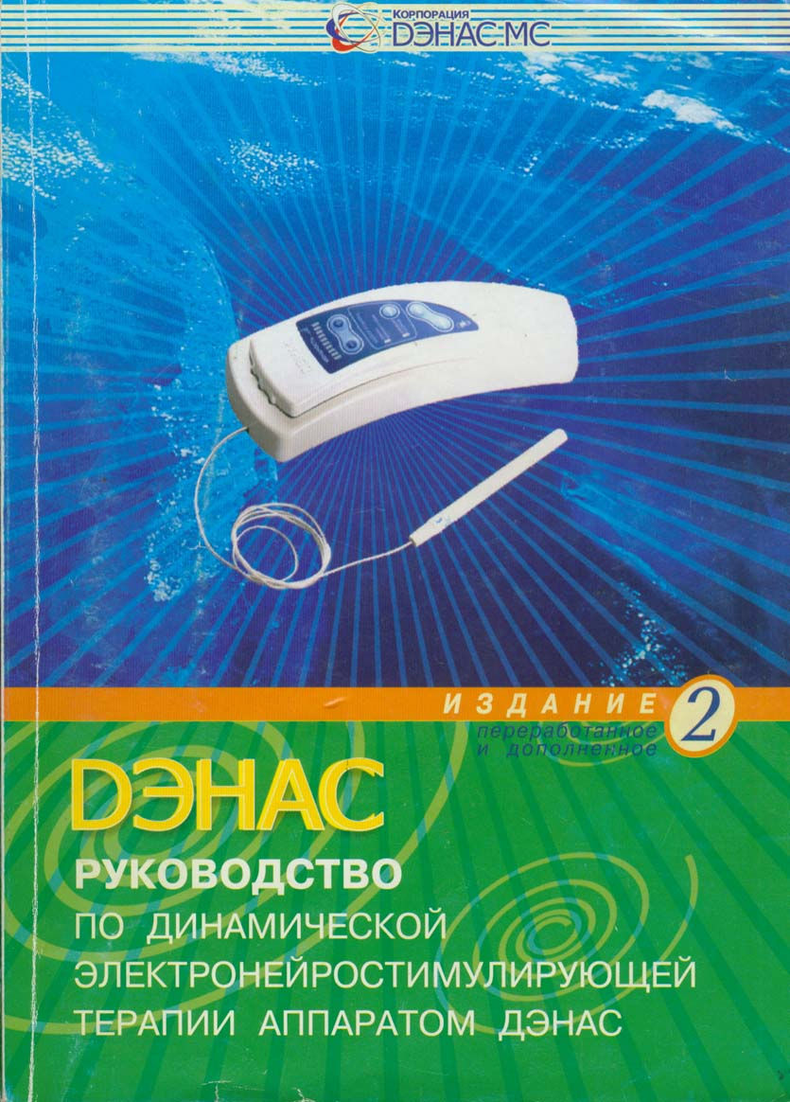
...Цель изучения книги: стремление прожить без страданий,
избавление от всех недугов, долголетие, изучение наук, пользование
плодами своих трудов, разумная и счастливая жизнь...
П. А. Бадмаев. «Основы врачебной науки Тибета Чжуд-Ши». 1903 г.

Благотворительная душа будет насыщена,
и кто напояет других, тот и сам напоен будет.
Книга притчей Соломоновых, 11 : 25
↑ Конец страницы 1 ↑
ВМЕСТО ПРЕДИСЛОВИЯ 3
ВВЕДЕНИЕ 3
ЧАСТЬ ПЕРВАЯ MELIUS NON INCIPIENT, QUAM DESINENT* 6
ГЛАВА 1 КРАТКАЯ ИСТОРИЧЕСКАЯ СПРАВКА 6
ГЛАВА 2 АППАРАТ ДЭНАС 11
ГЛАВА 3 ЭФФЕКТЫ, ВЫЗЫВАЕМЫЕ В ОРГАНИЗМЕ В РЕЗУЛЬТАТЕ ПРИМЕНЕНИЯ АППАРАТОВ ДЭНС-ТЕРАПИИ 15
ГЛАВА 4 ОТЛИЧИЯ АППАРАТА ДЭНАС ОТ ДРУГИХ ЭЛЕКТРОТЕРАПЕВТИЧЕСКИХ ПРИБОРОВ 20
ГЛАВА 5 О ЗДОРОВЬЕ, ПРЕДБОЛЕЗНИ И БОЛЕЗНИ 21
ГЛАВА 6 ОТ РЕФЛЕКСА ДО ФУНКЦИОНАЛЬНЫХ СИСТЕМ 24
ГЛАВА 7 НЕРВНАЯ СИСТЕМА И ПРИНЦИПЫ РАБОТЫ АППАРАТОВ 28
ЧАСТЬ ВТОРАЯ MEDICA MENTE, NON MEDICAMENTIS* 34
ГЛАВА 1 ЧТО НУЖНО ЗНАТЬ ПЕРЕД НАЧАЛОМ РАБОТЫ АППАРАТАМИ 34
ГЛАВА 2 ОСНОВНЫЕ БИОЭНЕРГОИНФОРМАЦИОННЫЕ ЗОНЫ ВОЗДЕЙСТВИЯ И СПОСОБЫ ИХ ОБРАБОТКИ 36
ГЛАВА 3 ОСНОВНЫЕ ПРИНЦИПЫ ДЭНС-ТЕРАПИИ 44
ГЛАВА 4 АЛГОРИТМЫ РАБОТЫ АППАРАТАМИ ДЭНС-ТЕРАПИИ 46
ГЛАВА 5 ПОКАЗАНИЯ И ПРОТИВОПОКАЗАНИЯ К ПРИМЕНЕНИЮ ДЭНС-ТЕРАПИИ 48
ЧАСТЬ ТРЕТЬЯ НЕКОТОРЫЕ СТАНДАРТНЫЕ СХЕМЫ ЭЛЕКТРОНЕЙРОАДАПТИВНОГО ВОЗДЕЙСТВИЯ ПРИ РЯДЕ НОЗОЛОГИЧЕСКИХ ФОРМ ЗАБОЛЕВАНИЙ, или FACILIUS EST PLUS FACERE, QUAM IDEM* 52
ГЛАВА 1 БОЛЕЗНИ ОРГАНОВ ДЫХАНИЯ 52
ГЛАВА 2 БОЛЕЗНИ ОРГАНОВ КРОВООБРАЩЕНИЯ 55
ГЛАВА 3 БОЛЕЗНИ ОРГАНОВ ПИЩЕВАРЕНИЯ 61
ГЛАВА 4 БОЛЕЗНИ ПОЧЕК И МОЧЕВЫХ ПУТЕЙ 66
ГЛАВА 5 ЭНДОКРИННЫЕ ЗАБОЛЕВАНИЯ 69
ГЛАВА 6 АКУШЕРСТВО. ГИНЕКОЛОГИЧЕСКИЕ ЗАБОЛЕВАНИЯ 71
ГЛАВА 7 ЗАБОЛЕВАНИЯ МУЖСКОЙ ПОЛОВОЙ СФЕРЫ 77
ГЛАВА 8 ДЕТСКИЕ БОЛЕЗНИ 78
ГЛАВА 9 НЕРВНЫЕ БОЛЕЗНИ 80
ГЛАВА 10 КОЖНЫЕ БОЛЕЗНИ. КОСМЕТОЛОГИЯ 86
ГЛАВА 11 ЗАБОЛЕВАНИЯ ОПОРНО-ДВИГАТЕЛЬНОГО АППАРАТА 89
ГЛАВА 12 БОЛЕЗНИ УХА, ГОРЛА И НОСА 92
ГЛАВА 13 ГЛАЗНЫЕ БОЛЕЗНИ 93
ГЛАВА 14 БОЛЕЗНИ СЛИЗИСТОЙ ПОЛОСТИ РТА И ЗУБОЧЕЛЮСТНОЙ СИСТЕМЫ 95
ГЛАВА 15 ОНКОЛОГИЧЕСКИЕ ЗАБОЛЕВАНИЯ 96
ГЛАВА 16 АППАРАТНАЯ ПОМОЩЬ ПРИ НЕКОТОРЫХ НЕОТЛОЖНЫХ СОСТОЯНИЯХ 96
ГЛАВА 17 АППАРАТНАЯ ПОМОЩЬ ПРИ АЛКОГОЛЬНОМ ОТРАВЛЕНИИ И ПОХМЕЛЬНОМ СИНДРОМЕ 98
СПИСОК ИЛЛЮСТРАЦИЙ 100
СПИСОК ИСПОЛЬЗОВАННОЙ ЛИТЕРАТУРЫ 101
ИЛЛЮСТРАЦИИ 107
ПРИЛОЖЕНИЕ Системы внутренних органов человека 159
↓ Начало страницы 3 ↓
РУКОВОДСТВО
ПО ДИНАМИЧЕСКОЙ

ЭЛЕКТРОНЕЙРОСТИМУЛИРУЮЩЕЙ
ТЕРАПИИ АППАРАТАМИ ДЭНАС

ЕКАТЕРИНБУРГ
2002
↑ Конец страницы 3 ↑
↓ Начало страницы 4 ↓
Право на данное издание принадлежит авторам,
воспроизведение и распространение какой-либо части
или целого издания не может быть осуществлено
без письменного разрешения авторов.

Авторы:
Чернышев В. В., Малахов В. В., Власов А. А., Рубцова О. И., Иванова Н. И.

Руководство по динамической электронейростимулирующей терапии аппаратами ДЭНАС. 2-е изд., перераб. и доп. — Екатеринбург, 2002. — 248 с: 9 ил. табл.4, рис.58. Библиогр.: 133 назв.

В книге излагается теоретическое обоснование нового эффективного метода восстановления нарушенных и утраченных функций организма — динамической электронейростимулирующей терапии и даны практические рекомендации по его использованию. Рассматриваются неизвестные широкому кругу читателей основы возникновения заболеваний с точки зрения формирования патологических функциональных систем и истощения адаптационного потенциала человека. Значительное внимание уделено основным принципам, алгоритмам и методикам проведения ДЭНС-терапии при многих заболеваниях и патологических состояниях. Указаны основные показания и противопоказания к ее назначению.
Освоив советы авторов, изложенные в доступной форме, Вы сможете достичь отличного здоровья и долголетия.

Некоммерческое партнерство по поддержке и развитию
медицинских программ DЭHAC,
Россия, Екатеринбург, 2002

© Коллектив авторов, 2002
© ООО «РЦ АРТ», 2002
↑ Конец страницы 4 ↑
↓ Начало страницы 5 ↓

ВМЕСТО ПРЕДИСЛОВИЯ
Мечта об универсальном методе лечения многих болезней становится реальностью. Если Вы держите в руках эту книгу, то Вы близки к ее осуществлению. И даже расхожее утверждение, что все болезни от нервов, стало особенно актуальным. Семейство аппаратов ДЭНАС, использующее в своей основе саморегулирующийся нейроподобный импульс, явилось воплощением этой мечты. На основе многовекового опыта восточной медицины и результатов тонких исследований российских ученых был создан оригинальный и уникальный по своему действию физиотерапевтический аппарат. Прекрасный помощник для снятия болевых синдромов и предупреждения развития хронических заболеваний, а также их лечения — в Ваших руках. Это — семейный доктор, который всегда с Вами. В умелых руках врача аппарат позволит расширить диапазон терапевтического воздействия и помочь справиться с широким кругом заболеваний. И, что самое главное, наконец-то идея лечить не болезнь, а больного претворилась в жизнь. Возвышенные слова? А Вы прочитайте эту книгу, освойте метод, примените его на практике — и убедитесь в этом сами.
С уважением ко всем пользователям ДЭНС-терапии и пожеланием успеха
доктор медицинских наук А. М. Лавруков
↑ Конец страницы 5 ↑
↓ Начало страницы 6 ↓

ВВЕДЕНИЕ
Дао — в бесконечном движении.
Находящееся в бесконечном
движении не достигает предела.
Не достигая предела,
оно возвращается (к своему истоку).
Дао дэ цзин, § 25. IV-V вв. до н. э.

Нельзя приписывать частицам
материи в организме каких-либо
новых сил, которые бы
не действовали и вне организма.
Э. Дюбуа-Реймон, 1845 г.
Только в утробе здоровой матери будущий человек защищен от воздействия окружающей среды в достаточной степени. После появления на свет, сразу после перерезания пуповины, ребенок становится предоставленным только самому себе и оказывается во враждебной среде. Его ожидает большой, загадочный и полный опасностей окружающий мир. Пришедший в него будет подвергаться действию жары, холода, потенциально опасной пищи, физических повреждений, психологических травм, контактировать с вирусами, микробами и другими внешними раздражителями. С момента рождения и на протяжении всей жизни главной проблемой для человека становится адаптация, то есть поддержание постоянства своей внутренней среды путем саморегуляции. И если немногое можно изменить во врожденных свойствах человека, то помочь ему приспособиться к жизни на более высоком уровне и обеспечить комфортное существование — задача вполне выполнимая.
В основе всех приспособительных способностей человека, реакциях адаптации лежат рефлексы (от лат. reflexus — повернутый назад, отраженный). Любая рефлекторная деятельность начинается с получения организмом информации об изменяющихся условиях внешней среды, что и является основанием для включения реакций адаптации, перестройки функции и струк-
↑ Конец страницы 6 ↑
↓ Начало страницы 7 ↓
туры организма на новый уровень, обеспечивающий безопасное существование организма в изменившихся условиях. Как только это происходит, сведения о достижении полезного результата приспособительной реакции поступают в определенные структуры ЦНС, рефлекторное кольцо распадается, а функциональная система, созданная организмом для решения этой проблемы, отключается, оставив после себя адаптивный ферментативный структурный след. Таким образом, в реакциях приспособления важно не действие как таковое, но обязательное достижение полезного результата для сохранения постоянства внутренней среды живого организма при любых колебаниях внешней среды. Последнее «...есть обязательное условие свободной и независимой жизни» (К. Бернар, 1945).
Способность организма к приспособлению, или адаптационная энергия, не беспредельна. Запасы адаптационной энергии сравнимы с унаследованным богатством.
Адаптационная энергия подразделяется на поверхностную и глубокую. Поверхностная адаптационная энергия расходуется нами ежеминутно, ежедневно, и стадия истощения после кратковременных нагрузок на организм оказывается обратимой (восстановление происходит, например, во сне).
Глубокая адаптационная энергия хранится в виде резерва и начинает расточаться нами при отсутствии возможности восстановления поверхностной энергии в результате воздействия длительных по времени и/или частых, но чрезмерных и избыточных (разных по качеству) внешних и внутренних (эндогенных) раздражителей. В этот период формируются так называемые болезни адаптации. Полное истощение адаптационной энергии необратимо. Когда запасы ее иссякают, наступают старость и смерть. «Мы до сих пор точно не знаем, что именно истощается, но ясно, что не только запасы калорий: ведь в период сопротивления агрессивным влияниям на организм факторов внешней среды продолжается нормальный прием пищи» (Г. Селье, 1956).
Другими словами, постоянство внутренней среды человека — гомеостаз (от греч. homoios — одинаковый и stasis — состояние) в ходе реакции адаптации в ответ на угрозу устойчивости внутренней среды организм регулирует с помощью синтеза специальных веществ (гормонов, нейротрансмиттеров, нейропептидов), необходимое количество и соотношение ко-
↑ Конец страницы 7 ↑
↓ Начало страницы 8 ↓
торых определяет также сам организм. Этот естественный механизм приспособительных реакций вполне отвечает обычным требованиям сопротивления. Но если требования к организму длительные и/или повышенные, то имеющегося уровня развития механизмов саморегуляции и энергетических запасов для сохранения гомеостаза недостаточно, и тогда организм, с целью сохранения постоянства своей внутренней среды, должен перейти на более высокий уровень адаптации (по Г. Селье — достичь гетеростазиса; от греч. heteros — другой и stasis — состояние). В ином случае, в связи с истощением, дефицитом тех или иных эндогенных биохимических регуляторов, что может определяться и генотипической предрасположенностью («слабое звено»), развиваются неравновесные дефицитно-избыточные патологические процессы на биоэнергетическом, функциональном и морфологическом (структурном) уровнях. Иными словами, возникает болезненное состояние, дистресс (от англ. distress — горе, несчастье, недомогание, нужда, истощение).
С целью достижения нового устойчивого состояния подвижного равновесия внутренней среды организма (гетеростазиса) можно использовать следующие приемы.
1. Проводить заместительную фармакологическую дотацию дефицитных эндогенных веществ (например, АКТГ, гормона роста, окситоцина, инсулина, некоторых гормонов щитовидной железы, пробиотиков и др.).
2. Осуществлять фармакологическую стимуляцию эндогенных процессов синтеза дефицитных веществ (например, с помощью супердоз витаминных препаратов, специфической и неспецифической иммуностимуляции, прививок и др.) или фармакологическую депрессию эндогенно-избыточного синтеза биохимических соединений (например, используя антиэстрогенные препараты, гормональные и нестероидные противовоспалительные средства, холинолитики, адреноблокаторы и др.).
3. Применять информационно-энергетический способ воздействия на рецепторный аппарат кожи с целью «тренировки» саморегуляторных потенциальных возможностей организма, модулирования процессов самозащиты, восстановления эндогенной способности адекватной работы «фармакологической фабрики организма», повышения порога адаптации. Благодаря динамической электронейростимуляции нервных элементов кожи мы поддерживаем и развиваем процессы саморегуляции
↑ Конец страницы 8 ↑
↓ Начало страницы 9 ↓
внутренней среды организма, побуждаем последний к выделению своих собственных многоцелевых биохимических средств приспособления без истощения адаптивных возможностей и энергии адаптации.
И тут следует познакомиться с теоретическими концепциями древних китайцев, их представлением об «энергетическом» порождающем и организующем начале сущего. В рукописях древнекитайских авторов понятие, форма существования и способ передачи энергии не расшифровываются, то есть не раскрываются в терминах, доступных современному человеку. Просто идет речь о совершенно необходимой для жизни некой энергии Ци, существующей и вне живого (первоначально — Дао). Потребление Ци извне и регулирование ее циркуляции внутри организма и есть основа жизни, все разнообразие которой — результат ритмичного перехода энергии Ци из одной формы в другую. Так образуются два противоположных и одновременно неотделимых друг от друга жизненных начала — Инь и Ян.
С учетом этих представлений и формировалась в Древнем Китае функциональная система: «человек — окружающая среда». Возможностью поддерживать постоянный динамический баланс двух начал (то есть постоянство внутренней среды, по европейским понятиям) и определяются здоровье и жизнеспособность человека.
В соответствии с вышеприведенной теоретической концепцией китайская диагностика и терапия были прежде всего направлены на выявление характера и места нарушения циркуляции энергии с целью ее перераспределения.
Современному человеку, на первый взгляд, все это может показаться мистическим и абсурдным. Но если мысленно отвлечься от груза своих предрассудков и вспомнить, что энергия — понятие абстрактное, что это общая количественная мера различных форм движения, что энергия не создается ни из чего и не исчезает в никуда, а только переходит из одной формы в другую (первое начало термодинамики); если знать, что отдельный организм представляет собой конкретную единицу обмена веществ и в этой своей функции он выступает как самостоятельная динамическая открытая биологическая система, которая обменивается с внешней средой не только веществом, но и энергией (см. начала термодинамики), то ничего противоре-
↑ Конец страницы 9 ↑
↓ Начало страницы 10 ↓
чащего современным представлениям о живом в концепции циркуляции энергии нет. Просто, начиная разговор о биоэнергоинформатике, мы вторгаемся в область представлений, еще плохо осознанных современными биологическими науками, в область биофизики организма как целого, но являющегося частью всего сущего, — дисциплины, пока не существующей.
Однако перманентный биофизический информационно-энергетический континуум должен существовать постольку, поскольку существует высокая чувствительность биологических объектов к электромагнитным процессам. Примером последнего служит широкое и успешное применение аппарата электронейростимулирующей терапии ДЭНАС и с целью коррекции целого ряда патологических состояний.
↑ Конец страницы 10 ↑
↓ Начало страницы 11 ↓

ЧАСТЬ ПЕРВАЯ
MELIUS NON INCIPIENT, QUAM DESINENT*

ГЛАВА 1
КРАТКАЯ ИСТОРИЧЕСКАЯ СПРАВКА
Жизнь — единство трех потоков:
потока материи,
потока энергии,
потока информации.
Академик В. А. Энгельгард
1.1. Восточные традиции
Около 5000 лет назад в Китае народные врачеватели эмпирическим путем обнаружили на коже человека определенные зоны, или точки, раздражение которых уколами или прижиганием приводило к исчезновению болезненных явлений («Хуан-ди-нейцзин», 3-й век до н. э.). Этот метод, основанный на определенных философских принципах перемещения жизненной энергии Ци, назывался чжень-цзю. В 1026 г. появляется первый «Атлас точек» (Ван Вэй-и. 600 активных точек). В Японии, Вьетнаме, Корее, Монголии, Индии чжэнь-цзю-терапия получила широкое распространение в 6-11-м веках. Она активно применялась до 17-го века, а затем почти перестала использоваться. В Китае к чжень-цзю-терапии вновь обратились в 1955 г., когда был создан научно-исследовательский институт чжэнь-цзю-терапии и изучение этого метода впервые было введено в программу медицинских институтов.
В Европу метод иглоукалывания и прижигания проник в 17-м веке, получив название «акупунктура», широкого распространения он достиг в 19-м веке, а особенно возрос к нему интерес с 20-40-х годов 20-го века. В России первые упоминания об акупунктуре можно встретить в научных работах ряда авто-
_______________
* Лучше не начинать, чем остановиться на полпути (лат.).
↑ Конец страницы 11 ↑
↓ Начало страницы 12 ↓
ров 19-го и начала 20-го века (П. Чаруковский, 1828; А. А. Татаринова, 1853; П. А. Корниевский, 1863,1878; А. Я. Виолина, 1903; В. В. Корсаков, 1928). Систематическое изучение и применение этого метода в России началось с 1957 г. по инициативе МЗ СССР.
В 20-м веке кроме совершенствования методов корпоральной акупунктуры получают развитие новые системы воздействия иглоукалыванием и прижиганием на определенные активные точки (зоны), в том числе — ушной раковины (эр-чжень-ляо, аурикулопунктура, П. Ножье), стоп и кистей (су-джок-акупунктура, Ч. В. Пак). В настоящее время известно уже более 1700 биологически активных точек (зон).
В течение многих столетий в Японии в рамках национальной народной медицины применялся зональный массаж амма. В 40-х годах 20-го века древнюю систему заново осмыслил и модернизировал Токуиро Намикоши, назвав ее «шиацу». По определению Министерства здравоохранения Японии, «шиацу является таким видом лечения, при котором пальцы рук и ладони используются для оказания давления на определенные точки (зоны) тела с целью нормализации регуляторных процессов в организме, сохранения и улучшения здоровья» (Намикоши Т., 1987). Начиная с 1956 г. шиацу-терапия широко распространилась во многих странах мира в качестве одного из немнвазивных способов первой доврачебной помощи, доступных каждому человеку. На Западе она получила название контактного лечения, или акупрессуры (Houston F., 1992).

1.2. Европейское любопытство
Еще античные ученые предполагали, что через нервы передаются какие-то «влияния» — от мозга к мышцам и от органов чувств к мозгу.
Итальянский врач и ученый Луиджи Гальвани, экспериментируя с лапкой лягушки, 26 сентября 1786 г. открыл «животное электричество» и положил начало науке электробиологии. Он высказал гипотезу, что паралич может быть связан с нарушением изоляции нервов, а эпилепсия — с сильным электрическим разрядом в мозге. «...В дальнейшем все усилия я направлю на разработку нового направления в медицине — электро-
↑ Конец страницы 12 ↑
↓ Начало страницы 13 ↓
медицину», — писал Л. Гальвани («Трактат о силе электричества при мышечном движении», 1791).
1796 г. — итальянский физик Алессандро Вольта открыл контактную разность потенциалов и химические источники тока. «Не может ли он (электрический флюид) быть причиной всех ощущений в других (кроме языка) органах чувств?» — размышлял он.
1784-1812 гг. — чешский ученый И. Прохаска ввел в физиологию понятие нервной силы, которая передается по нервным волокнам при воздействии на организм «возбуждающих причин», и термин «рефлекс» для обозначения возникающей в ответ на действие стимула реакции организма, сила которой соответствует силе раздражителя. В отличие от Р. Декарта, он считал, что рефлекторный акт может возникать под влиянием не только внешних, но и внутренних стимулов.
1811-1822 гг. — сформулирован закон Белла-Мажанди (Ч. Белл, Шотландия, Ф. Мажанди, Франция). Авторами было показано, что чувствительные нервные (афферентные) волокна входят в спинной мозг в составе задних корешков, а двигательные нервные (эфферентные) волокна выходят из спинного мозга в составе передних корешков.
1827 г. — флорентийский физик Л. Нобили впервые зарегистрировал разность потенциалов между разными точками тела лягушки.
1843-1848 гг. — профессор Э. Дюбуа-Реймон (Берлин) открыл ток повреждения в нерве (потенциал покоя), обнаружил разность потенциалов между наружной и внутренней поверхностью кожи лягушки, описал пороговую силу раздражения, относительный и абсолютный рефрактерный период.
1850 г. — М. Холл (Великобритания) предложил и обосновал термин «рефлекторная дуга» и использовал это явление в клинике.
1850 г. — профессор физиологии Кенигсбергского университета Г. Гельмгольц экспериментально определил скорость распространения возбуждения по нерву.
1853 г. — физиолог К. Бернар (Франция) открыл роль симпатической нервной системы в регуляции просвета сосудов.
1863 г. — известный отечественный ученый И. М. Сеченов в своей работе «Рефлексы головного мозга» наиболее полно развил идею о единстве организма и внешней среды, строгой при-
↑ Конец страницы 13 ↑
↓ Начало страницы 14 ↓
чинной обусловленности всех проявлений психической деятельности, неразрывности связи физиологического и психического. Им были заложены основы эволюционной трактовки физиологических функций: «влияния на организмы той среды, в которой они живут, или точнее, условий их существования», к которым они должны приспособиться и которые «...и являются движущими силами эволюции, в том числе и нервной системы». И. М. Сеченову принадлежит открытие явлений центрального торможения.
1866 г. — немецкий анатом М. Шульц впервые обнаружил экстерорецептор (фоторецептор птиц).
1875-1876 гг. — ученые В. Я. Данилевский (Россия) и Кетон (Великобритания) независимо друг от друга открыли вызванные потенциалы мозга.
1878 г. — академик Клод Бернар (Франция) выдвинул концепцию о значении сохранения постоянства внутренней среды живого организма при любых колебаниях внешней среды «как условие свободной и независимой жизни».
1879-1936 гг. — академик И. П. Павлов, великий отечественный физиолог, занимается разработкой учения об условных рефлексах. Он считал, что высшая нервная деятельность базируется на немногочисленных жизненно важных врожденных рефлексах, представляющих собой генетически закрепленный и наследственно передаваемый опыт приспособительной деятельности. Однако безусловные рефлексы в состоянии обеспечивать приспособление организма к окружающим условиям только при абсолютном постоянстве окружающей среды.
На основе безусловных рефлексов в течение жизни могут вырабатываться условные рефлексы, являющиеся рефлексами более высокого ранга. Условные рефлексы не предопределяются врожденной структурой нервных связей, а формируются в процессе индивидуальной жизни организма в высших отделах мозга.
Выработка условных рефлексов представляет собой перестройку отношений между нервными центрами, благодаря которой эти отношения начинают отражать реальное взаимодействие между факторами внешней среды, что и создает возможность для более совершенного приспособления организма к этой среде.
↑ Конец страницы 14 ↑
↓ Начало страницы 15 ↓
Ответ организма на внешний стимул определяется взаимодействием процессов возбуждения и торможения.
1882 г. — известный русский физиолог Н. Е. Введенский начал изучать электрическую активность мышц человека.
1884 г. — С. Рамон-и-Кахаль (Испания) одним из первых обосновал учение о нейроне как морфологической единице нервной системы.
1889-1893 гг. — русский терапевт Г. А. Захарьин и английский невропатолог Г. Гед описали определенные области кожи, в которых при заболевании внутренних органов часто появляются отраженные боли, а также болевая и температурная гиперестезия.
1902 г. — физиолог Ю. Бернштейн (Берлин) основал «мембранную теорию биопотенциалов» и показал, что в живой клетке всегда есть электричество.
1905 г. — физиолог Ч. Шеррингтон (Великобритания) создал учение о рецептивных полях человека, разделил рецепторы на экстерорецепторы, интерорецепторы и проприорецепторы, сформулировал один из основных принципов работы нервной системы — принцип общего пути. Он показал количественное превосходство афферентных проводящих путей над эфферентными, ввел понятие интегративной деятельности нервной системы, представление о синапсе как аппарате межнейронной связи, рассматривал рефлекс как элементарную функциональную единицу нервной деятельности и предложил принципы интеграции рефлекса на уровне спинного мозга.
1910 г. — Ю. Бернштейн и Л. Герман (Берлин) впервые описали нервный импульс, или «распространяющийся потенциал действия».
1912 г. — французский врач Г. Яворский предложил термин «рефлексотерапия», объединивший различные лечебные приемы, в основе которых лежит раздражение определенных зон поверхности тела, богатых нервными окончаниями. Этот термин широко используется и в настоящее время, хотя не полностью отражает существо ряда включаемых в него диагностических, терапевтических и профилактических методов.
1915 г. — американский физиолог У. Кеннон показал, что в основе ряда эмоциональных состояний лежат физиологические процессы, выражающиеся в рефлекторном возбуждении
↑ Конец страницы 15 ↑
↓ Начало страницы 16 ↓
чревных нервов, усиленном выделении в кровь надпочечниками адреналина и появлении ряда приспособительных реакций (повышение кровяного давления, уровня сахара в крови, активация метаболизма и др.).
1920 г. — английские физиолог Г. Дейл и фармаколог О. Леви подтвердили гипотезу о химической природе передачи нервных импульсов через синапсы, то есть обосновали принцип синаптической передачи информации.
1924 г. — немецкий психиатр Г. Бергер впервые начал изучать электрическую активность головного мозга человека.
1925 г. — немецкий физиолог Г. Фрикке показал, что клеточная мембрана ведет себя в опытах как параллельно соединенные сопротивление и емкость, то есть выяснил эквивалентную электросхему мембраны клетки человека.
1927 г. — профессор У. Кеннон одним из первых ввел в физиологию понятие «саморегуляция», создал учение о гомеостазе как о способности организма поддерживать постоянство своей внутренней среды.
1930 г. — отечественный патолог академик А. Д. Сперанский выдвинул концепцию о нервной системе как ведущем звене в механизмах заболевания, выздоровления и компенсации нарушенных функций организма, выявил общность неспецифических реакций нервной системы при воздействии разнообразных патогенных раздражителей и указал на необходимость создания теории медицины, вскрывающей основные закономерности патологических процессов с позиции ведущей роли нервной системы в осуществлении целостных реакций организма.
1935 г. — академик П. К. Анохин (Россия) создал универсальную теорию о функциональных системах организма как основе мозговой организации физиологического акта. Любая функциональная система представляет собой сложную динамическую саморегулирующуюся организацию различных органов и тканей, включающую ряд стадий: афферентного синтеза, принятия решения, акцептора результата действия и др. Принципиальной составной частью системы является наличие постоянной обратной афферентации от результатов действия к организующим его нервным центрам, за счет которой в случае рассогласования между предвидимым и реальным результатом происходит перестройка струк-
↑ Конец страницы 16 ↑
↓ Начало страницы 17 ↓
туры нервного акта. Цель любой функциональной системы — обеспечение качественно очерченного приспособительного эффекта. В отличие от классической физиологии, которая изучает механизмы жизнедеятельности отдельных органов и динамику их работы, физиология функциональных систем изучает организм как совокупность системных организаций в их динамике и взаимосвязи.
1936 г. — канадским патологом профессором Г. Селье были сформулированы понятия об общем и местном адаптационном синдроме и стрессе, которые являются неспецифической приспособительной реакцией организма в ответ на действие сильных повреждающих факторов и в которых обязательное участие принимает эндокринная система организма. Показано, что качественная или количественная неадекватность адаптационных синдромов обуславливает возникновение так называемых болезней адаптации.
1960 г. — академики В. Н. Черниговский и К. М. Быков создали учение о висцеральной, или интерорецептивной, сенсорной системе организма и распространили рефлекторный и условно-рефлекторный принцип на регуляцию деятельности внутренних органов.
1961 г. — английские исследователи А. Ходжкин и А. Хаксли опытным путем и с помощью математического моделирования доказали решающую роль мембраны нервного волокна в возникновении потенциала покоя.
1961 г. — английский ученый П. Митчелл основал науку биоэнергетику. Им разработана теория, объясняющая механизм преобразования энергии пищи в электрическую энергию, которая затрачивается на производство АТФ.
1962 г. — английский ученый Лиссман доказал существование электрорецепторов. Передача нервного импульса связана с энергетическими процессами, но смысл импульса — это передача информации от клетки к клетке.
1975 г. — Дж. Сомьен открыл способ кодировки различного вида информации в сенсорной системе (клетках-рецепторах) человека.
1975 г. — российские ученые Л. X. Гаркави, М. А. Уколова и Е. Б. Квакина установили, что существуют антистрессорные адаптационные реакции тренировки и активации (спокойной и повышенной). Эти реакции увеличивают неспецифическую со-
↑ Конец страницы 17 ↑
↓ Начало страницы 18 ↓
противляемость организма к любым повреждающим факторам внешней или внутренней среды без энергетических потерь и без каких-либо повреждений в функциональных системах организма (Открытие №158 Гос. реестра СССР по делам изобретений и открытий).
1980 г. — российский патофизиолог академик Г. Н. Крыжановский сформулировал теорию генераторных механизмов нейропатологических синдромов. Нарушение регуляторных функций нервной системы вызывает рассогласование в функциональных системах организма. Каждое звено рассогласованной системы может являться пусковым механизмом построения новой, но патологической функциональной системы и изменений как в соотношении, так и в уровнях функционирования, доминанты, детерминанты и антисистем.
В конце 70-х годов 20-го века в СССР группой авторов в рамках медицинской программы Центра космических полетов разработан новый уникальный аппарат управления внутренней средой организма под названием СамоКонтролирующий ЭлектроНейроАдаптивный Регулятор (СКЭНАР). Этот аппарат предназначен для воздействия на акупунктурные зоны, его использование обеспечивает неинвазивность и безопасность акупрессуры, а диалог с управляющими системами организма проводится на его же языке при помощи нейроподобного (физиологического для организма) низкочастотного электрического импульса с обратной афферентацией («электрический разговор» воспринимают все клетки, все рецепторы). Аппарат был апробирован в подразделениях военно-промышленного комплекса СССР, и его планировалось использовать в таких космических проектах, как, например, «Буран»...
Потом пришла перестройка...

1.3. Современные технологии
В 2001 г. для широкого применения как в лечебно-профилактических учреждениях, так и в бытовых условиях лицами, не имеющими медицинского образования, с целью общерегулирующего влияния на физиологические системы организма, а также для лечения функциональных расстройств в широком
↑ Конец страницы 18 ↑
↓ Начало страницы 19 ↓
спектре патологий выпущен в свет Ваш домашний доктор — аппарат ДЭНАС.
Аппарат ДЭНАС внесен в реестр медицинской техники и разрешен Министерством здравоохранения России к применению в медицинской практике (регистрационное удостоверение №29/23020701/2051-01 от 06.12.2001 г.).
↑ Конец страницы 19 ↑
↓ Начало страницы 20 ↓

ГЛАВА 2
АППАРАТ ДЭНАС
Не то интересно,
что причиняет болезнь,
а то, что устраняет ее.
А. Цельс. III-II вв. до н. э.
Двухдиапазонный ЭлектроНейроАдаптивный Стимулятор (ДЭНАС) был создан в результате клинических и экспериментальных исследований, проводившихся в клиниках Москвы и Екатеринбурга (рис. 1). Модифицированные характеристики работы прибора позволяют увеличить степень эффективности результата и удлинить фазу последействия. Воздействие можно оказывать не только на зоны, но и на точки акупунктуры при помощи выносного коаксиального электрода, что приводит к потенцированию саморегулирующихся реакций организма.
Новая технологическая разработка корпорации выгодно отличается от прототипа не столько дизайном и эргономичностью, сколько, главное, усовершенствованными параметрами электрического сигнала, максимально копирующего эндогенный нейроподобный импульс с преобладанием информационной составляющей, что позволяет усилить эффект антистрессорных реакций тренировки и активации.
Принцип работы аппарата позволяет проводить диагностику наиболее эффективных зон воздействия и осуществлять индивидуальную помощь каждому пациенту, при каждом заболевании, в каждый конкретный временной отрезок (продолжительность воздействия регулируется самим организмом по потребности). Благодаря тому, что результат воздействия каждого последующего импульса отличается от предыдущего, практически гарантируется отсутствие привыкания организма к работе аппарата.
На все механизмы патогенеза страданий работа аппарата влияет только положительно, обеспечивая достижение благоприятных результатов при лечении значительного числа заболеваний и синдромов без применения лекарственных средств или с сокращением их дозировки. Ликвидируется прямое повреждающее действие на кожу, которое оказывают физичес-
↑ Конец страницы 20 ↑
↓ Начало страницы 21 ↓
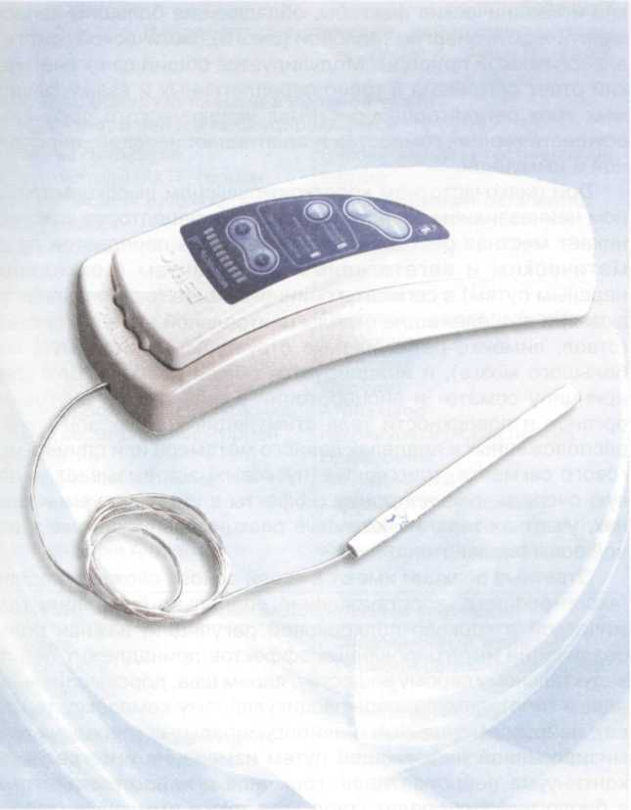
Рис. 1. Внешний вид аппарата ДЭНАС с электродом. Основные технические данные, сведения об устройстве, подготовке аппарата к работе указаны в инструкции по эксплуатации, входящей в комплект поставляемых электронейроадаптивных приборов
↑ Конец страницы 21 ↑
↓ Начало страницы 22 ↓
кие и механические факторы, обладающие большим запасом кинетической энергии тепловой (ожоги), химической (ожоги) и аллергической природы. Модулируется общий саногенетический ответ организма в тесно переплетенных и взаимозависимых трех регуляторных системах человеческого организма, осуществляющих гомеостаз и адаптацию: нервной, эндокринной и иммунной.
При низкочастотном короткоимпульсном высокоамплитудном неинвазивном раздражении экстерорецепторов кожи возникает местная реакция, поток импульсов передается по соматическим и вегетативным афферентам (восходящим нервным путям) в сегменты спинного мозга (сегментарная реакция) и вышележащие отделы центральной нервной системы (ствол, лимбико-ретикулярные структуры, гипоталамус, кора большого мозга), и инициируется общая реакция. Благодаря принципу сомато- и висцеротопии в иннервации внутренних органов и поверхности тела стимуляция кожных зон (точек), расположенных в пределах данного метамера или спинно-мозгового сегмента, триггерных (пусковых) зон вызывает, в первую очередь, рефлекторные эффекты в иннервируемых органах, участках тела и системные реакции, запускаемые с данной зоны воздействия.
Ответные реакции имеют в своей основе сложные нервные (аксон-рефлекс, восстановление спинально-бульбарно-тала-мической и корково-подкорковой регуляции; важная роль в реализации интегрированных эффектов принадлежит периакведуктальному серому веществу, ядрам шва, дорсомедиальным ядрам гипоталамуса, парафасцикулярному комплексу таламуса), нейрогормональные и нейрогуморальные (передача оптимизированной информации путем изменения интегративного континуума нейропептидов, гормонов и нейротрансмиттеров в биологических средах (табл.1), а также иммунные (табл. 2) механизмы (Кассиль Г. К., 1975; Вогралик В. Г., Вогралик М. В., 1978; Тыкочинская Э. Д., 1979; Игнатов Ю. Д., 1990; Гаркави Л. X. и др., 1997; Чебкасов С. А., Берешполова Ю. И., 2001).
В результате воздействия тщательно подобранным информационно-энергетическим электрическим импульсом на определенные зоны кожи по определенной методике оказалось возможным достичь эффективного восстановительного результата на уровне функционального элемента любой ткани любого
↑ Конец страницы 22 ↑
↓ Начало страницы 23 ↓
Таблица 1
Нейропептиды, гормоны, нейротрансмиттеры
(Voigt K., Fehm H., 1990)
Пептиды, обнаруживаемые в нервной ткани и, вероятно, в ней же продуцирующиеся
Гормоны гипофиза: | Вазоактивный интестинальный
ПОМК-пептиды (АКТГ, гормон | пептид
стимулирующий меланоциты, | Холецистокинин-октапептид
β-эндорфин) | Субстанция Р
Гормон роста | Бомбезин
Пролактин | Инсулин
Гипоталамические пептиды: | Глюкагон
Вазопрессин | Панкреатический полипептид
Окситоцин | Нейропептид Y
Тиреотропин-рилизинг-гормон | Секретин
Гонадотропин-рилизинг-гормон | Прочие:
Кортикотропин-рилизинг-гормон | Атриальный
Гормон роста-рилизинг-гормон | натрийуретический пептид
Сомастатин | Брадикинин
Проэнкефалин В-пептид | Ангиотензин II
Кишечные пептиды: | Карнозин, гомокарнозин
Нейротензин | Снотворный пептид
Проэнкефалин А-пептид | Кальцитонин-ген-пептид
Гормоны, продуцируемые эндокринными клетками
Гипофиз: | Эндокринные железы:
Гормон роста | Гормоны щитовидной железы
ПОМК-пептид | (Т3, Т4)
Пролактин | Глюкокортикоиды
Тиреоидстимулирующий гормон | Минералокортикоиды
Лютеинизирующий гормон | Эстрогены, гестагены
Фолликулостимулирующий гормон | Андрогены
Нейротрансмиттеры, продуцируемые центральными и периферическими нейронами
Ацетилхолин | Серотонин
Адреналин | Дофамин
Норадреналин | Глицин
γ-аминомасляная кислота (ГАМК)

↑ Конец страницы 23 ↑
↓ Начало страницы 24 ↓
Таблица 2
Системы иммунной защиты (Kerekjarto M., 1970)
Иммунная защита | Гуморальная защита | Клеточная защита
Неспецифическая | Комплементарная  система | Гранулоциты Макрофаги
 | Пропердин | NK-клетки
 | Лизоцим | Т-лимфоциты
 | Интерферон
 | Лимфокины
 | Монокины
Специфическая | Иммуноглобулины | Т-хелперы
 | IgG, IgA, IgM, IgD, IgE | Т-супрессоры
 |  | Т-киллеры

органа организма именно за счет стабилизации афферентного потока информации и создания саногенетической доминанты (Ухтомский А. А., 1966). Терапевтически созданная доминанта длительно сохраняется, что приводит к ликвидации нефизиологических диффузных волн возбуждения от раздражителей разных модальностей.
Функциональный элемент ткани — это упорядоченная структурно-функциональная микросистема, представляющая собой совокупность нервных волокон с рецепторами; паренхимы клеток; артериол, прекапилляров, капилляров, посткапилляров, венул, лимфатических капилляров, артериоло-венулярных анастомозов; соединительной ткани (А. М. Чернух). Именно функциональные элементы ткани являются конечными участниками и «страдальцами» в общих реакциях повреждения и защитных компенсаторных процессах.
С помощью резистивных и емкостных сосудов, артериоловенозных шунтов и резервных капилляров функциональные элементы ткани осуществляют регуляцию системной и регионарной гемодинамики, транскапиллярный обмен кислорода, углекислоты и продуктов метаболизма, что определяет энергетическую достаточность клеточного состава тканей и морфологическую (структурную) стабильность.
Применяя аппарат ДЭНАС, мы достигаем синхронизации интегративных взаимоотношений регуляторных систем организма (благодаря местным, сегментарным и общим реакциям),
↑ Конец страницы 24 ↑
↓ Начало страницы 25 ↓
вследствие чего происходит мобилизация резервных функциональных элементов тканей, что в итоге приводит к восстановлению нарушенной ранее функциональной способности, а в ряде случаев — и к восстановлению морфологической целостности.
↑ Конец страницы 25 ↑
↓ Начало страницы 26 ↓

ГЛАВА 3
ЭФФЕКТЫ, ВЫЗЫВАЕМЫЕ В ОРГАНИЗМЕ В РЕЗУЛЬТАТЕ ПРИМЕНЕНИЯ АППАРАТОВ ДЭНС-ТЕРАПИИ
Просите, и дано будет вам,
ищите и найдете.
Евангелие от Матфея. 7:7
3.1. Анальгетический (противоболевой) эффект
Многие заболевания сопровождаются болевым синдромом. Боль — это крик Вашего организма о помощи. Стремление как можно быстрее снять боль — первое желание больного или пострадавшего, и аппарат удовлетворяет его в полной мере. Обезболивающий эффект проявляется раньше остальных, поэтому снятие боли является для пациента первым и ошеломляющим по своей эффективности результатом работы прибора. В связи с этим применение аппаратов ДЭНС-терапии показано при болях любого происхождения (травмы, заболевания, воспалительные процессы).
Механизм ликвидации боли сложен, и он достаточно полно описывается в специальной литературе. Один из его элементов — выработка в организме человека специальных веществ (эндорфинов и др.). В результате аппаратного воздействия выработка их в организме увеличивается, и больные даже с неоперабельными злокачественными новообразованиями постепенно отказываются от приема наркотических лекарственных препаратов.

3.2. Сосудистый эффект
В стенке всех артериальных сосудов имеется мышечный слой, тонус которого регулируется работой вегетативной нервной системы. При расширении периферических сосудов снижается артериальное давление и возникает застой крови, нарушается кровоснабжение клеток, развивается энергетический дефицит. При сокращении сосудов просвет их уменьшается или закрывается совсем (спазм сосудов). Это приводит или
↑ Конец страницы 26 ↑
↓ Начало страницы 27 ↓
к уменьшению кровоснабжения, или к прекращению его вовсе в каком-либо органе или участке тела. Спазм периферических емкостных сосудов может привести к повышению артериальном) давления.
При достижении сбалансированной работы вегетативной нервной системы тонус сосудов восстанавливается, и это приводит к улучшению кровоснабжения органа или участка шла, нормализации артериального давления.
Чаще всего нарушение регуляции просвета сосудов проявляется их спазмом. Аппараты ДЭНС-терапии восстанавливают регуляторную способность вегетативной нервной сис-(нмы, что приводит к расширению спазмированных кровеносных сосудов: усиливаются артериальный приток, венозный отток и лимфообращение. В результате улучшается кровообращение, открываются запасные кровеносные сосуды для участков тела или органов с недостаточным кровообращением. Стабильное расширение просвета сосудов способствует росту новых мелких кровеносных сосудов (коллатералей), что очень важно для участков тела и органов, где ранее произошла закупорка кровеносных сосудов или образовался рубец.
Благодаря эффекту снятия сосудистого спазма и его последствиям, применение данных аппаратов показано при таких грозных заболеваниях, как инфаркт миокарда, нарушение мозгового кровообращения, облитерирующий эндартериит, болезнь Рейно; при хронических заболеваниях, ишемической болезни сердца, атеросклерозе, гипертонической болезни, варикозном расширении вен, тромбофлебите; а также при всех заболеваниях, первично не связанных с сосудистой системой, но мри которых сосуды страдают вторично (осложнения), и это ухудшает течение основного заболевания (ангиопатия при сахарном диабете, полиневриты, параличи, заболевания суставов и т. д.).
Эффект улучшения кровотока в терминальном сосудистом русле позволяет с большим успехом использовать эти аппараты при отеках (в том числе аллергических), ушибах, кровоизлияниях в мягкие ткани (синяки, кровоподтеки) для их быстрой ликвидации.
↑ Конец страницы 27 ↑
↓ Начало страницы 28 ↓
3.3. Эффект расслабления гладкой и скелетной мускулатуры
С помощью аппаратов ДЭНС-терапии спазм снимается не только с мышц кровеносных сосудов, но и с мышц гладкомышечных органов (например, пищевода, желудка, желчного пузыря, кишечника, матки, мочеточников, мочевого пузыря и т. д.), а также со скелетных мышц. Поэтому аппараты с успехом используются при спазмах гладкомышечных органов, при заболеваниях скелетных мышц, нарушениях осанки, сколиозе, остеохондрозе.
3.4. Противоотечный эффект
Обеспечивается сосудистым эффектом действия аппаратов: увеличивается диаметр венул, усиливается венозный отток и лимфоотток. Благодаря этому эффекту, ДЭНС-воздействие используется при отеках, связанных с заболеваниями вен, сердечной патологией, нарушениями лимфообращения, болезнями мочевыделительной системы, укусами насекомых и др. Положительный результат может появиться через 5-10 минут от начала сеанса.
3.5. Противовоспалительный эффект (общий и местный)
В результате ДЭНС-воздействия регуляторная система мобилизует защитные силы организма на борьбу с вирусами, бактериями и другими возбудителями, вызвавшими воспаление без общих симптомов интоксикации или с ними. Этому способствует улучшение кровообращения в очаге воспаления, за счет чего резко увеличивается количество необходимых там клеточных элементов крови, осуществляющих фагоцитоз (пожирание специальными клетками возбудителей инфекции). Усиление венозного оттока от очага воспаления приводит к быстрейшему «вымыванию» из межклеточного пространства и клеток пораженных тканей ядов (токсинов), которые выделяются вирусами и бактериями, отравляя больного, поэтому достигается скорейшее их выведение из организма.
↑ Конец страницы 28 ↑
↓ Начало страницы 29 ↓
Одновременно стимулирующий импульс аппаратов приводит к активизации клеточного и гуморального звена иммунитета, в результате чего наступает более быстрая элиминация (ликвидация и удаление из организма) причины воспаления (вирусов, бактерий и пр.).
Такой механизм действия ДЭНС-аппаратов либо блокирует воспалительный процесс на ранней стадии развития (если аппарат применен сразу после появления первых симптомов воспаления), либо ускоряет все стадии воспалительного процесса (примерно в 2-3 раза).
Благодаря такому воздействию указанные аппараты успешно используются как при местных воспалительных процессах (фурункулы, карбункулы, гидроаденит, нагноившиеся раны и др.), так и при различных инфекционных заболеваниях (острые респираторные инфекции, грипп, ангины, воспалительные заболевания бронхов, легких, сердца, мочеполовой системы, вирусные гепатиты и др.).

3.6. Жаропонижающий эффект
Аппараты эффективно применяются для снижения высокой температуры тела при любых заболеваниях. При этом динамика снижения высокой температуры тела выгодно отличается от динамики при медикаментозном пособии, так как температура снижается плавно, и организм, особенно его сердечно-сосудистая система, успевает адаптироваться (приспособиться) к новым условиям. При медикаментозном снижении температура может упасть резко (критически), что сопровождается сильной слабостью, обильным потом, а в ряде случаев — и потерей сознания.

3.7. Противоаллергический эффект
С помощью аппаратов ДЭНС-терапии активизируется продукция специальных клеток и биохимических веществ, снижающих повышенную чувствительность организма больного к пищевым продуктам и другим аллергенам. Это позволяет успешно использовать их при любых аллергических заболеваниях.
↑ Конец страницы 29 ↑
↓ Начало страницы 30 ↓
3.8. Иммуномодулирующий эффект
Применение аппаратов показано при любом снижении защитных сил организма (нарушении неспецифического звена, а также при гуморальном и клеточном иммунодефицитах): у часто и длительно болеющих детей, при затяжных бронхитах и пневмониях, длительных поносах, рецидивирующих и хронических глистно-паразитарных заболеваниях, трудно поддающихся лечению инфекциях репродуктивной (половой) системы и др.

3.9. Эффект нормализации обмена веществ
Под влиянием аппаратного воздействия происходит нормализация жирового, углеводного, белкового и минерального обмена веществ, поэтому использование аппаратов в виде моно- или комплексной терапии показано при заболеваниях, связанных с нарушением обмена веществ, например при ожирении, атеросклерозе, подагре, заболеваниях суставов и др.

3.10. Эффект нормализации гормонального статуса
Вследствие самомодификации регуляторных систем удается достигнуть нормализации работы желез внутренней секреции, в связи с этим аппараты показаны для применения в эндокринологической практике, например при заболеваниях щитовидной железы, сахарном диабете, вторичном бесплодии и других гинекологических гормональных дисфункциях.

3.11. Кровоостанавливающий и трофический (тканезаживляющий) эффект
Этот эффект позволяет использовать аппараты ДЭНС-терапии в качестве скорой доврачебной и первой врачебной помощи при травмах и кровотечениях, если последние не требуют наложения жгута, а также для лечения свежих ран, долго не заживающих трофических язв мягких тканей любой природы, эрозий и язв желудка, двенадцатиперстной, тонкой и толстой кишки.
↑ Конец страницы 30 ↑
↓ Начало страницы 31 ↓
3.12. Эффект разрушения камней в желчных путях и почках
Благодаря восстановлению саморегуляторных процессов в организме (отдаленный эффект) восстанавливается нормальный биохимический состав желчи и мочи и их антилитогенность, поэтому аппараты с успехом применяют при желчно-каменной и мочекаменной болезнях.

3.13. Косметический эффект
Воздействие аппаратов нормализует гормональный статус, улучшает гемодинамику и трофику кожи и ее дериватов, что позволяет осуществлять коррекцию проблемных мест и проводить профилактику старения кожи.

3.14. Реанимационный эффект
Аппараты с успехом используются при потере сознания, обмороке, шоке, остром нарушении мозгового кровообращения, приступе бронхиальной астмы, гипертоническом кризе, алкогольном и наркотическом отравлении и других неотложных состояниях в порядке доврачебной и первой врачебной помощи.

3.15. Антистрессовый (общерегулирующий) эффект
Применение аппаратов показано при симптомах астении, усталости, общей раздражительности, нарушении формулы сна; при неправильном питании; потреблении экологически загрязненных продуктов, воды, воздуха; физическом, умственном или психическом переутомлении; действии интенсивных электромагнитных и других геофизических и геохимических полей (как природных, так и техногенных); радиационном излучении; конфликтных ситуациях в семье и социальном коллективе; при возникновении сложных жизненных коллизий; в период выздоровления от любых инфекционных и неинфекционных заболеваний; при избыточном употреблении алкоголя, лекарственных препаратов, токсических наркотикоподобных веществ; после хирургических операций и у онкологических больных.
↑ Конец страницы 31 ↑
↓ Начало страницы 32 ↓
СТЕПЕНЬ ЭФФЕКТИВНОСТИ ДЕЙСТВИЯ АППАРАТОВ
Человека, имеющего проблемы со здоровьем, всегда интересует степень эффективности того или иного рекомендуемого аппарата или медикаментозного средства.
Эффективность аппаратов ДЭНС-терапии проверена многолетним опытом их применения как в России и сопредельных государствах, так и за рубежом. Естественно, она зависит от давности заболевания, методик применения аппаратов, опыта оператора, экологических условий региона.
Кроме того, если в пораженных болезнью органах произошли необратимые структурные (морфологические) изменения, то никакой аппарат или лекарственный препарат уже их не восстановят. Поэтому в указанных случаях под влиянием ДЭНС-воздействия выздоровления не произойдет, но всегда будет наблюдаться улучшение состояния в той или иной степени, которое должно поддерживаться в дальнейшем не медикаментозно, а с помощью периодического использования аппаратов.
В Уральском регионе наибольший опыт применения аппаратов ДЭНС-терапии имеется у врачей г. Екатеринбурга. По их данным, степень эффективности динамической электронейроадаптирующей терапии составляет в среднем 85 %. В табл. 3 отражены результаты использования аппаратов при некоторых заболеваниях в городских клинических больницах г. Екатеринбурга.
Из приведенных в табл. 3 данных, следует, что в исключительном большинстве случаев наблюдалась положительная динамика течения заболеваний, и только в пределах 3 % случаев состояние больных оставалось без изменений. Отсутствие положительной динамики в течении болезни у некоторых пациентов не умаляет достоинств ДЭНС-терапии, так как в настоящее время не существует ни аппаратов, ни других терапевтических и оперативных методов, которые позволяли бы излечивать все болезни в любом возрасте и на любой стадии.
Очень серьезным доводом в пользу ДЭНС-воздействия аппаратами ДЭНАС является тот факт, что ни в одном случае ни у одного из пациентов не было ухудшения. Это объясняется тем, что под влиянием динамической электронейроадаптирующей терапии активизируется очень мощный потенциальный механизм саморегуляции организма, иначе говоря, самоизлечения. А сам себе организм навредить не может.
↑ Конец страницы 32 ↑
↓ Начало страницы 33 ↓
Таблица 3
Эффективность применения аппаратов ДЭНС-терапии
при различных заболеваниях, %
Группа больных | Значительное улучшение | Улучшение | Без перемен | Ухудшение
С заболеваниями органов дыхания, n=103 | 98,8 | 5,2 | 0,0 | 0,0
С заболеваниями сердечно-сосудистой системы, n=98 | 82,3 | 11,1 | 6,6 | 0,0
С заболеваниями органов пищеварения, n=230 | 78,1 | 11,4 | 1,5 | 0,0
С заболеваниями мочеполовой системы, n=79 | 84,8 | 13,8 | 1,4 | 0,0
С детским церебральным параличом, n=58 | 82,1 | 17,4 | 0,5 | 0,0
С последствиями инсульта головного мозга, n=95 | 72,2 | 25,0 | 2,8 | 0,0
С мигренью, n=68 | 91,2 | 6,7 | 2,1 | 0,0
С невралгией тройничного нерва, n=115 | 82,9 | 15,9 | 1,2 | 0,0
С дискогенными радикулопатиями, n=143 | 97,9 | 2,1 | 0,0 | 0,0
С нейросенсорной тугоухостью, n=125 | 85,9 | 12,3 | 1,8 | 0,0
С заболеваниями кожи и подкожной клетчатки, n=258 | 88,3 | 9,6 | 2,1 | 0,0

Факт полной безопасности, безвредности и благоприятного воздействия ДЭНС-терапии на человеческий организм доказан объективно экспериментальными исследованиями, проведенными в лаборатории биофизики Института клинической и экспериментальной медицины г. Новосибирска под руководством доктора медицинских наук Л. П. Михайловой (2001 г.).
↑ Конец страницы 33 ↑
↓ Начало страницы 34 ↓

ГЛАВА 4
ОТЛИЧИЯ АППАРАТА ДЭНАС ОТ ДРУГИХ ЭЛЕКТРОТЕРАПЕВТИЧЕСКИХ ПРИБОРОВ
Я не знаю ни одного из методов,
который давал бы столько надежды.
Профессор X. Вассерман. 2001 г.
Уникальность терапевтических возможностей этих аппаратов заключается в следующих их отличиях от известных к настоящему времени других приборов.
1. Тщательная подобранность формы электрического сигнала, напоминающего информационный естественный нейроимпульс.
2. Отсутствие постоянной составляющей импульсов, многовариантность пачек импульсов в дозированном и постоянном режимах, благодаря чему не возникает привыкания к аппаратному воздействию.
3. Высокоамплитудное слабое напряжение, низкочастотное воздействие, способное возбудить, не повреждая, все типы нервных волокон человеческого тела.
4. Проникновение импульса в роговой слой кожи на глубину не более 1 мм.
5. Наличие эффективной «биологической» обратной связи по изменению кожного импеданса. Аппарат находит сам необходимые эффективные зоны воздействия.
6. Физиологичность подаваемых импульсов и быстрое восприятие их организмом как своих собственных.
7. Индивидуальность подбора сигналов. В каждом случае аппарат посылает те пачки импульсов, которые наиболее необходимы для данного человека.
8. Быстрая ответная реакция в результате «биологической» обратной связи.
9. Стимулирующий импульс обеспечивает регулирующий характер влияния на организм, что помогает последнему быстро подключать гуморальный и иммунный механизмы.
10. Снятие энергетических и информационных блоков, восстановление утраченных связей между патологическими зонами и всеми управляющими системами организма.
↑ Конец страницы 34 ↑
↓ Начало страницы 35 ↓
11. Возможность добиться успеха при любых заболеваниях.
12. Использование этих аппаратов показано при лечении острых состояний и оказании скорой помощи.
13. Достижение эффекта во время лечения или сразу после лечения в большинстве острых случаев.
14. Наличие отдаленного результата саморегуляции утраченных функций.
15. Практически полное отсутствие противопоказаний.
16. Отсутствие возрастных ограничений для применения аппаратов.
17. Портативность, автономность и простота использования.
18. Применение аппаратов не требует специального медицинского образования.
19. Эффект достигается как без применения других методов лечения, так и в комплексной терапии заболеваний.
20. Оптимальное соотношение стоимости лечения и его эффективности.
↑ Конец страницы 35 ↑
↓ Начало страницы 36 ↓

ГЛАВА 5
О ЗДОРОВЬЕ, ПРЕДБОЛЕЗНИ И БОЛЕЗНИ
Не болезнь принимает лекарства, а больной.
Гиппократ. 460-377 гг. до н. э.
Большинству людей кажется, что таблетки —
это снайперская пуля, без промаха поражающая
мишень. На самом деле она больше похожа
на осколочный снаряд, бьющий «по площади»...
Академик Е. М. Тареев. 1963 г.
Согласно широко бытующему представлению о развитии болезни, обычно выделяют 4 периода (или стадии): латентный период, период продромальных явлений, период разгара болезни и период окончания болезни.
Латентный период (скрытый) начинается с момента контакта организма с патогенными факторными отклонениями окружающей и/или внутренней среды и заканчивается в момент появления первых клинических признаков развивающейся болезни (продолжительность его может составлять от нескольких минут до нескольких десятков лет). В этот период человек себя не ощущает больным, за медицинской помощью не обращается и лечения не получает.
Продромальный период болезни проявляется неспецифическими симптомами и синдромами (генерализованная реакция, общие проявления) и продолжается до возникновения патогномоничной для поражения того или иного органа (системы органов) клинической картины (период локализованных, преимущественно специфических реакций). В продромальный период назначается фармакологическая терапия, направленная на ликвидацию имеющихся симптомов и синдромов (болевого, гипертермического, судорожного синдромов, синдрома токсикоза и т. д.).
Период разгара, или стадия собственно болезни, характеризуется полным развитием специфической для данной болезни (поражения того или иного органа или системы органов) клинической картины. На основании последней формулируется диагноз и назначается преимущественно лекарственная терапия, направленная на нормализацию функции пораженного органа или системы органов (патогенетическая
↑ Конец страницы 36 ↑
↓ Начало страницы 37 ↓
и симптоматическая) и одновременно — на элиминацию предполагаемой или определенной причины развития данного заболевания (этиотропная фармакологическая терапии).
При хронических болезнях с неуклонным, хотя и медленным развитием патологического процесса период разгара болезни выделить обычно невозможно, поэтому основная терапевтическая тактика в этой ситуации — фармакологическая борьба с имеющимися симптомами.
Период окончания, или исход, болезни подразделяется на несколько вариантов.
1. Выздоровление. Различают полное и неполное выздоровление. Границы этих понятий неопределенны, выздоровление может быть практически полным, хотя в организме остается стойкий анатомический дефект (при отсутствии одной мочки ее функция полностью компенсируется работой оставитися). С другой стороны, и полное выздоровление не является стопроцентным возвратом организма к исходному его состоянию, так как в любом случае организм приобретает новое приспособительное качество (например, иммунитет после инфекционных болезней). В период реконвалесценции проводятся реабилитационные мероприятия, направленные на достижение более полного восстановления нарушенных функций и структур организма (репаративная терапия), а также на профилактику рецидивов болезни (повышение специфических и неспецифических защитных сил организма).
2. Рецидив, то есть возврат болезни в форме нового цикла. В этом случае назначается терапия, аналогичная таковой в период разгара болезни.
3. Переход острой формы болезни в хроническую (последняя, в свою очередь, может закончиться выздоровлением). В подавляющем большинстве случаев, в силу множества причин, своевременно определить этот переход не представляется возможным. Поэтому терапия, в лучшем случае, проводится в порядке само- и взаимопомощи, как в продромальный период (то есть симптоматическая). В худшем — как в латентной стадии (то есть не проводится вообще).
4. Смерть. Возможна в период разгара болезни в случаях очень тяжелого (гиперергического) течения процесса. В пе-
↑ Конец страницы 37 ↑
↓ Начало страницы 38 ↓
риод окончания болезни, когда процессы выздоровления начинают преобладать над патологическими процессами, смерть может произойти от осложнений, то есть присоединения другого патологического процесса, непосредственно с причиной основной болезни не связанного.
Таким образом, в начале развития приспособительного ответа организма на патологический фактор внутренней или окружающей среды (латентный период) организм предоставлен самому себе. Если он сохранит устойчивость своей внутренней среды, то болезнь не разовьется. Но если он не сможет сохранить устойчивость гомеостаза, то появятся симптомы, ограничивающие комфортность жизни («огорчающие жизнь»), которые сигнализируют об адаптационном неблагополучии. И тогда мы начинаем бороться со следствием нарушения саморегуляторных процессов под названием «болезнь», принимая множество фармакологических препаратов узконаправленного действия в надежде, что какая-либо часть из них приведет к выздоровлению. При этом мы не учитываем факт нарушения регуляторно-интегративных процессов динамики компенсаторно-приспособительных реакций самого организма и даже не пытаемся помочь организму с этой точки зрения. Более того, принимая безнадзорно и по своему представлению фармакологические препараты, мы не понимаем, что увеличиваем спектр нефизиологических раздражителей и тем самым в еще большей степени нарушаем способность организма к саморегуляции («...Ибо природа без посторонних указаний, ни у кого не учась, делает должное», — учил Гиппократ).
Несмотря на многовековую мудрость восточной и западной медицины, утверждающей, что основной принцип восстановления внутренней среды организма — «лечить больного, а не болезнь» (Гиппократ, Т. Сиденгам, М. Я. Мудров, С. П. Боткин и др.), то есть принцип индивидуального подхода к лечению каждого больного организма с учетом уровня его приспособительных возможностей, до сих пор в широком информационном поле современной научно-медицинской литературы доминирует следующее утверждение: «В прошлом врачи могли лечить больного, но не болезнь, поскольку до второй половины XIX в. не было и не могло быть научно обоснованной и разработанной классификации и номенклатуры болезней.
↑ Конец страницы 38 ↑
↓ Начало страницы 39 ↓
Выделение нозологических форм («места, где сидит болезнь») позволяет проводить терапию именно болезни». И в настоящее время в международных классификациях (см. часть 2, і паву 5, параграф 5.1) и протоколах лечения болезней (см. специальную литературу) не учитываются индивидуальные качества (адаптивные способности) каждого человека.
Осмысливая подходы к решению проблемы, мы видим, что организму современной терапией отказано в праве на самовосстановление. Почему-то повышением общей резистентности (устойчивости) организма мы начинаем заниматься после того, как заболеваем. Хотя, логически, это следует делать постоянно, принимая во внимание предположение о перманентности действия совокупности раздражителей, которые могут привести к срыву адаптации и развитию болезненного процесса.
А, собственно говоря, что такое «болезнь» и что такое «здоровье»? Изучив значительное количество доступной научной литературы, мы приходим к выводу, что четкую границу между здоровьем и болезнью, нормой и патологией зачастую провести не представляется возможным. Это связано с тем, что на современном этапе развития медицины отсутствует система объективной оценки степени соответствия организма норме, чем и объясняется, с одной стороны, частoe использование в официальной медицине неопределенного термина «практически здоров», с другой — такие характеристики здоровья в быту, как «никакое», «слабое», «пошатнувшееся», «крепкое».
По этой же причине в настоящее время стали выделять еще так называемые переходные состояния между здоровьем и болезнью («предболезнь»). Одни авторы означенные периоды в жизнедеятельности организма трактуют как преморбидный фон (то есть состояние организма перед конкретным заболеванием), который оценивается клиницистами ретроспективно, только после того, как пациент обратится к врачу по поводу появления каких-либо жалоб (или конкретного заболевания). Другие рассматривают предболезнь как продромальный период, как реализованную организмом возможность заболевания (а что это, как не собственно болезнь?), которая обусловлена влиянием внешних факторов и снижением адаптационных возможностей организма.
↑ Конец страницы 39 ↑
↓ Начало страницы 40 ↓
Многие исследователи рассматривают состояние пред-болезни как нарушение гомеостаза на уровне информационных и энергетических процессов организма, что приводит к снижению адаптационных возможностей последнего. Организм в этот период как бы находится на грани здоровья и болезни, пациент, как правило, предъявляет неопределенные жалобы на общую слабость, астению, нарушение формулы сна, телесный дискомфорт, нелокализованные болевые ощущения. Этот период может закончиться либо переходом в «выраженную» форму какой-либо болезни, либо — через некоторое время — нормализацией функций организма, то есть приспособлением к болезни или выздоровлением.
Если норма есть сохранение человеком всей присущей ему полноты и широты жизнедеятельности, то наиболее общим признаком начала заболевания, очевидно, надо считать неспецифическую симптоматику: общее ослабление, снижение уровня жизнедеятельности или ограничение ее хотя бы в известных отношениях, что должно неизбежно сказаться и на обычных нормальных взаимоотношениях человека с окружающей средой.
Существует множество определений понятия «болезнь», но ни одно из них не отражает общую картину. Вот некоторые из них.
«Болезнь — жизнь при ненормальных условиях» (Р. Вирхов).
«Всякое нарушение равновесия, не восстановленное приспособляющейся способностью организма, представляется нам в форме болезни... Реакция организма на вреднодействующие на него влияния внешней среды и составляет сущность болезни» (С. П. Боткин).
«Болезнь — процесс, возникающий в результате воздействия на организм вредоносного (чрезвычайного) раздражителя внешней или внутренней среды, характеризующийся понижением приспособляемости живого организма» (Рубикон).
«Болезнь человека возникает при встрече целостного организма с необычными для него условиями существования, что вызывает к действию, через кору головного мозга, защитные приборы организма для уравновешивания его с
↑ Конец страницы 40 ↑
↓ Начало страницы 41 ↓
внешней средой. Этот процесс жизнедеятельности целостного организма — процесс борьбы за выздоровление, подчиняясь общим физиологическим механизмам, приобретает некоторые качественные особенности, характерные для каждого патологического процесса» (А. И. Струков).
«Болезнь — это приспособление организма, характеризующееся специфическими формами и уровнями приспособительных актов» (И. В. Давыдовский, В. Е. Сильвестров).
«Болезнь — это жизнь, нарушенная в своем течении повреждением структуры и функции организма под влиянием внешних и внутренних факторов при реактивной мобилизации в качественно-своеобразных формах его компенсаторно-приспособительных механизмов; болезнь характеризуется общим или частичным снижением приспособляемости к среде и ограничением свободы жизнедеятельности больного» (Большая Медицинская Энциклопедия).
«Болезнь — это жизнь поврежденного организма при участии процессов компенсации нарушенных функций. Болезнь снижает трудоспособность человека и является качественно новым процессом» (А. Д. Адо).
«Болезнь есть нарушение нормальной жизнедеятельности организма при воздействии на него повреждающих агенте, в результате чего понижаются его приспособительные возможности» (Н. Н. Зайко).
Во всех приведенных дефинициях понятия «болезнь» последняя сопрягается с неадекватной реакцией приспособления организма к воздействующим факторам внешней и внутренней среды.
Таким образом, предупредить болезнь, облегчить ее течение, сократить количество осложнений, предотвратить формирование хронического ее течения, добиться более полного восстановления функции и структуры должны позволить методы, направленные на повышение устойчивости собственных приспособительных реакций организма (реактивности). То есть методы, направленные на повышение адаптивных саморегуляторных способностей организма.
Именно к этим методам и относится метод применения аппаратов динамической электронейростимулирующей регуляции, что теоретически и экспериментально было дока-
↑ Конец страницы 41 ↑
↓ Начало страницы 42 ↓
зано работами Л. X. Гаркави и соавт. (1998). Это неагрессивный, неинвазивный метод, который мы используем без нарушения энергетического баланса организма и в любое удобное для нас время.
Читатели, не имеющие медицинского образования, могут сразу же перейти к главе 7.
↑ Конец страницы 42 ↑
↓ Начало страницы 43 ↓

ГЛАВА 6
ОТ РЕФЛЕКСА ДО ФУНКЦИОНАЛЬНЫХ СИСТЕМ
Все акты сознательной и бессознательной жизни
по способу происхождения есть суть рефлексы.
И. М. Сеченов

Каждый по себе знает, что различные чувства не могут владеть нами
все сразу. Обычно какое-нибудь более сильное чувство вытесняет все
остальные, более мелкие чувства,
и тогда мы забываем о вещах, которые до этого
казались нам чрезвычайно важными.
Н. Носов. «Незнайка на Луне»
Рассматривая состояние физиологического равновесия (гомеостаза) живого организма и его нарушения с точки зрения учения о функциональных системах, мы вынуждены иначе взглянуть на широко распространенные у врачей-интернистов представления о патогенезе и о полноте эффективности предлагаемых общепринятых схем лечения отдельных нозологических форм болезней.
Согласно физиологии функциональных систем (Анохин П. К., 1971; Судаков К. В., 1983), целостный организм в каждый данный момент времени и в данном пространстве характеризуется четким взаимодействием (динамической структурно-функциональной интеграцией по горизонтали и вертикали) множества функциональных систем, что и определяет нормальное течение метаболических процессов, стабильность гомеостаза, поведенческие реакции и комфортность жизни человека. Нарушение этой интеграции, если оно не компенсируется специальными механизмами, означает заболевание и может привести к гибели организма.
Начальным стимулом к формированию и доминированию той или иной функциональной системы является возбуждение периферических или центральных рецепторов сенсорной системы организма, которое возникает на основании изменения метаболизма (интерорецепция) или под влиянием факторов окружающей среды (экстерорецепция), а у человека (в первую очередь) — социальной среды. Информация в виде нервного импульса по афферентным путям поступает в центральную
↑ Конец страницы 43 ↑
↓ Начало страницы 44 ↓
нервную систему, где происходит афферентный синтез с использованием аппарата памяти (рис. 2). На этой стадии из памяти (врожденной и индивидуальной) извлекаются именно те фрагменты прошлого опыта, которые полезны, нужны для будущего достижения полезного результата (поведения).
Стадия афферентного синтеза сменяется стадией принятия решения, которая определяет тип и направленность будущих действий. Принятие решения реализуется через формирование аппарата акцептора результатов действия, который программирует ожидаемые результаты.
На следующей стадии — эфферентного синтеза — при помощи нейрогуморальной системы по принципу взаимосодействия формируются избирательно объединенные сообщества различных органов и тканей для обеспечения полезных организму приспособительных результатов. Для данной стадии характерно то, что действие уже сформировано, но еще не претворено в жизнь.
Наконец, под влиянием эфферентного возбуждения, достигающего исполнительных механизмов (эфферентов), происходит реальное выполнение программы действия.
Благодаря аппарату акцептора результатов действия и эфферентному синтезу организм сравнивает ожидаемые результаты с поступающей обратной афферентной информацией о реальных результатах и/или параметрах совершаемого действия. Именно результаты сравнения определяют последующее «поведение» «солирующей, главной временной» функциональной системы: в случае достижения полезного конечного результата она прекращает свое существование (обратная отрицательная связь) либо, если полезного результата не удалось достигнуть, происходит корректировка структурно-функциональной интеграции до достижения полезного результата. Таким образом достигается приспособление организма к изменению условий существования.
Конечными полезными приспособительными для организма человека результатами, формирующими функциональные системы различного уровня, являются: гомеостатические результаты, определяющие оптимальное для нормальной жизнедеятельности течение различных метаболических процессов в тканях организма (например, стабильные энергетический, водно-электролитный, ферментативный балансы, уровень артери-
↑ Конец страницы 44 ↑
↓ Начало страницы 45 ↓
ального давления, аминокислот и глюкозы крови и пр.); результаты поведенческой деятельности человека, удовлетворяющие их ведущие метаболические и биологические потребности; результаты психической деятельности человека; результаты социальной деятельности человека.
Различные функциональные системы в организме формируются принципиально одинаково, что определяет их изоморфизм, и для достижения различных приспособительных результатов могут включать в себя различные или одни и те же внутренние органы. В то же время каждый внутренний орган полифункционален и приспособлен участвовать в различных функциональных системах для решения подвластных ему вопросов (например, почки осуществляют процесс дезинтоксикации, влияют на изменение уровня артериального давления, поддерживают водно-электролитный баланс и т. д.).
Внутри каждой функциональной системы также имеется возможность взаимозаменяемости, взаимокомпенсации эффекторных механизмов. При выходе из строя одного или нескольких исполнительных компонентов (клеток, тканей, органов, систем органов) функциональной системы обеспечение ее конечного приспособительного результата может быть осуществлено другими входящими в нее компонентами (клетками, тканями, органами, системами органов). Эти системные процессы чрезвычайно важно учитывать при компенсации нарушенных функций организма.
Мультипараметрический принцип взаимодействия различных одновременно существующих функциональных систем определяет их обобщенную деятельность. Как правило, изменение одного показателя, результата деятельности какой-либо одной функциональной системы немедленно сказывается на результатах деятельности других функциональных систем.
Очень важен принцип иерархии функциональных систем, который состоит в том, что в каждый данный момент времени деятельность организма определяется функциональной системой, доминирующей в плане выживаемости или адаптации к внешней среде. Смена доминирующей функциональной системы на другую происходит постоянно по достижении конечного полезного результата и по следующей доминирующей потребности организма, отражает сущность непрерывно происходя-
↑ Конец страницы 45 ↑
↓ Начало страницы 46 ↓
щего обмена веществ и постоянного взаимодействия организма с окружающей средой.
На основании вышеприведенного следует вывод об исключительной важности своевременности и качественности передачи информации для адекватной регуляции интегративной деятельности функциональных систем с целью поддержания оптимального уровня жизнедеятельности здорового организма.
Тем не менее в результате опережающего реагирования функциональных систем в ответ на действие повреждающего или потенциально патогенного для организма экзо- или эндогенного фактора алгоритм защитной реакции часто реализуется избыточно относительно стимула, ее вызвавшего (Анохин П. К., 1971). Это обуславливает высокий риск потери физиологическими реакциями гомеостатического смысла и приспособительного значения (потеря физиологической меры реакции), развития при этом системной (организменной) патологической реакции, являющейся причиной патологических изменений регуляции и работы эффекторных механизмов, абсолютно не связанных с локализацией первичного очага взаимодействия раздражающего фактора и организма.
Таким образом определяется возможность возникновения болезней и патологических состояний, обусловленных преимущественно дисфункциями систем регуляции. Общей закономерностью дисрегуляции при этом следует считать патогенный сдвиг, искажение передачи информации с формированием устойчивой генерации исполнительного и одновременно тормозящего некоторые функции сигнала к эффекторам функциональных систем, вызывающей их патологические изменения, препятствующей достижению конечного полезного приспособительного результата и расстраивающей иерархичность, мультипараметричность и другие принципы работы интегрирующих функциональных систем.
При этом дефицит массы и энергии в одной из систем регуляции вызывает устойчивый сдвиг соответствующей составляющей функционального состояния всего организма к одному из пределов возможных физиологических колебаний показателей функций. Тем самым за счет преобладания на уровне систем регуляции, а также исполнительных органов (эффекторов) регуляторных влияний одной направленности (например, только возбуждения) снижаются приспособительные возможности
↑ Конец страницы 46 ↑
↓ Начало страницы 47 ↓
организма и возникает потенциально патогенная гиперактивация функциональных систем (порочные круги с обратной положительной связью).
Через формирование патологических систем регуляции в ответ на результат взаимодействия организма с этиологическим фактором дисрегуляция может персистировать и после элиминации из организма первопричины заболевания, что приводит к эндогенизации болезней и патологических процессов (Крыжановский Г. Н., 1980). Именно эндогенизация болезней и патологических процессов, связанная со взаимодействием патогенных систем регуляции, придает болезни свойство качественного отличия от физиологических процессов и состояний организма (в частности, вызывает так называемую хронизацию болезни), при которых деятельность систем регуляции и функциональных систем направлена на достижение конечного полезного приспособительного результата.
При болезнях и приспособительных процессах, развивающихся через дисрегуляцию и патологические изменения эффекторов, конечный приспособительный результат уже не представляет собой определяющего фактора формирования функциональных систем. Возникают новые, устойчивые во времени, центрально-периферические интеграции, объединение элементов которых лишено биологического смысла, информационные потоки в которых однонаправлены и патогенно активированы, что и приводит к исключительно патогенному результату (устойчивое патологическое состояние, образование генератора детерминантной системы, патологической генераторной системы и т. д.).
В этот период избыток интерорецептивной афферентации в соответствии с сегментарностью афферентных входов из внутреннего органа или его части и дерматома приводит к появлению кожных зон гиперальгезии (зоны Захарьина-Геда). Формирование патологической генераторной системы в центральной нервной системе (например, в районе заднего рога) является причиной возникновения разнообразных, индивидуальной локализации, экстрацептивных (расположенных на коже, слизистой оболочке полости рта и конъюнктивах), проприоцептивных (мышечных, сухожильных, фасциальных и надкостничных) и интрацептивных (сосудистых, бронхиальных, кишечных и т. д.) триггерных зон.
↑ Конец страницы 47 ↑
↓ Начало страницы 48 ↓
Одновременно патологическая система индуцирует формирование на всех уровнях регуляции и структурно-функциональной организации образование антисистемы (так называемые компенсаторно-приспособительные реакции), целью которой являются элиминация этиологического фактора, блокада болезней, патологических процессов и выздоровление. При этом антисистему следует рассматривать как новую по характеру регуляции и массе эффекторов центрально-периферическую интеграцию, специфика которой определяется особенностями болезни и патологического процесса. Формирование антисистем — необходимый элемент выздоровления, а их гиперактивация возможна лишь при нормализации информационных процессов в организме и устранении дефицита/избытка энергии в клетках аппаратов регуляции (нейроэндокринной и иммунной системе) и исполнительных органов.
Таким образом, болезнь, нозологическая форма, есть не отдельное страдание какого-либо отдельного органа или анатомической системы организма, в состав которой входит этот орган, но суть всегда системное изменение абсолютно всех функций данного организма, которые обеспечиваются абсолютно всеми анатомическими системами органов и тканей живого организма в условиях перераспределения энергии и образования новых информационных каналов.
Дисфункции систем регуляции всегда сопровождаются формированием патологических систем, что неотделимо от искажения информационных сигналов и приводит к появлению особых симптомов (например, триггерных зон), в полной мере не всегда учитываемых врачами-интернистами.
Характер, локализация, количество, сочетание и динамика проявления триггерных зон индивидуальны у каждого больного.
Воздействие пачками импульсов аппаратов ДЭНС-терапии на рецепторы кожи в области доступных рефлексогенных и триггерных зон приводит к оптимизации потока информации, активизации антисистем, ликвидации патологических систем и восстановлению физиологической интеграции функциональных систем, то есть к стабилизации адаптивных способностей организма и достижению конечного результата — выздоровления.
↑ Конец страницы 48 ↑
↓ Начало страницы 49 ↓
С учетом сказанного становится понятной высокая эффективность применения аппарата ДЭНС-терапии ДЭНАС при лечении любой нозологической формы в любой стадии (периоде) болезни или патологического процесса.
↑ Конец страницы 49 ↑
↓ Начало страницы 50 ↓

ГЛАВА 7
НЕРВНАЯ СИСТЕМА И ПРИНЦИПЫ РАБОТЫ АППАРАТОВ
(Для тех, кто не имеет медицинского образования)
Врачебное искусство возникло
не как плод теоретических соображений,
а, наоборот, о теоретическом обосновании
стали думать тогда, когда методы лечения
были уже открыты.
А. Цельс. III-II вв. до н. э.
Болезнь, по существу, является
информационным беспорядком
на различных уровнях организации
физиологических систем, а поддержание
жизни и здоровья есть суть
контролируемое равновесие.
Г. Г. Гвидотт. 1990 г.
Нервная система обеспечивает адаптацию (приспособление) организма к внешней среде. С учетом постоянно меняющихся условий существования нервная система регулирует жизнедеятельность всех тканей и органов, осуществляет связи между органами и частями тела, а также обеспечивает обратную связь организма по отношению к требованиям внешней среды (гомеостатические и поведенческие акты).
Нервная система объединяет организм в единую целостную систему. Все ее многообразные функции выполняют 40-45 миллиардов нервных клеток — нейронов. Поэтому в названии аппаратов присутствует элемент «нейро», что означает «работающий с нервной системой подобно самой нервной системе».
Нейроны обладают следующими уникальными способностями:
— приходят в состояние возбуждения (деятельное состояние) под влиянием физического или химического раздражения;
— принимают, кодируют (шифруют), обрабатывают информацию о состоянии внешней и внутренней среды организма;
— передают информацию в виде электрических импульсов и другими способами другим нервным клеткам или органам
↑ Конец страницы 50 ↑
↓ Начало страницы 51 ↓
(мышцам, железам, сосудам и т. д.), устанавливая между ними связь;
— хранят копию информации в своей памяти (способность нервных клеток хранить информацию позволяет мозгу человека — лобным долям — хранить в памяти все, что происходило с организмом за всю его жизнь, а объем памяти таков, что в ней вмещается вся генетическая память предков).
Нервные клетки имеют различные формы и размеры (от 5 до 150 микрон). У каждого нейрона есть короткие (дендриты) и один длинный (аксон) отростки (рис. 3). Дендриты принимают информацию от других нервных клеток. Число коротких отростков у каждого нейрона может варьировать от 1 до 1500. Аксон служит для передачи переработанной информации: в одних случаях от рецепторных структур нервных клеток кожи, внутренних органов и тканей в центральную нервную систему, в других — от центральной нервной системы к органам, тканям и коже. Поэтому длинные отростки нервных клеток называются проводящими путями нервной системы. Один нейрон, как правило, связан с большим числом других нервных клеток, что обеспечивает их взаимодействие и возможность образования сложных структур, регулирующих те или иные функции.
Комплекс нейронов, регулирующих какую-либо функцию, образует нервный центр (например, сосудодвигательный центр, центр речи, дыхательный центр и т. д.). Для организации нервного центра нейроны группируются рядом, образуя ядерный центр. В ряде случаев, благодаря тому, что длина отростков может достигать 1-1,5 метра, нейроны объединяются в единую функциональную группу, территориально находясь в различных анатомических областях.
Преимущественная часть нейронов, нервных центров и ядер находится в головном и спинном мозге, поэтому последние выделены в центральную нервную систему.
Головной мозг находится в полости черепа и окружен тремя оболочками, защищающими его от повреждения. Головной мозг регулирует гормональную, иммунную, сердечную деятельность, кровяное давление, дыхание, температуру, положение тела в пространстве, двигательную деятельность, потребность в пище и жидкости, рефлекторное взаимодействие организма со средой обитания, внутреннее состояние организма (гомеостаз),
↑ Конец страницы 51 ↑
↓ Начало страницы 52 ↓
умственную деятельность, обучение и память, эмоции и речь, поведенческие реакции, мышление, бодрствование и сон, сознание как осознание собственной умственной и физической деятельности.
Спинной мозг расположен в полости позвоночного канала, окружен тремя оболочками и укреплен связками. Он начинается на уровне верхнего края первого шейного позвонка и продолжается до 1-2-го поясничных позвонков. С помощью комплексов отростков нервных клеток спинной мозг связан с головным. Связь спинного (а, соответственно, через него — и головного) мозга с кожей, опорно-двигательным аппаратом и внутренними органами осуществляется также с помощью отростков нервных клеток, которые при выходе из спинного и головного мозга переплетаются друг с другом, образуя корешки, нервные сплетения, нервные стволы, спинно-мозговые нервы (рис. 4-6). Совокупность этих нервных образований и их многочисленных разветвлений выделена в периферическую нервную систему.
В зависимости от выполняемой функции все нервные клетки можно разделить на три группы:
1) доставляющие информационные сигналы от рецепторов органов чувств (сенсорная система организма) в головной и спинной мозг. Их называют чувствительными, или афферентными;
2) передающие информацию от головного и спинного мозга ко всем органам и тканям (исполнителям). Их называют двигательными, или эфферентными;
3) служащие для соединения нейронов головного и спинного мозга между собой. Их называют вставочными, или соединительными, нейронами (интернейронами). Эти клетки составляют самую многочисленную группу нервных клеток и значительно отличаются как по форме, так и по выполняемой функции.
Рецепторами называют окончания отростков чувствительных нервных клеток в организме, эволюционно приспособленных к восприятию из внешней или внутренней среды определенного раздражителя и к преобразованию его энергии из физической или химической формы в форму нервного возбуждения. Все рецепторы, воспринимающие раздражения (сигналы) из внешней среды, относят к экстерорецепторам; воспринимающие раздражения из мышц, сухожилий, суставов и связок — к
↑ Конец страницы 52 ↑
↓ Начало страницы 53 ↓
проприорецепторам; из внутренних органов — к интерорецепторам. Рецепторы пронизывают все органы и ткани.
В сенсорной системе сигналы кодируются (шифруются) двоичным кодом, то есть наличием или отсутствием электрического импульса в тот или иной момент времени. Такой способ кодирования крайне прост и устойчив к помехам. Информация о раздражении и его параметрах передается в виде отдельных импульсов, а также групп, или пачек, импульсов. Амплитуда, длительность и форма каждого импульса одинаковы, но количество импульсов в пачке, частота их следования, длительность пачек и интервалов между ними, а также временной «рисунок» (pattern) пачки различны и зависят от характеристик стимула. Сенсорная информация кодируется также числом одновременно возбужденных нейронов и их расположением в нейронном слое. В отличие от телефонных или телевизионных кодов, которые декодируются восстановлением первоначального сообщения в исходном виде, в сенсорной системе подобного декодирования не происходит.
Вся нервная система условно подразделяется на 2 основных отдела — соматосенсорный (анимальный) и вегетативный (висцеральный).
Соматосенсорная (телесная) нервная система обеспечивает чувствительными нервами кожу и органы чувств, отвечает за работу опорно-двигательного аппарата (кости, суставы, мышцы).
Вегетативная нервная система отвечает за регуляцию работы сердечно-сосудистой системы, органов дыхания, пищеварения, желез внутренней секреции, мочеполовых органов, а также контролирует питание мышц (рис. 7). Вегетативная нервная система, так же, как и соматосенсорная, имеет свое представительство в составе головного и спинного мозга (центральный отдел) и периферический или внемозговой отдел (узлы, нервные стволы и нервы, отходящие к внутренним органам). Вегетативная нервная система подразделяется на две части: симпатическую и парасимпатическую.
Симпатико-парасимпатическая двойственность, посредством которой вызывается либо стимуляция, либо торможение рабочих органов, способствует сохранению динамического равновесия соответствующих функций (табл. 4). Парасимпатическое стимулирование вызывает в одних органах тормозящее
↑ Конец страницы 53 ↑
↓ Начало страницы 54 ↓
Таблица 4
Ответы органов при стимулировании
симпатических и парасимпатических нервов
(Табеева Д. М., 2001. С. 92-93)
Органы | Парасимпатическая система | Симпатическая система
Сердце
частота | торможение | стимулирование
сила сокращений |  | «
проводимость | « | «
Сосуды
кожи | - | констрикция
мышц | - | расширение констрикция
брюшно-тазовых | расширение
внутренних органов |  | расширение
коронарные | констрикция | «
легких | « | констрикция
мозга | расширение | «
слюнных желез | «
наружных половых органов | «
Гладкие мышцы
пищевода | сокращение | расслоение
кардии | расширение | сокращение
желудка | повышение тонуса и перистальтики | снижение тонуса и перистальтики
привратника | расслабление | сокращение
кишечника | повышение тонуса и перистальтики | снижение тонуса и перистальтики
прямой кишки | сокращение | расслабление
анального сфинктера | расслабление | сокращение
мочевого пузыря (детрузор) | сокращение | расслабление
пузырного сфинктера | расслабление | «
мочеточника | сокращение | расширение
бронхов | констрикция | «
радужной оболочки цилиарных | констрикция
мышц | сокращение | расслабление
пиломоторных мышц | « | «
третьего века | « | «
полового члена | эрекция | эякуляция
матки | изменяется и зависимости от вида животного и функционального | изменяется в зависимости от вида животного и функционального состояния
беременной матки | состояния
небеременной матки | - | сокращение
 | - | расслабление
Железы
слюнные | стимулирование | стимулирование
носовые | « | торможение
желудочные | « | «
панкреатические | стимулирование | торможение
потовые | - | стимулирование
островки Лангерганса | стимулирование | стимулирование
мозговой слой надпочечника | - | стимулирование
печень | - | гликогенолиз
основной метаболизм | - | повышение

↑ Конец страницы 54 ↑
↓ Начало страницы 55 ↓
действие, а в других — возбуждающий эффект. Симпатическая система также иногда является стимулирующей, а иногда — тормозящей. И хотя часто симпатическая активация вызывает изменение функционирования соответствующего органа, противоположное эффекту парасимпатической активации, неправильно рассматривать взаимодействие двух отделов вегетативной нервной системы как антаонистическое. Напротив, они вместе обеспечивают в норме полную адаптацию организма к меняющимся условиям среды, то есть действуют в конечном итоге как синергисты (сотрудники). Вегетативная нервная система координирует и адаптирует нервным и гуморальным путем деятельность всех органов, участвует в сохранении динамического равновесия жизненных функций.
Представляется, что древневосточные понятия о равновесии организма, достигаемом в результате гармонии двух противоположных явлений, по-видимому, можно рассматривать как динамическую стабильность гомеостаза организма, который обеспечивается за счет деятельности вегетативной нервной системы (Табеева Д. М., 2001).
Координация работы соматосенсорной, симпатической и парасимпатической частей вегетативной нервной системы осуществляется с помощью сложной рефлекторной деятельности, направленной на саморегуляцию организмом постоянства своей внутренней среды.
Рефлекс — ответная реакция организма на любое раздражение (стимул) — является функциональной единицей деятельности нервной системы. Схема простейшего рефлекса выглядит как «стимул — реакция», но у человека рефлекторная деятельность — это результат сложной переработки информации (см. выше главу 6). Чтобы ответная реакция на раздражение была оптимальной, необходим контроль за результатом этой реакции (то есть рефлекса). Он осуществляется системой передачи информации от исполнительного органа (эффектора) к командным центрам о том, как выполняется ими команда и удалось ли достигнуть полезного для внутренней среды организма результата. При этом рецепторы воспринимают не только первичное (причинное) раздражение, но и ответ на него. Наличие такого контроля превращает рефлекторную дугу в рефлекторное кольцо, по которому постоянно циркулируют нервные импульсы (прямая и обратная связь), что позволяет зарегист-
↑ Конец страницы 55 ↑
↓ Начало страницы 56 ↓
рировать любые отклонения и внести нужные поправки. Экспериментальные данные показали, что нервные клетки в течение только одной секунды совершают 100 триллионов элементарных операций (самая последняя модель компьютера способна обработать лишь миллиард операций).
Благодаря постоянному мгновенному получению информации извне и от всех органов и тканей организма и ее оперативной обработке нервная система ежесекундно регулирует необходимое рабочее состояние всех органов и систем, усиливая или понижая их функциональную активность до оптимального уровня, чтобы сохранить постоянство внутренней среды организма.
Например, в случае повышения температуры тела по внешним (жаркая погода) или внутренним (инфекция) причинам перегревания организма с нормальными приспособительными возможностями не происходит. Механизм указанного явления следующий. Интерорецепторы регистрируют предельное повышение внутренней температуры, опасное для жизнедеятельности организма. Информация об этом в виде электрических импульсов по афферентным путям поступает в центральную нервную систему (рис. 8). В центральной нервной системе полученная информация анализируется, принимается решение, и команда для выполнения этого решения передается на исполнительный участок мозга (см. рис. 2), откуда в виде электрического импульса по эфферентным проводящим путям поступает к органам-исполнителям. Получив команду, кожные кровеносные сосуды расширяются, а потовые железы начинают активно работать (рис. 9). В результате кожа работает как радиатор, отдавая через расширенные сосуды избыток внутреннего тепла в окружающую среду. Потовые железы обильно выделяют пот, а испарение жидкости, как известно, увеличивает теплоотдачу. Таким образом, температура нагретого организма снижается. Это значит, что достигнут полезный результат в виде нормализации постоянства внутренней среды организма. Информация о достижении полезного результата в виде обратной афферентации вновь поступает в центральную нервную систему, и интенсивная работа эфферентов (кровеносных сосудов и потовых желез) прекращается (рис. 10).
При действии чрезмерных или постоянных однотипных стрессовых раздражителей (стимулов), а также при любом па-
↑ Конец страницы 56 ↑
↓ Начало страницы 57 ↓
тологическом состоянии или болезни происходит десинхронизация, рассогласование работы нервной системы, регуляторные системы сложнорефлекторной деятельности не обеспечивают оптимальную работу органов и систем органов. Человек начинает постоянно себя плохо чувствовать, у него развиваются частые острые заболевания или происходит хронизация заболеваний и нарушение обмена веществ.
В этих условиях использование уникального сигнала (пачек импульсов) аппарата ДЭНС-терапии ДЭНАС, действие которого основано на принципе «биологической» обратной связи, приводит к восстановлению регуляторных возможностей нервной системы и выздоровлению человека.
Например, при нарушении нервной регуляции у детей повышение температуры тела в связи с искажением информационных потоков не вызывает расширения периферических кровеносных сосудов и активизации работы потовых желез, в результате необходимой теплоотдачи не происходит. Как следствие, кожа у таких пациентов становится бледной и холодной на ощупь, самочувствие их значительно ухудшается вплоть до появления рвоты, бреда, судорог и потери сознания. Если в этих условиях электроды аппарата ДЭНАС приложить к определенной зоне кожи, то постоянный импульс по проводящим путям нервной системы достигнет центральной нервной системы и сформирует необходимую в этой ситуации ответную реакцию. Затем нужная для нормализации внутренней среды организма команда (сигнал) поступает к органам-исполнителям, что приведет к нормализации температуры тела и улучшению самочувствия больного (рис. 11).
Подобным образом воздействие аппаратами ДЭНС-терапии на рецепторную систему кожи в иных определенных биоэнергоинформационных зонах приводит к ликвидации и других функциональных расстройств организма.
↑ Конец страницы 57 ↑
↓ Начало страницы 58 ↓

ЧАСТЬ ВТОРАЯ
MEDICA MENTE, NON MEDICAMENTIS*

ГЛАВА 1
ЧТО НУЖНО ЗНАТЬ ПЕРЕД НАЧАЛОМ РАБОТЫ АППАРАТАМИ
Способность должна превратиться в навык.
И. В. Гете
1.1. Памятка пациенту
1. Каждый пациент должен знать, что пока он жив, он способен справиться с любым заболеванием собственными силами.
2. Пациенту необходимо осознать свою проблему и иметь желание справиться с ней.
Помните! Никто не может решить Вашу проблему вместо Вас!
3. Осознав свою проблему, пациент должен сам детализировать проявления своей болезни или состояния, то есть конкретизировать свои жалобы, ответив на следующие вопросы:
— каков характер Ваших жалоб (болевые ощущения, кожные проявления, нарушение тонуса мышц, патологические выделения, ухудшение слуха или зрения и пр.);
— какова локализация Ваших жалоб (какой участок головы, живота и пр. доставляет беспокойство);
— в какое время суток и после каких действий появляются или исчезают, усиливаются или уменьшаются жалобы;
— от чего зависит степень выраженности жалоб;
— как изменяются характер и локализация жалоб в процессе лечения (исчезновение боли, появление ощущения внутреннего тепла, «мурашек» и пр.).
4. Очень важно постараться выделить одну жалобу, которая постоянно и больше всего беспокоит Вас. Жалобу, ко-
________________
* Лечи умом, а не лекарством (лат.).
↑ Конец страницы 58 ↑
↓ Начало страницы 59 ↓
торая заставляет Вас прибегнуть к помощи аппарата именно сейчас.
5. В процессе лечения, даже в течение нескольких минут или одного сеанса, локализация и характер жалоб будут изменяться. Это признак восстановления саморегуляторных возможностей организма.
6. Возможна временная интенсификация жалоб. Не бойтесь этого и продолжайте работать аппаратом по основной, в настоящее время, жалобе. Это хороший показатель активной борьбы организма с заболеванием. Организм сам показывает, где ему нужна дополнительная помощь.
7. Динамику (развитие, смену) жалоб очень важно запоминать и делиться своими наблюдениями с оператором.
8. В итоге лечения все жалобы исчезнут, чтобы никогда Вас больше не беспокоить.

1.2. Памятка оператору
1. С целью повышения квалификации, совершенствования навыков работы и получения максимальной эффективности при применении аппаратов ДЭНС-терапии рекомендуется периодическое посещение специальных курсов обучения, проводимых сотрудниками корпорации "DЭHAC МС".
2. Перед началом процедуры следует обработать электроды аппарата согласно инструкции.
3. Необходимо соблюдать санитарно-гигиенические требования (мыть руки и пр.).
4. При применении аппарата воздействие оказывается только на сухую обнаженную кожу (возможны исключения, например — утопление).
5. Электроды аппарата устанавливаются на кожу равномерно, плотно, без давления. Центральный и хотя бы один из боковых электродов должны обязательно соприкасаться с поверхностью кожи.
6. Нужно помнить, что порог кожной чувствительности у каждого пациента разный.
7. При лечении с помощью аппарата следует использовать принцип минимально эффективной достаточности выбора зон воздействия (см. часть 2, главу 3, пункт 12).
↑ Конец страницы 59 ↑
↓ Начало страницы 60 ↓
1.3. Режимы работы аппаратов
В аппаратах ДЭНС-терапии предусмотрены два режима работы, которые следует сочетать и чередовать.
Дозированный режим
При работе в этом режиме организм, благодаря наличию «биологической» обратной связи, сам определяет необходимое для него время работы аппарата, осуществляя саморегуляцию.
По окончании необходимой экспозиции воздействия аппарата на организм включается светозвуковой сигнал.
При работе в дозированном режиме электроды аппарата устанавливаются на необходимую зону кожи и только после получения сигнала переставляются на следующую зону. Передвигать электроды аппарата по коже в дозированном режиме нельзя.
Дозированный режим применяется с целью выявления триггерных (пусковых, патогенных) зон, зон асимметрии, для работы с кожей здорового парного органа или части тела, при неопределенных (нелокализованных) жалобах.
Постоянный режим
В постоянном режиме аппараты работают подобно чрескожным электронейростимуляторам (ЧЭНС).
Продолжительность процедуры определяет оператор согласно предлагаемым в данном руководстве методикам.
При работе в постоянном режиме электроды аппаратов можно как переставлять, так и двигать по поверхности кожи со скоростью 1-2 см в секунду (сканировать).
Постоянный режим используется при локализованных жалобах, при неотложной помощи, с терапевтической целью и для обработки обнаруженных триггерных зон и зон асимметрии.
При обработке аппаратами последовательно одной и той же кожной зоны необходимо соблюдать только следующий порядок чередования означенных режимов: сначала дозированный режим, затем постоянный режим.
↑ Конец страницы 60 ↑
↓ Начало страницы 61 ↓
1.4. Уровни энергетического воздействия аппаратов
Минимальный энергетический уровень
При установке электродов включенного аппарата на кожу пациент не испытывает никаких субъективных ощущений (боли, покалывания). Этот уровень используется преимущественно при работе в дозированном режиме и при оказании помощи детям.
Комфортный энергетический уровень
При установке электродов включенного аппарата на кожу пациент испытывает легкое нераздражающее покалывание. Этот уровень можно использовать при работе в дозированном режиме при лечении подростков и взрослых, при неотложной помощи, с терапевтической целью и для обработки обнаруженных триггерных зон и зон асимметрии.
Максимальный энергетический уровень
При установке электродов включенного аппарата на кожу пациент испытывает покалывающую боль, как при легком электрическом разряде, которая может сопровождаться непроизвольным сокращением мышц рядом с установленными электродами. Этот уровень воздействия используется при выраженном болевом синдроме, при неотложной помощи, бессознательном состоянии пациента.
Внимание! Следует учитывать, что:
— аппарат ДЭНАС, при его включении, всегда настроен на минимальный энергетический уровень;
— у аппарата ДЭНАС имеется светодиодная шкала уровня мощности, на основании которой каждый пациент может объективизировать степень своих ощущений.
↑ Конец страницы 61 ↑
↓ Начало страницы 62 ↓

ГЛАВА 2
ОСНОВНЫЕ БИОЭНЕРГОИНФОРМАЦИОННЫЕ ЗОНЫ ВОЗДЕЙСТВИЯ И СПОСОБЫ ИХ ОБРАБОТКИ
Все пациенты носят в себе собственного врача.
Они приходят к нам, не зная этой истины.
И наиболее успешно мы поступаем тогда,
когда даем шанс действовать врачу,
сокрытому в каждом пациенте.
Альберт Швейцер,
доктор медицины, лауреат Нобелевской премии
2.1. Прямая проекция органа, «предъявляющего жалобу»
Локализация прямой зоны воздействия на орган, «предъявляющий жалобу», определяется конкретизированной жалобой пациента.
Например, если Вас беспокоит насморк, то электроды аппарата устанавливаются на боковые части носа справа и слева; если беспокоит боль в коленном суставе - то на колено, в место самой интенсивной болезненности; если пациент жалуется на запор, то обрабатывается кожа передней брюшной стенки в месте проекции кишечника и т. п.
Прямая проекция органа, «предъявляющего жалобу», обрабатывается в постоянном режиме путем установки, перестановки или передвижения электродов аппарата по коже легкими массажными движениями (в зависимости от размеров площади кожной проекции) до снятия или существенного уменьшения жалоб. В зависимости от степени болезненности используется либо комфортный, либо максимальный энергетический уровень (при проведении процедур взрослым и подросткам).

2.2. Универсальные зоны воздействия
Универсальные зоны воздействия могут включаться в схему лечения при разных заболеваниях, травмах и патологичес-
↑ Конец страницы 62 ↑
↓ Начало страницы 63 ↓
ких состояниях. К общим зонам воздействия относятся центральные и периферические зоны.
Центральные зоны
«Три дорожки». Обрабатываются в дозированном режиме при минимальном или комфортном энергетическом уровне (по показаниям — в постоянном режиме).
Первая дорожка проходит по остистым отросткам позвонков. Остистые отростки позвонков располагаются по задней срединной линии тела, направлены кзади и хорошо прощупываются почти у всех людей. Обрабатывается дорожка путем перестановки электродов аппарата сверху вниз, начиная со 2-го шейного позвонка (нижняя граница роста волос на голове) и до копчика включительно (рис. 12).
Вторая и третья дорожки расположены паравертебрально (рядом с позвоночником) слева и справа параллельно позвоночнику (места выхода корешков спинного мозга). Обрабатываются дорожки одновременно путем перестановки электродов прибора по горизонтали сначала на уровне одного позвонка, затем на уровне нижерасположенного позвонка и так далее, вертикально сверху вниз (рис.13).
При работе в дозированном режиме по «трем дорожкам» электроды аппарата, после получения светозвукового сигнала, переставляются на следующий участок стык-встык.
При работе в постоянном режиме по «трем дорожкам» электроды аппарата можно переставлять, как при работе в дозированном режиме, или передвигать их по коже (легкими или массажными движениями). При сканировании аппаратом важно учитывать направление движения в области шейно-воротниковой зоны (см. ниже сегментарные зоны, параграф 2.3.).
«Шесть точек». Точками являются места выхода ветвей тройничного нерва.
Точки расположены на лице:
— первая пара точек — в области бровей, ближе к переносице (см. рис. 14, 7 и 2);
— вторая пара точек — кнаружи от крыльев носа (см. рис. 14, 3 и 4);
— третья пара точек — чуть ниже углов рта (см. рис. 14, 5 и 6).
↑ Конец страницы 63 ↑
↓ Начало страницы 64 ↓
Обрабатывают зону в дозированном режиме, переставляя электроды аппарата горизонтально (последовательность обработки точек указана на рис. 14) при получении светозвукового сигнала.
Периферические зоны
К этим зонам относятся участки тела, повторяющие его анатомическое строение в уменьшенном виде. Заболевание отражается в кожном участке, соответствующем пораженному органу или части тела, а стимуляция этого участка, в свою очередь, оказывает быстрое влияние на заболевший орган или часть тела.
Кисть и стопа. В области кистей и стоп можно работать с помощью нескольких методик:
— по системе Су-Джок-соответствия (рис. 15, 16);
— по классическим меридианам и меридианам Фолля;
— по методике «перчатки и носки». Эта методика используется при заболеваниях сосудов. При патологии артериол (например, при облитерирующем эндартериите, диабетической ангиопатии) аппарат переставляется или передвигается по коже кистей и стоп от запястья и голеностопного сустава до кончиков пальцев. При венозной недостаточности или патологии лимфатических сосудов (варикозное расширение вен, отеки конечностей) аппарат переставляется или передвигается от кончиков пальцев рук и ног выше по конечности.
Используется постоянный режим. Выбор энергетического уровня зависит от степени расстройства кожной чувствительности.
Ушные раковины. Необходимые точки соответствия (рис. 17) обрабатываются коаксиальным электродом аппарата ДЭНАС.

2.3. Сегментарные (метамерные) зоны воздействия
Сегментом (метамером) спинного мозга считают участок его вдоль длинной оси, состоящий из заднего и переднего рога с двумя парами задних (чувствительных) и передних (двигательных) корешков (см. рис. 4, 5). Выделяют 8 шейных сегментов (С1-С8), 12 грудных (Th1-Th 12), 5 поясничных (L1-L5), 5 крестцовых (S1-S5) и один копчиковый (Со1).
↑ Конец страницы 64 ↑
↓ Начало страницы 65 ↓
Чувствительные и двигательные корешки объединяются и выходят из позвоночника в виде правого и левого спинномозговых нервов на уровне определенного позвонка, образуя нервные сплетения и нервы (см. рис. 4, 6).
Правый и левый спинно-мозговые нервы, отдавая веточки на своем пути, образуют локальные кожные зоны (дерматомерия), мышечные сообщества (миомерия) и т. д. и огибают поверхность тела (рис. 18).
Обычно каждый метамер иннервируется от основного и от двух соседних — выше- и нижележащих сегментов (см. ниже «правило ладони», глава 3, пункт 13).
Расположение спинно-мозговых нервных узлов и узлов вегетативной нервной системы также подчиняется закону метамерии (см. рис. 6).
Еще М. Н. Лапицкий в 1906 г. показал существование связей между определенными кожными зонами и отдельными внутренними органами и тканями, носящих метамерный характер.
Воздействие на кожу определенной части тела с помощью импульсов аппарата сопровождается функциональными изменениями в органах и тканях, принадлежащих тому же сегменту (метамеру), что и раздражаемая кожная поверхность. Под влиянием сигнала аппарата наблюдаются изменения микроциркуляции, метаболизма клеток, тканей и органов, происходит образование биологически активных веществ (см. табл. 1), что способствует нормализации моторной, секреторной, иммунной (см. табл. 2) и другой деятельности внутренних органов и частей тела организма, метамерно связанных с кожными зонами.
Сегментарные (метамерные) зоны могут включаться в схему работы по показаниям при любых заболеваниях и патологических процессах для усиления эффекта ДЭНС-терапии.
К сегментарным (метамерным) зонам воздействия относятся следующие.
Зоны метамерии (сегментарные рефлексогенные). Расположение этих зон указано в инструкциях по применению аппаратов. Чередовать дозированный и постоянный режимы.
Зона сегментарного кольца на уровне предъявляемой жалобы. Работа аппаратом начинается от остистых отростков позвонков, соответствующих уровню расположения органа, «предъявляющего жалобу». Электроды аппарата переставляются (в дозированном или постоянном режиме) или передви-
↑ Конец страницы 65 ↑
↓ Начало страницы 66 ↓
гаются (в постоянном режиме) вокруг тела со скоростью 1 см в секунду. Ширина обрабатываемой аппаратом кожной полосы должна соответствовать ширине одной ладони пациента. Достигнув прямой проекции больного органа, обрабатываем эту проекцию (см. выше), а затем двигаемся к остистым отросткам позвонков, замыкая круг.
Сочетать дозированный и постоянный режимы.
Зона «шейное кольцо». Участок кожи в виде кольца вокруг шеи на уровне 2-6-го шейных позвонков, ширина которого равна ширине одной ладони пациента (рис. 19).
Электроды работающего аппарата устанавливаются в области остистых отростков позвонков с одной стороны шеи. Работа ведется в постоянном режиме. Аппарат либо последовательно переставляется (по 10 секунд на точку) вокруг шеи до остистых отростков тех же позвонков с другой стороны шеи, либо передвигается вокруг шеи со скоростью примерно 1 см в секунду, сначала в одну сторону, а затем в другую, таким образом, чтобы получилось воображаемое кольцо. Кольцо, по показаниям, можно замыкать от 2 до 5 раз.
В зоне обработки находятся крупные нервные стволы и узлы вегетативной нервной системы, кровеносные сосуды и лимфатические узлы. Обрабатывается эта зона при патологии головного мозга, патологии слухового аппарата, нарушениях зрения, заболеваниях носоглотки и стоматологических проблемах.
Шейно-воротниковая зона. Верхняя граница этой зоны проходит по задней поверхности шеи на уровне остистого отростка 2-го шейного позвонка. Нижняя граница — воображаемая горизонтальная линия, проведенная на уровне остей лопаток, начинается и заканчивается в области надплечий. Боковыми границами служат боковые края шейного треугольника и верхние края трапецевидных мышц с обеих сторон (рис.20, 1).
Обработка аппаратом этой зоны приводит к изменению функционального состояния вегетативной нервной системы. Кроме метамерных реакций при аппаратном воздействии на эту зону всегда возникает общая приспособительная реакция, что позволяет широко использовать шейно-воротниковую зону при заболеваниях сосудов головы, хронических воспалительных процессах в области головы и шеи, при неврозах, изменениях уровня артериального давления разной природы.
↑ Конец страницы 66 ↑
↓ Начало страницы 67 ↓
Внимание! При обработке шейно-воротниковой зоны необходимо учитывать следующее:
— должны быть показания;
— при заболеваниях, сопровождающихся повышением внутричерепного и артериального (кровяного) давления, направление движения аппарата по зоне — всегда только сверху вниз;
— при заболеваниях, сопровождающихся понижением артериального (кровяного) давления, и при шоковых состояниях направление движения аппарата по зоне всегда только снизу вверх;
— воздействие на максимальном энергетическом уровне всегда повышает артериальное давление.
С учетом сказанного, при наличии жалоб и показаний, аппарат переставляется или передвигается в постоянном режиме со скоростью 1 см в секунду.
Пояснично-крестцовая зона. Расположена на задней поверхности тела. Верхняя граница зоны находится на уровне двенадцатых ребер, нижняя — в области перехода крестца в копчик (см. рис. 20, 2).
Аппаратное воздействие на эту зону оказывает влияние на кровоснабжение и трофику органов малого таза и нижних конечностей. Обработка пояснично-крестцовой зоны аппаратами показана при заболеваниях нижних конечностей, кишечника, при энурезе, функциональных заболеваниях мужской половой сферы (импотенции), функциональных и воспалительных заболеваниях женских половых органов, при вторичном бесплодии, в периоде реабилитации после заболеваний и травм спинного мозга.
Кроме частных метамерных реакций обработка пояснично-крестцовой зоны вызывает сложные общие реакции, выражающиеся в тонизирующем действии на весь организм, улучшении сна, аппетита, повышении общего тонуса.
Сочетать дозированный и постоянный режимы.

2.4. Специфические зоны воздействия
При наличии жалоб, выявлении их в процессе опроса и осмотра пациента или возникновении в ходе аппаратного воздействия обязательны для обработки кожные зоны, причиной
↑ Конец страницы 67 ↑
↓ Начало страницы 68 ↓
образования которых явились периферические, сегментарные, супрасегментарные или сочетанные нервные механизмы. К подобным зонам относятся следующие.
Зоны Захарьина-Геда (рис. 21, механизм их образования рассматривается далее в главе 6). Это зоны кожной болезненности, отличающейся своей необычностью и стойкостью (от онемения до парестезий, как при «пересидении» или «отлежании») и сочетающейся с локальным уплотнением кожи. Зона кожной болезненности (гиперальгезии) может быть самой разной величины и формы и часто не совпадает с территорией чувствительной иннервации.
Триггерные зоны (механизм их образования рассматривается также в главе 6). Различают экстрацептивные, проприоцептивные и интрацептивные триггерные зоны.
Экстрацептивные триггерные зоны клинически могут проявляться:
— очаговым уплотнением кожи, болезненными выбуханиями кожи, «гусиной» кожей на ограниченном участке тела, пятнами нарушенной пигментации или шелушения;
— локальным нарушением потоотделения, терморегуляции, покраснением или побледнением отдельных участков кожи, другими вазомоторными расстройствами;
— эффектом «прилипания» скользящих пальцев или электродов передвигаемого аппарата на ограниченном участке кожи, изменением электрокожного сопротивления (импеданса) и т. д.
Проприоцептивные мышечные триггерные зоны клинически обнаруживают себя уплотнением мышечной ткани самой разной локализации, формы и величины (от нескольких миллиметров до нескольких сантиметров). Локальная болезненность может проявляться в виде боли разной интенсивности, которая начинает беспокоить пациента после растяжения или давления (например, после движений или ощупывания). В некоторых случаях боль появляется спонтанно (самопроизвольно), и ее выраженность может лишать больного трудоспособности. Иногда боль такова, что приводит к ограничению или полной потере функции какого-либо органа или части тела.
Триггерные соединительно-тканные зоны сопровождаются образованием местного уплотнения фасций, связок, надкост-
↑ Конец страницы 68 ↑
↓ Начало страницы 69 ↓
ницы. Сформированный фасциальный триггер отличается от мышечного только тем, что обладает значительной интенсивностью, стойким уплотнением (не исчезающим после обычных приемов, расслабляющих мышцы) и локализацией, часто не соответствующей мышечным пучкам и местам их прикрепления.
Клиническое обнаружение висцеральных триггерных пунктов, к сожалению, методически затруднено. Но наиболее часто интрацептивные триггеры обнаруживают себя в виде висцерально-дермальных и висцерально-моторных проявлений (то есть кожных, мышечных и фасциальных зон и зон Захарьина-Геда).
Наличие у аппаратов ДЭНАС эксклюзивной способности — «биологической» обратной связи — позволяет проводить диагностику (обнаруживать), уточнять место расположения, размеры кожного участка латентных (скрытых) триггерных зон («участки нейродистрофии», «фиброзит», «участки микрозональной асимметрии», «малой асимметрии» и др., более 25 названий), а также динамику их появления или обратного развития.
Необходимо различать следующие признаки латентных триггерных зон, выявляемых при аппаратном воздействии (в дальнейшем — зоны асимметрии).
1. Чувствительная асимметрия — локальное изменение кожной чувствительности. Во время проведения процедуры выявляется локальное изменение кожной чувствительности (пациент ощущает на этом участке, по сравнению с другими участками кожи, либо усиление, либо ослабление покалывания).
2. Временная асимметрия. Существует два способа экспресс-оценки временной асимметрии. При первом способе оператор подсчитывает количество пачек импульсов (сигналов), генерируемых аппаратом за время его работы в дозированном режиме при однократной постановке на определенную кожную зону. Затем таким же образом регистрируется количество сигналов на другой кожной зоне, в большинстве случаев симметричной первой. Разница между количеством импульсов на симметричных участках кожи свидетельствует о наличии временной асимметрии.
При втором способе (который более удобен при оказании самопомощи) во время аппаратного воздействия в дозирован-
↑ Конец страницы 69 ↑
↓ Начало страницы 70 ↓
ном режиме регистрируется временной интервал между моментом установления электродов аппарата на кожный участок и моментом появления светозвукового сигнала (t₁, сек.). Затем таким же образом регистрируется время появления светозвукового сигнала на другом участке, в большинстве случаев симметричном первому участку кожи (t₂, сек.). После чего сравниваем t₁ и t₂ и получаем разницу. Анализируется весь ряд разниц, выявленных при тестировании определенной части тела. Разница между временными интервалами свыше 3 секунд считается показателем временной асимметрии.
3. Отсутствие светозвукового сигнала при работе в дозированном режиме.
4. Самоотключение аппарата в процессе его работы.
5. Локальное изменение окраски кожи. После обработки участка кожи в дозированном режиме на месте расположения электродов аппарата (контактная асимметрия) или на другом участке тела (дистантная асимметрия) появляется покраснение или побледнение, что отличает этот участок от других.
6. Локальное повышение потоотделения. После обработки участка кожи в дозированном режиме на месте расположения электродов аппарата появляются капельки пота, что отличает этот участок от других (контактная асимметрия).
7. Изменение тембра звука работы аппарата на отдельном участке кожи.
8. Изменение тембра светозвукового сигнала на отдельном участке кожи.
9. При перемещении аппарата, работающего в постоянном режиме, оператору приходится прилагать усилие для продвижения электродов на некотором участке кожи (эффект «залипания»).
10. Следует учитывать, что триггерные феномены на коже могут появляться во время или после процедуры где угодно, на любом участке кожи, и они в ряде случаев не связаны с кожным участком, обработанным аппаратом (дистантная асимметрия). Это требует диалога с больным о динамике его ощущений и внимательности оператора.
Выявленные у пациента при опросе, осмотре и в ходе аппаратной диагностики триггерные зоны обязательны для обработки в постоянном режиме, уровень энергетического воз-
↑ Конец страницы 70 ↑
↓ Начало страницы 71 ↓
действия определяется выраженностью болевого синдрома и возрастом человека, а экспозиция воздействия аппаратом индивидуальна.

2.5. Некоторые зоны общего регуляторного воздействия
2.5.1. Зоны регуляции гормонального статуса
Зона надпочечников. Находится на спине, в месте пересечения паравертебральной и лопаточной линий с 10-12-ми ребрами с обеих сторон от позвоночника (рис. 22).
Зона «1 млн долларов». Прямая проекция предстательной железы, расположена между анусом и корнем полового члена, ближе к анусу. Может включаться в схему лечения при любых экстрагенитальных хронических заболеваниях через каждые 4 дня курсового лечения, порядок работы определяется оператором.
Область мошонки (яички соединены абсолютно со всеми железами организма мужчины).
Зона прямой проекции яичников (рис. 23) и большие половые губы.
Обе последние зоны включаются в схему лечения аппаратом при ряде заболеваний. При хронических, в том числе и экстрагенитальных, заболеваниях рекомендованные зоны можно обрабатывать через каждые 4 дня. Используются дозированный и постоянный режимы (по показаниям), минимальный (слизистые оболочки) и комфортный энергетический уровни, экспозиция воздействия — от 1 до 6 минут.
2.5.2. Зоны, воздействие на которые усиливает системный эффект
Зона 1, симметричная. Расположена на тыле кистей рук в условном треугольнике между указательным и большим пальцами. Основание треугольника находится на ширину указательного пальца пациента выше кожной складки, соединяющей оба пальца (рис. 24). В области этой зоны находится точка 4GI (хэ-гу).
Зона 2, симметричная. Расположена на срединной линии тыльной поверхности предплечий на ширину 1 пальца пациента выше кожной складки лучезапястного сустава (рис. 25). В области этой зоны находится точка 5TR (вай-гуань).
↑ Конец страницы 71 ↑
↓ Начало страницы 72 ↓
Зона 3, симметричная. Расположена на срединной линии внутренней поверхности предплечий на ширину 2 пальцев пациента выше границы ладони (рис. 26). В области этой зоны находится точка 6МС (нэй-гуань).
Зона 4. Занимает площадь кожи в области проекции остистых отростков 7-го шейного и 1 -го грудного позвонка (рис. 27). В этой области зоны находится точка 14VG (да-чжуй).
Зона 5, симметричная. Расположена под коленными чашечками кпереди и кнаружи. Находится на ширину указательного пальца пациента кнаружи от бугристости большеберцовой кости у наружного края передней большеберцовой мышцы (рис. 28). В области этой зоны находится точка 36Е (цзу-сань-ли).
Зона 6, симметричная. Расположена на расстоянии, равном ширине 3 пальцев руки пациента кнаружи от промежутка между остистыми отростками 4-го и 5-го грудных позвонков (рис. 29). В области этой зоны находится точка 43V (гао-хуан).
Зона 7 (medulla oblongata, зона абсолюта). Электроды аппарата устанавливаются в области большого затылочного отверстия черепа так, чтобы площадь их была ориентирована перпендикулярно воображаемой линии, направленной от электродов к переносице пациента (рис. 30). Воздействие на данную зону обладает выраженным стимулирующим эффектом. В области этой зоны расположена точка 15VG (я-мэнь).
При формировании схемы лечения следует использовать не более трех зон с обеих сторон (всего 6 зон на сеанс). Время воздействия — от 30 секунд до 2 минут на каждую зону спустя 2 часа после основного сеанса ДЭНС-терапии.

2.5.3. Антиаллергические зоны
Зона надпочечников.
Зона седьмого шейного позвонка (в области перехода шеи в воротниковую зону по задней срединной линии тела всегда прощупывается бугорок, это остистый отросток 7-го шейного позвонка);
Зоны прямой проекции печени, поджелудочной железы и кишечника (см. часть 3, главу 3, параграфы 3.4-3.6).
Обработка этих зон включается в схему лечения острых и хронических аллергических заболеваний и патологических состояний. Используются дозированный и постоянный режимы
↑ Конец страницы 72 ↑
↓ Начало страницы 73 ↓
(по показаниям). Энергетический уровень воздействия - минимальный или комфортный.
2.5.4. Зона языка
Перед началом сеанса включите аппарат и убедитесь, что он работает на минимальном энергетическом уровне. Попросите пациента открыть рот и высунуть язык, после чего установите электроды аппарата сверху на язык пациента. Работать следует по показаниям. Экспозиция воздействия в постоянном режиме — от 1 до 3 минут. Язык можно обрабатывать у пациентов любого возраста.
Воздействие на зону языка обладает стимулирующим эффектом на центральную нервную систему, поэтому не рекомендуется проводить эту процедуру в вечернее время и перед сном пациента. Обработка зоны языка может использоваться также з схемах лечения заболеваний полости рта (слизистой оболочки, зубов, языка, ангине), при патологии надгортанника, глотки, гортани, при запорах и пр.

2.6. Основные зоны реанимации
Основные зоны реанимации располагаются на лице, что обеспечивает быстрый доступ к ним (рис. 31).
Первая зона находится на верхней губе. Электроды помещаются на верхнюю губу снаружи. Технологические особенности аппарата ДЭНАС позволяют устанавливать электроды более эффективно, таким образом, чтобы центральный электрод прикасался к месту перехода носовой перегородки в верхнюю губу. В этой зоне находится точка 26VG (жень-чжун).
Вторая зона расположена в центре подбородочно-губной борозды. В этой зоне находится точка 24VC (чэн-цзян).
Третья зона расположена на середине кончика носа. В этой зоне находится точка 25VG (гу-ляо).
Данные зоны обрабатываются при шоке, потере сознания, вызванной любой причиной, обмороках, выраженном алкогольном опьянении. На каждую зону воздействуют по 30 секунд, чередуя их по порядку до получения эффекта, но на протяжении не более четырех циклов. Обязательны постоянный режим и максимальный энергетический уровень.
↑ Конец страницы 73 ↑
↓ Начало страницы 74 ↓

ГЛАВА 3
ОСНОВНЫЕ ПРИНЦИПЫ ДЭНС-ТЕРАПИИ
Каждый пациент - своеобразная книга,
каждая страница которой содержит
что-то новое и важное.
П. Б. Ганнушкин
1. Аппаратное воздействие проводится только при наличии жалобы. Есть жалоба — лечим. Нет жалобы — не лечим.
2. ДЭНС-терапию следует начинать сразу же после появления жалобы. Своевременное применение аппарата позволяет достичь положительных результатов на 50 % быстрее.
3. Лицам, не имеющим медицинского образования, не рекомендуется обрабатывать аппаратом в период ремиссии хронического заболевания или патологического процесса прямую проекцию страдающего органа. Это может вызвать обострение. Если обострение все же произошло (а это и должно было случиться — «болезнь выходит наружу», по К. Геринг), не следует волноваться и прекращать ДЭНС-терапию. Необходимо продолжить работу аппаратом по появившейся основной жалобе (одышка, боли и др.) до снятия ее или существенного уменьшения.
4. При наличии нескольких жалоб ДЭНС-воздействие оказывается по доминирующей жалобе, то есть по жалобе, наиболее беспокоящей пациента в данный момент.
Если, например, в процессе аппаратного лечения обострения язвенной болезни, на фоне улучшения, но при сохраняющихся жалобах на третий день от начала терапии пациента укусил гиппопотам, мы начинаем работать с результатами травмы до их купирования.
Или же за лечебной помощью обратился пациент, одновременно предъявляющий несколько жалоб. Во время беседы следует выяснить, что все-таки больше всего беспокоит его в данный момент: понос, импотенция или синяк на ноге? Без наводящих вопросов. И начинаем работать по основной жалобе, с которой определился сам пациент.
5. При болезненной симптоматике лечение аппаратом нужно начинать с наиболее болезненного участка, который может определяться пациентом в покое. Если этого не случилось, то
↑ Конец страницы 74 ↑
↓ Начало страницы 75 ↓
следует попросить больного совершить возможные движения и узнать у него, где локализуется ощущение наибольшей болезненности. Этот участок можете определить и Вы при ощупывании или легком надавливании в зонах болезненности.
6. Оператору следует контролировать динамику основной, главной жалобы; регистрировать появление во время или после каждого сеанса терапии новых жалоб и кожных изменений (см. триггерные зоны, часть 2, глава 2, параграф 2.4). Контроль проводится путем опроса и осмотра пациента.
7. При сочетанных и тяжелых хронических заболеваниях пациенту необходимо самому себе дать ответы на следующие вопросы. С какой целью и для чего он хочет быть здоров? Какого первого результата лечения он хочет достигнуть? А по достижении первого результата пациент должен определиться со следующей этапной целью (мотивационное возбуждение). То есть следует соблюдать известные принципы терапевтической тактики и стратегии («шаг за шагом», «от простого к сложному» и т. п.).
8. Большей эффективности при сочетанных и тяжелых хронических заболеваниях можно добиться, если работать с пациентом в тихой обстановке, в одних и тех же условиях (обстановочная афферентация).
9. Во время сеанса лечения больной должен лежать, за исключением нескольких ситуаций (приступ бронхиальной астмы и дыхательная недостаточность, желчно-каменная и почечнокаменная болезнь в периоде отхождения камней, в ряде случаев — общественные места пребывания, где прилечь нет возможности).
10. При работе на волосистых участках тела, для ускорения и усиления эффективности лечебного результата, волосы следует сбривать 2-3 раза в неделю.
11. При наличии жалоб на один из парных органов (уши, глаза, руки и т. п.) обязательно нужно работать со здоровым органом в дозированном режиме на участке кожи, зеркально расположенном по отношению к прямой проекции жалобы больного органа (или части тела).
12. Необходимо соблюдать принцип минимальной достаточности выбора зон воздействия. При составлении индивидуальной рецептуры аппаратного воздействия следует помнить, что в большинстве случаев результат терапии достигается при работе не более чем на трех зонах. Лечение проводится «шаг за
↑ Конец страницы 75 ↑
↓ Начало страницы 76 ↓
шагом», от обработки прямой проекции органа, «предъявляющего жалобу», до сложных комбинаций зон воздействия.
13. Для повышения эффективности результатов лечения можно использовать «правило ладони», когда аппаратной обработке подлежит площадь кожи в области имеющейся проблемы, равная площади одной (в ряде случаев двух) ладоней пациента.
14. И еще раз! Есть жалоба — воздействуем. Жалоба прошла — отключаем аппарат!
15. Следует помнить, что при работе аппаратом по любой последовательно появляющейся жалобе (мозоль, синяк, головная боль, похмелье, укус, насморк, кашель, морщины, запор, бессонница и т. д., и т. п.) происходит восстановление общей регуляторной способности (нервной, эндокринной и иммунной систем, см. часть 1) и антистрессорной активности организма. Появляются отдаленные эффекты, которые могут Вас удивить.
А почему бы Вам не удивить себя, если ДЭНАС — Ваш домашний доктор — всегда под рукой? Следует только обратить на себя внимание. Полюбить себя снова. Как в детстве. Помните?
Цена невелика — несколько десятков минут в день, да и то — не каждый день. А что в результате приобретаете?
Во-первых, накопившиеся за годы Вашей жизни проблемы и заболевания начнут разрешаться одни за другими в порядке, обратном их формированию. Этого не следует бояться. С Вами ДЭНАС! Болезненная симптоматика исчезнет раз и навсегда. Вы будете здоровы и будете этому удивляться, как сотни тысяч человек, которые использовали ДЭНАС ранее Вас и которые продолжают дружить с ДЭНАСом.
Во-вторых, Вы будете выглядеть моложе своих лет.
В-третьих, изменится Ваше мироощущение, потому что Вы вновь получите возможность здоровой адаптации к постоянно изменяющимся условиям жизни, в том числе семейным и социальным.
В-четвертых, выживает не сильнейший. Выживают те и дети тех, у кого наиболее выражены способности к приспособлению (см. часть 1). Кто Вам мешает повысить Ваши приспособительные возможности и приспособительные возможности Ваших детей?
↑ Конец страницы 76 ↑
↓ Начало страницы 77 ↓

ГЛАВА 4
АЛГОРИТМЫ РАБОТЫ АППАРАТАМИ ДЭНС-ТЕРАПИИ
Крупный успех
составляется из множества
предусмотренных
и обдуманных мелочей.
В. О. Ключевский
Итак, причиной применения аппарата должна быть жалоба.

4.1. Жалоба конкретна и детализирована
Когда пациент предъявляет конкретную и детализированную жалобу, то возможны следующие варианты.
Жалоба относится к непарному органу. В этом случае мы начинаем работать в прямой проекции органа, «предъявляющего жалобу». Воздействие осуществляется в постоянном режиме, энергетический уровень определяется выраженностью болевого синдрома и возрастом пациента. Экспозиция воздействия — до существенного улучшения или полной ликвидации жалобы.
В случае недостаточности достигаемого эффекта следует:
— увеличить площадь воздействия до площади, равной площади 1-2 ладоней пациента;
— искать и обрабатывать триггерные зоны и зоны асимметрии;
— обрабатывать зоны метамерии;
— обрабатывать сегментарные кольца;
— обрабатывать зоны микросоответствия;
— обрабатывать центральные универсальные зоны;
— обрабатывать зоны общего регуляторного воздействия.
Если после исчезновения жалоба вскоре появляется вновь, то нужно:
— при острой патологии — продолжать аппаратное воздействие по потребности до тех пор, пока жалоба существенно не уменьшится или не исчезнет. У детей это может происходить с интервалом в 30 мин., у взрослых — через 1,5 часа. Стабиль-
↑ Конец страницы 77 ↑
↓ Начало страницы 78 ↓
ный положительный эффект в подавляющем большинстве случаев достигается на 1-3-й день, и ДЭНС-терапия прекращается;
— при обострении хронических заболеваний или патологических процессов — продолжать лечение аппаратом по вышеуказанному принципу до тех пор, пока жалоба существенно не уменьшится или не исчезнет. Как правило, это происходит в течение первых суток ДЭНС-воздействия. Со вторых суток аппарат применяется сеансами 1 раз в день по определенным индивидуальным рецептурам, курсами.
Средняя продолжительность сеанса может составлять:
— у детей первого года жизни — 5-15 мин.;
— у детей в возрасте 1 года - 3 лет — 15-20 мин.;
— у детей от 3 до 5 лет — 20-25 мин.;
— у детей старше 5 лет — 25-40 мин.;
— у взрослых — 25-40 мин.
Средняя продолжительность курсового лечения варьирует от 8 до 12 дней.
Не забывайте обрабатывать имеющиеся триггерные зоны и зоны асимметрии.
Жалоба относится к одному из парных органов (частей тела). В этой ситуации используется принцип симметрии. При неотложных ситуациях и выраженном болевом синдроме (переломы костей, приступ почечно-каменной болезни, ожоги и пр.) сеанс начинается с воздействия в области зоны прямой проекции жалобы. Необходимая зона обрабатывается в постоянном режиме при комфортном или максимальном энергетическом уровне до ликвидации или значительного уменьшения жалобы. После этого в дозированном режиме оказывается воздействие на симметричную зону или прямую проекцию здорового парного органа.
В иных случаях (парезы, параличи, острый отит у маленьких детей и пр.) сеанс начинается с обработки зеркального участка кожи здорового органа в дозированном режиме. Затем следует перейти к воздействию на прямую проекцию органа, «предъявляющего жалобу». Если болевой синдром не выражен, сначала используем дозированный режим, а затем — постоянный. Если болевой синдром выражен, работа ведется в постоянном режиме, при максимальном энергети-
↑ Конец страницы 78 ↑
↓ Начало страницы 79 ↓
ческом уровне. Критерии эффективности и длительность воздействия см. выше.

4.2. Жалоба неопределенной локализации
В дозированном режиме при минимальном энергетическом уровне обрабатываются общие зоны «три дорожки» и «шесть точек».
Цель этой процедуры — выявление в процессе осмотра и аппаратного воздействия триггерных зон и зон асимметрии любого характера и локализации.
Возможны следующие результаты воздействия.
1. Жалоба прошла. Триггерные зоны и зоны асимметрии не обнаружены. Процедура окончена.
2. Обнаружены триггерные зоны и/или зоны контактной и дистантной асимметрии. Выявленные зоны обрабатываются в постоянном режиме до их нивелировки. Жалоба прошла. Процедура окончена.
3. Жалоба конкретизировалась и детализировалась, то есть получила определенные характеристики и определенную локализацию. Продолжается работа в прямой проекции жалобы (см. выше, параграф 4.1).
При последнем варианте триггерные зоны и зоны асимметрии могут проявляться, а могут и не проявляться. Если указанные зоны обнаруживают, то затем следует их обязательная аппаратная обработка в постоянном режиме.
↑ Конец страницы 79 ↑
↓ Начало страницы 80 ↓

ГЛАВА 5
ПОКАЗАНИЯ И ПРОТИВОПОКАЗАНИЯ К ПРИМЕНЕНИЮ ДЭНС-ТЕРАПИИ
Лечит болезни врач,
излечивает природа
Публий Сир
5.1. Показания
Приводятся в полном соответствии с Международной статистической классификацией болезней и проблем, связанных со здоровьем, 10-го пересмотра, принятой 43-й Всемирной ассамблеей здравоохранения.
БОЛЕЗНИ НЕРВНОЙ СИСТЕМЫ
Последствия воспалительных заболеваний центральной нервной системы (менингиты, энцефалиты, миелиты, энцефаломиелиты), болезнь Паркинсона, рассеянный склероз, эпилепсия, мигрень, головная боль, преходящие транзиторные церебральные ишемические приступы, бессонница, нарушения цикличности сна и бодрствования, невралгия тройничного нерва, поражения лицевого нерва, невралгии, невриты, синдром фантома конечности с болью, мононевропатии, полиневропатии (в том числе — диабетическая), детский церебральный паралич, гемиплегия, параплегия, тетраплегия и другие паралитические синдромы, расстройства вегетативной нервной системы, вегетососудистая дистония (нейроциркуляторная), гидроцефалия, токсические и другие энцефалопатии, внутричерепная гипертензия (повышение внутричерепного давления), синдром утомляемости после перенесенной болезни.
БОЛЕЗНИ ЭНДОКРИННОЙ СИСТЕМЫ, РАССТРОЙСТВА ПИТАНИЯ И НАРУШЕНИЯ ОБМЕНА ВЕЩЕСТВ
Гипотиреоз, клинические проявления гипертиреоза (тиреотоксикоз), сахарный диабет, дисфункции надпочечников, яичников, яичек, локализованное отложение жира, ожирение, нарушения обмена билирубина, муковисцидоз.
↑ Конец страницы 80 ↑
↓ Начало страницы 81 ↓
ПСИХИЧЕСКИЕ РАССТРОЙСТВА И РАССТРОЙСТВА ПОВЕДЕНИЯ
Острая алкогольная интоксикация, абстинентное состояние с делирием («белая горячка») и без него, симптоматическая помощь при хроническом алкоголизме, депрессивные расстройства, невротические, связанные со стрессом и соматоформные расстройства (тики, дисфункция вегетативной нервной системы, энурез, логоневроз и др.), расстройства режима сна и бодрствования неорганической этиологии, отсутствие или потеря полового влечения, недостаточность генитальной реакции (импотенция неорганического происхождения), оргазмическая дисфункция, умственная отсталость.

БОЛЕЗНИ СИСТЕМЫ КРОВООБРАЩЕНИЯ
Эссенциальная (первичная) артериальная гипертензия (гипертония), гипертоническая болезнь, артериальная гипотензия (гипотония), ишемическая болезнь сердца, инфаркт миокарда, перикардит, эндокардит, миокардит, кардиомиопатия, остановка сердца, пароксизмальная тахикардия, внутримозговое кровоизлияние, инфаркт мозга, инсульт, церебральный атеросклероз, гипертензивная энцефалопатия, кардиалгии (боли в области сердца), последствия цереброваскулярных болезней, распространенный атеросклероз, синдром Рейно, сужение (облитерация) артериол, варикозное расширение вен, лимфаденит, лимфоотек, лимфангит.

БОЛЕЗНИ ОРГАНОВ ДЫХАНИЯ
Острый назофарингит (насморк), вазомоторный и аллергический ринит, острый синусит (гайморит), острый фарингит, острый тонзиллит (ангина), острый ларингит и трахеит, хронические ринит, назофарингит и фарингит, хронический синусит, хронические болезни миндалин и аденоидов, хронический ларинготрахеит, болезни голосовых связок и гортани, острый обструктивный ларингит (круп) и эпиглоттит, острые респираторные инфекции, грипп, вирусные и бактериальные пневмонии (воспаления легких), острый бронхит, острый бронхиолит, рецидивирующий и хронический бронхит обструктивный и необструктивный, бронхиальная астма, бронхоэктазия, пневмокониозы (профессиональные заболевания легких), плевриты, саркоидоз, туберкулез.
↑ Конец страницы 81 ↑
↓ Начало страницы 82 ↓
БОЛЕЗНИ ОРГАНОВ ПИЩЕВАРЕНИЯ
Заболевания полости рта, изжога, эзофагиты, гастроэзофагальный рефлюкс, язва пищевода, дискинезия пищевода, язва желудка, язва двенадцатиперстной кишки, острые и хронические гастриты и дуодениты различного происхождения, пилороспазм, неущемленные грыжи, болезнь Крона, язвенные колиты, острые и хронические гастроэнтериты и колиты, синдром раздраженного кишечника с диареей (поносом) и без диареи, запоры, функциональная диарея, неврогенная возбудимость кишечника, спазм анального сфинктера, трещины и свищи заднего прохода и прямой кишки, геморрой, алкогольная болезнь печени, токсическое поражение печени, острый и хронический гепатиты, фиброз и цирроз печени, желчно-каменная болезнь (холелитиаз), острый и хронический холецистит, дискинезии желчевыводящих путей, острый и хронический панкреатиты, рвота после хирургического вмешательства на желудочно-кишечном тракте, послеоперационная кишечная непроходимость (парез кишечника), дисфункция после колостомии и энтеростомии, вторичные нарушения всасывания в кишечнике, нарушение пищевого поведения (переедание).
БОЛЕЗНИ КОЖИ И ПОДКОЖНОЙ КЛЕТЧАТКИ
Абсцессы кожи, фурункулы и карбункулы (гнойники, панариций), острый лимфаденит, атопический дерматит, себорейный дерматит, контактный (пеленочный) дерматит, нейродермит, псориаз, крапивница, отек Квинке, ожоги (в том числе — солнечные ожоги), ознобления и отморожения, гнездная алопеция (облысение), фолликулярные кисты кожи и подкожной клетчатки, гипергидроз (потница), витилиго (песь), мозоли и омозолелости, атрофические поражения кожи (трофические язвы), гипертрофические поражения кожи (келоидные рубцы), рожистое воспаление.
БОЛЕЗНИ КОСТНО-МЫШЕЧНОЙ СИСТЕМЫ И СОЕДИНИТЕЛЬНОЙ ТКАНИ
Инфекционные, постинфекционные и реактивные артропатии, ревматоидные артриты, юношеский (ювенильный) артрит, подагра, полиартрозы, деформирующий остеоартроз, нарушения суставного хряща, поражения связок, вывихи и подвывихи суставов, гемартроз, выпот в суставе, боль в
↑ Конец страницы 82 ↑
↓ Начало страницы 83 ↓
суставе, тугоподвижность суставов, остеофиты («шпоры»), системная красная волчанка, дерматополимиозит, системный склероз (в том числе склеродермия), системные васкулиты, сколиоз, остеохондроз, кривошея, анкилозирующий спондилит, спондилопатии, спондилез, поражения межпозвоночных дисков, радикулопатии, радикулит, ишиас, люмбаго, боли в спине, миозиты (воспаление мышц), синовиты, теносиновиты и бурситы, травмы связок и сухожилий, боль в конечностях, другие болезни суставов и мягких тканей неуточненные, переломы костей, плохое срастание перелома (в том числе возрастной перелом шейки бедра), остеомиелит, периостит, периодонтит, пародонтоз, пародонтит.

БОЛЕЗНИ ГЛАЗА И ЕГО ПРИДАТОЧНОГО АППАРАТА
Гордеолум и халазион, блефарит, дакриоцистит, хроническое воспаление слезных протоков, острый и хронический конъюнктивит, кератоконъюнктивит, рубцы и помутнения роговицы, катаракта, отслойка и разрывы сетчатки, диабетическая ретинопатия, открытоугольная глаукома, неврит зрительного нерва, атрофия зрительного нерва, косоглазие, миопия (близорукость), гиперметропия (дальнозоркость, в том числе возрастная), слепота и пониженное зрение, глазная боль.

БОЛЕЗНИ УХА И СОСЦЕВИДНОГО ОТРОСТКА
Острый и хронический наружный отит, негнойный средний отит, перфорация барабанной перепонки, тимпаносклероз, отосклероз, шум в ушах, нейросенсорная тугоухость, ототоксическая тугоухость, боль в ухе.

БОЛЕЗНИ МОЧЕПОЛОВОЙ СИСТЕМЫ
Гломерулонефриты, острый и хронический нефритический синдром, нефротический синдром, острый и хронический тубулоинтерстициальный нефрит, острый и хронический пиелонефрит, рефлюкс-уропатия, токсическая нефропатия, гидронефроз (без обструкции), мочекаменная болезнь (уролитиаз), ишемия или инфаркт почки, приобретенная киста почки, острый и хронический цистит, нервно-мышечная дисфункция мочевого пузыря, уретрит, инфекция мочевыводящих путей без установленной локализации, непроизвольное мочеиспускание;
↑ Конец страницы 83 ↑
↓ Начало страницы 84 ↓
гиперплазия предстательной железы, аденома предстательной железы, острый и хронический простатит, простатоцистит, камни предстательной железы, орхит и эпидидимит, баланопостит, сосудистые расстройства мужских половых органов, некоторые формы мужского бесплодия;
фибрознокистозная мастопатия, маститы, лактостаз, трещины и свищи соска;
сальпингит и оофорит, вульвовагинит, неполное выпадение влагалища, кисты яичника, неправильные положения матки, эрозия шейки матки, миома и фибромиома, отсутствие менструаций, скудные и редкие менструации, частые, нерегулярные менструации, синдром предменструального напряжения, менструальные боли, преждевременная менопауза, климактерические состояния, привычный выкидыш, вторичное женское бесплодие.

БЕРЕМЕННОСТЬ, РОДЫ И ПОСЛЕРОДОВОЙ ПЕРИОД
Артериальная гипертензия (гипертония), осложняющая беременность, роды и послеродовой период, вызванные беременностью отеки и протеинурия, гестоз (нефропатия беременных), чрезмерная рвота беременных, геморрой, сахарный диабет, герпес беременных, синдром артериальной гипотензии (гипотонии) у матери, подготовка к родам, анестезия (обезболивание) в родах, гипертермия неясного происхождения, возникшая после родов, изменения молочной железы и лактации.

ОТДЕЛЬНЫЕ СОСТОЯНИЯ, ВОЗНИКАЮЩИЕ В ПЕРИНАТАЛЬНОМ ПЕРИОДЕ
Поражения плода и новорожденного, обусловленные заболеваниями матери, осложнениями беременности и родов, родовые травмы, внутриутробная гипоксия, респираторные нарушения новорожденного, внутричерепное нетравматическое кровоизлияние у плода и новорожденного, неонатальная желтуха, преходящие неонатальные эндокринные нарушения, расстройства пищеварения в перинатальном периоде, нарушение терморегуляции и изменения наружных покровов плода и новорожденного, срыгивания, рвота, вялое сосание и перекармливание, нарушение мышечного тонуса новорожденного.
↑ Конец страницы 84 ↑
↓ Начало страницы 85 ↓
СИМПТОМЫ, ПРИЗНАКИ И ОТКЛОНЕНИЯ ОТ НОРМЫ,
ВЫЯВЛЕННЫЕ ПРИ КЛИНИЧЕСКИХ И ЛАБОРАТОРНЫХ ИССЛЕДОВАНИЯХ
Повышенное кровяное давление при отсутствии диагноза гипертензии, кашель, стридор, свистящее дыхание, икота, чихание, боль в горле и груди, боли в области живота и таза, тошнота и рвота, изжога, метеоризм, нарушения кожной чувствительности, боль, связанная с мочеиспусканием, задержка мочи, потеря сознания и кома, нервозность, беспокойство и возбуждение, состояние тревоги в связи с неудачами и несчастьями, раздражительность и озлобление, состояние эмоционального шока и стресса, нарушения речи и голоса (дизартрия, дислексия, дисфония), лихорадка неясного происхождения, головная боль, недомогание и утомляемость, обморок (синкопе) и коллапс, старость (без психоза).
ТРАВМЫ, ОТРАВЛЕНИЯ, ПОСЛЕДСТВИЯ ПРОНИКНОВЕНИЯ
ИНОРОДНОГО ТЕЛА, ТЕРМИЧЕСКИЕ И ХИМИЧЕСКИЕ ОЖОГИ,
ОБМОРОЖЕНИЕ, ОСЛОЖНЕНИЯ ХИРУРГИЧЕСКИХ
И ТЕРАПЕВТИЧЕСКИХ ВМЕШАТЕЛЬСТВ

ОНКОЛОГИЧЕСКИЕ ЗАБОЛЕВАНИЯ (симптоматическая помощь)

ЗАБОЛЕВАНИЯ ДЕТСКОГО ВОЗРАСТА

КОСМЕТОЛОГИЧЕСКИЕ ПРОБЛЕМЫ

СПОРТИВНАЯ МЕДИЦИНА

5.2. ПРОТИВОПОКАЗАНИЯ
При использовании аппаратов ДЭНАС лицами, не имеющими медицинского образования, существуют следующие противопоказания:
1) наличие искусственного водителя ритма сердца;
2) первый месяц беременности;
3) самопомощь в состоянии алкогольного опьянения;
4) индивидуальная непереносимость.
↑ Конец страницы 85 ↑
↓ Начало страницы 86 ↓
При применении аппаратов лицами, имеющими специальное медицинское образование, все противопоказания относительны, кроме необходимости экстренного оперативного вмешательства.
↑ Конец страницы 86 ↑
↓ Начало страницы 87 ↓

ЧАСТЬ ТРЕТЬЯ
НЕКОТОРЫЕ СТАНДАРТНЫЕ СХЕМЫ ЭЛЕКТРОНЕЙРОАДАПТИВНОГО ВОЗДЕЙСТВИЯ ПРИ РЯДЕ НОЗОЛОГИЧЕСКИХ ФОРМ ЗАБОЛЕВАНИЙ,
или FACILIUS EST PLUS FACERE, QUAM IDEM*

ГЛАВА 1
БОЛЕЗНИ ОРГАНОВ ДЫХАНИЯ
1.1. Зоны аппаратного воздействия
1.1.1 Зоны прямой проекции органа, «предъявляющего жалобу»
1. Боковые части носа.
2. Подчелюстная зона (голосовые связки, гортань, подъязычные и подчелюстные лимфатические узлы, дно рта): условный треугольник на переднебоковой поверхности шеи, боковыми границами которого служат мысленные линии, соединяющие углы нижней челюсти и верхний край кадыка, а верхней границей является подбородочная кость (рис. 32, 1).
3. Зона яремной ямки (зона трахеи и бронхов, рис. 32, 2). Яремная ямка — это ямка, располагающаяся в месте соединения внутренних концов ключиц и верхнего края рукоятки грудины. При необходимости работы в этой зоне электроды аппарата устанавливаются под углом в 45 градусов по направлению к грудине (но не вверх — к шее!). Используется постоянный режим, минимальный или комфортный энергетический уровень, экспозиция воздействия определяется индивидуально.
4. Зона «слюнявчик» (верхние доли легких, рис. 33). Верхняя граница зоны проходит горизонтально на уровне ключиц. Нижней границей зоны служит линия, соединяющая передние края подмышечных впадин. Боковые границы — бо-
________________
* Легче сделать более, нежели то же (лат.).
↑ Конец страницы 87 ↑
↓ Начало страницы 88 ↓
роздки, проходящие между дельтовидной и большой грудной мышцей справа и слева. При работе сначала на одной, а затем на другой половине зоны электроды аппарата переставляют или передвигают сверху вниз и снаружи вовнутрь по направлению к грудине. Используется постоянный режим, минимальный или комфортный энергетический уровень.
5. Зона «елочка» (легкие, бифуркация трахеи, бронхи, рис. 34, 35). Зона соответствует задней прямой проекции бронхолегочного дерева и легких. Верхняя граница зоны находится на уровне тела 1-го грудного позвонка. Нижняя граница зоны располагается горизонтально на уровне нижнего края 11-го грудного позвонка. Боковые границы — средне-подмышечные линии с обеих сторон. При наличии показаний работают аппаратом в постоянном режиме, при комфортном энергетическом уровне до достижения клинической динамики (до смягчения кашля, отхождения мокроты и пр.).
Во время сеанса следует соблюдать следующую технологию: начинаем работать аппаратом от нижней границы зоны. Передвигаем аппарат массажными движениями по направлению хода ребер к позвоночнику, то есть снизу вверх и от периферии к центру сначала с одной, а затем с другой стороны тела (см. рис. 34). Движения могут быть как прямолинейными, так и спиральными («барашком»). При каждом следующем движении аппарата мы можем ставить его электроды как стык-встык, так и внакладку. Для увеличения эффективности следует использовать бимануальную методику, работая аппаратами с двух сторон одновременно (время воздействия сокращается в 2 раза).
При сочетании заболевания бронхолегочной системы и повышенного артериального (кровяного) давления аппарат передвигается горизонтально, от периферии (боковой границы зоны) к остистым отросткам позвоночника, каждое следующее движение аппарата производится над предыдущим и может перекрывать его. Начинать работать от нижней границы зоны и заканчивать верхней границей (см. рис. 35).
Дополнительные зоны (см. часть 2, главу 2)
1. Зона «шейное кольцо».
2. Зона сегментарного кольца на уровне 10-11-х грудных позвонков.
3. Зоны микросоответствия.
4. Зоны усиления системного действия.
↑ Конец страницы 88 ↑
↓ Начало страницы 89 ↓
5. Универсальные центральные зоны.
6. Триггерные зоны и зоны асимметрии.

1.2. Острый насморк (ринит, ОРВИ, ОРЗ)
1. Прямая проекция органа, «предъявляющего жалобу». Постоянный режим, комфортный энергетический уровень, до эффекта.
2. Подчелюстная зона. Дозированный, затем постоянный режим, комфортный энергетический уровень, длительность воздействия составляет 1/2 от времени, затраченного на обработку прямой проекции носа.
Эффект при монотерапии обычно достигается на 2-3-й день от начала лечения.

1.3. Ларингит, фарингит (хриплый кашель, одышка, першение в горле, хриплый голос, сухой навязчивый кашель)
1. Зона яремной ямки. Постоянный режим, комфортный энергетический уровень, 2-3 мин.
2. Подчелюстная зона. Дозированный, затем постоянный режим, комфортный энергетический уровень, до существенного уменьшения или исчезновения жалобы.
3. Зона «шейное кольцо».
4. При необходимости подключаем зону языка, 7-го шейного позвонка, рефлексогенные зоны, зоны общего регуляторного воздействия, универсальные зоны.

1.4. Трахеит и бронхит
1. Зона «елочка» до ожидаемого эффекта.
2. Зона яремной ямки. Постоянный режим, комфортный энергетический уровень, 1-3 мин.
3. Подчелюстная зона. Дозированный, затем постоянный режим, комфортный энергетический уровень, длительность воздействия составляет 1/2 от времени, затраченного на работу в прямой проекции.
4. При необходимости подключаем рефлексогенные зоны, универсальные зоны.
↑ Конец страницы 89 ↑
↓ Начало страницы 90 ↓
1.5. Острая пневмония (острое воспаление легких)
1. Зона проекции пневмонического инфильтрата (локализация определяется на основании результатов рентгенографии органов грудной клетки) по алгоритму работы с парными органами. В прямой проекции пневмонического инфильтрата оказываем воздействие в постоянном режиме, при комфортном энергетическом уровне, длительность воздействия от 3 до 10 мин. (в зависимости от возраста пациента).
2. Зона «елочка».
3. Зоны асимметрии (при их наличии).
4. При необходимости подключаем зону яремной ямки, подчелюстную зону, рефлексогенные, универсальные зоны. Дозированный, при необходимости постоянный режим, комфортный энергетический уровень, время воздействия составляет 1/2 от времени воздействия на первые две зоны.
Эффект при комплексной терапии обычно достигается к 7-10-му дню применения аппарата.

1.6. Обострение хронических бронхита и пневмонии, бронхоэктатическая болезнь, пневмосклероз
1. В период начала обострения алгоритм и схема работы — как при острой пневмонии.
2. При появлении положительной динамики длительность аппаратного воздействия в прямой проекции ежедневно уменьшается, а в области других зон (рефлексогенных, универсальных, общего регуляторного воздействия и пр.) — увеличивается.
3. У женщин на каждом 4-м сеансе обязательно обрабатывается одна из гинекологических зон, у мужчин — пояснично-крестцовая зона или зона «1 млн долларов». Воздействие производится в дозированном, затем в постоянном режиме в течение 3-5 мин. Энергетический уровень минимальный или комфортный.
4. Обязательны для обработки триггерные зоны и зоны асимметрии.
5. Продолжительность курса, в зависимости от достижения эффекта, в среднем составляет 8-12 дней.
↑ Конец страницы 90 ↑
↓ Начало страницы 91 ↓
1.7. Бронхиальная астма
Перед началом лечения необходимо узнать, какая у больного форма астмы: гормонально-независимая или гормонально-зависимая.
А. Гормонально-независимая форма бронхиальной астмы.
Всегда начинаем применять аппарат в период развивающегося или развившегося приступа. И до стабилизации состояния работаем только в приступный период.
1. Зона яремной ямки: постоянный режим, комфортный энергетический уровень, время воздействия 2-3 мин.
2. Зона 7-го шейного позвонка: постоянный режим, комфортный энергетический уровень, 2-3 мин.
3. Зона «елочка»: постоянный режим, энергетический уровень комфортный или на грани болевых ощущений, порой максимальный, до начала легкого отхождения мокроты. Откашливание мокроты может быть достаточно обильным, о чем следует предупредить пациента.
4. Затем обрабатываем зону «слюнявчик», от периферии к центру; постоянный режим, комфортный энергетический уровень.
5. Следует учитывать тот факт, что в первые 2-4 дня приступы бронхиальной астмы могут участиться. Это нормальная положительная динамика, опасаться учащения приступов не стоит. Необходимо продолжать лечение аппаратом.
Когда состояние стабилизируется и приступы бронхиальной астмы перестанут беспокоить пациента (чаще всего это происходит на 7-8-й день), начинаем работать по приведенной ниже схеме:
— универсальные зоны;
— зоны метамерии;
— зоны асимметрии и триггерные зоны;
— антиаллергические зоны.
Продолжительность курса аппаратного лечения определяется стабильным отсутствием приступов и составляет в среднем 15-20 дней.
Б. Гормонально-зависимая форма бронхиальной астмы (больной постоянно принимает глюкокортикостероидные гормоны: преднизолон, метипред и т. п.). Методика в приступный период аналогична методике, указанной в пункте А. Но при гор-
↑ Конец страницы 91 ↑
↓ Начало страницы 92 ↓
монально-зависимой форме бронхиальной астмы можно начинать лечение аппаратом и в период относительного благополучия, то есть в период, когда больной принимает гормональные таблетки и приступов у него не наблюдается. В последнем случае работаем по следующей схеме.
1. Универсальные зоны, дозированный режим.
2. Выявленные зоны асимметрии и триггерные зоны.
3. Антиаллергические зоны.
Процедура проводится 1 раз в день. Курс лечения составляет 2-3 недели.
При появлении приступов одышки применяется методика работы, изложенная в пункте А. Повторные курсы проводятся с интервалом в 10 дней в течение 2-3 месяцев по индивидуально определяемой рецептуре. Регулярное использование аппарата до стабилизации состояния (стойкого отсутствия приступов) позволяет уменьшить дозу бета-адреномиметиков и глюкокортикостероидов или вообще отказаться от их применения.
↑ Конец страницы 92 ↑
↓ Начало страницы 93 ↓

ГЛАВА 2
БОЛЕЗНИ ОРГАНОВ КРОВООБРАЩЕНИЯ
2.1. Заболевания сердца
2.1.1. Общие положения (рекомендации, обязательные для выполнения при применении аппаратов лицами, не имеющими медицинского образования)
1. Если НЕТ жалобы — АППАРАТ НЕ ПРИМЕНЯЕМ. Необходимость начала работы аппаратом ДЭНАС определяет НЕ ДИАГНОЗ, установленный в лечебно-профилактическом учреждении, но ВСЕГДА наличие ЖАЛОБЫ со стороны сердца.
2. Если можешь не применять ДЭНС-терапию — НЕ ПРИМЕНЯЙ.
3. При появлении жалоб в области сердца в случаях пребывания пациента в общественных местах, а также у тучных, пожилых людей и больных гипертонической болезнью III степени ДЭНС-терапию следует начинать с воздействия в области зоны микросоответствия сердца на ладонях пациента (рис. 36. 1).
4. При болевом синдроме в области сердца, особенно с иррадиацией (распространением) в левую руку, в подложечную и левую подлопаточную область, при загрудинных болях и чувстве сдавления, при одновременном затруднении дыхания, одышке, избыточной потливости, чувстве страха и непроходящем беспокойстве, которые не купируются в течение 20 мин., необходимо вызвать бригаду скорой помощи. До приезда бригады следует обрабатывать указанные ниже зоны. По приезде бригады скорой помощи нужно обязательно сообщить врачам о том, что Вы применяли аппарат (поскольку самочувствие пациента и результаты электрокардиографического исследования всегда улучшаются).
2.1.2. Зоны аппаратного воздействия Зоны прямой проекции органа, «предъявляющего жалобу»
Зона передней прямой проекции сердца. Располагается слева от грудины на площади, равной площади одной ладони
↑ Конец страницы 93 ↑
↓ Начало страницы 94 ↓
пациента (рис. 37). Воздействие в этой зоне осуществляется только при сердечной недостаточности и в реанимационных целях.
Зона боковой прямой проекции сердца. Находится на левой боковой поверхности грудной клетки. Площадь ее соотносится с площадью одной ладони пациента. Правую ладонь пациента следует расположить таким образом, чтобы кончики пальцев касались дна левой подмышечной впадины (рис. 38).
Зона задней прямой проекции сердца. Расположена на площади, равной размеру одной ладони пациента, слева от остистых отростков позвоночника. Необходимо, чтобы кончики пальцев руки находились на уровне верхней оси левой лопатки, а ладонь занимала область между остистыми отростками грудных позвонков и медиальным (внутренним) краем левой лопатки (рис. 39).
Nota bene 1! Позволим себе напомнить: если нет жалобы — аппарат не применяем. Если можешь не работать — не работай (для пользователей). Очень важно учитывать пожелания пациента (ориентироваться на его жалобы и их динамику).
Nota bene 2! Можно использовать аппарат до приезда скорой помощи и после ее отъезда, если больного оставили дома.
Nota bene 3! Приступы мерцательной аритмии, стенокардии и экстрасистолии снимаются замечательно, но это не причина отказа от динамического мониторинга у кардиолога и проведения ЭКГ. Для полного исчезновения приступов мерцательной аритмии, при изолированной работе аппаратом, требуется несколько лет.
Дополнительные зоны воздействия.
1. Зоны Су-Джок-соответствия на ладонях пациента.
2. Универсальные центральные и периферические зоны.
3. Зоны метамерии и сегментарные кольцевые зоны.
4. Зона «шейное кольцо».
5. Пояснично-крестцовая зона.
6. Зоны общего регуляторного воздействия.
7. Зоны усиления системного действия.
8. Триггерные зоны и зоны асимметрии.
2.1.3. Ишемическая болезнь сердца. Стенокардия
1. Диагноз установлен ранее.
↑ Конец страницы 94 ↑
↓ Начало страницы 95 ↓
2. Работаем при появлении жалобы в задней прямой проекции сердца; постоянный режим, комфортный энергетический уровень, до получения эффекта (1-3 мин.).
3. Во внеприступный период воздействуем 2-3 раза в неделю на центральные универсальные зоны в дозированном режиме с выявлением зон асимметрии и обработкой последних. У пожилых, тучных людей и у пациентов, страдающих гипертонической болезнью, лучше продолжать проведение ДЭНС-терапии не на универсальных центральных зонах, а в области кистей и стоп, переставляя аппарат в дозированном режиме по всей их поверхности.
4. Во внеприступный период работаем по любой другой жалобе.
2.1.4. Острая боль в области сердца
1. Вызываем бригаду скорой помощи.
2. Обрабатываем аппаратом заднюю и боковую прямые проекции сердца до существенного уменьшения или снятия боли или до приезда бригады скорой помощи. Постоянный режим, комфортный энергетический уровень.
2.1.5. Сердечные аритмии
1. Необходимо учитывать тот факт, что сердечные аритмии снимаются аппаратом в достаточно короткий срок, но при этом велика вероятность их повторного возникновения.
2. Поэтому после ликвидации аритмии проводим 8-12-дневный курс лечения аппаратом (см. выше 2.1.1 и 2.1.2).
3. В период приступа работаем в задней и боковой проекциях сердца, на закрытых веках глаз. Постоянный режим, комфортный энергетический уровень.
4. После ликвидации приступа обрабатываем зоны соответствия на ладонях и стопах, центральные универсальные зоны с нивелировкой обнаруженных зон асимметрии.
5. Работаем по любой другой жалобе при ее появлении в любое время вне приступа.
6. При работе по любой другой жалобе иногда возможно однократное появление аритмии. В этой ситуации начинаем работать согласно пунктам 3 и 4.
↑ Конец страницы 95 ↑
↓ Начало страницы 96 ↓
2.1.6. Постинфарктное состояние
1. Требуется обязательное соблюдение режима и степени нагрузок, рекомендованных врачом-кардиологом.
2. Воздействуем на центральные универсальные общие зоны в дозированном режиме с выявлением зон асимметрии и обработкой последних. Процедура проводится 1 раз в день, курс — 10 дней.

2.2. Гипертоническая болезнь
2.2.1. Общие положения
При выборе схемы воздействия аппаратом полезно выяснить, к какой из перечисленных ниже групп относится пациент.
1-я группа. Эссенциальная артериальная гипертензия. Пациенты не знают свое «рабочее» артериальное (кровяное) давление, не контролируют его, не принимают никаких лекарственных препаратов, понижающих артериальное давление. Жалобы, связанные с повышением артериального давления, у этих пациентов появляются после стрессовых ситуаций, интенсивной работы почти без отдыха, при недосыпании. Это, как правило, метеозависимые люди любого возраста.
1. При появлении у пациента жалоб очень хороший эффект достигается в результате воздействия аппаратом только на шейно-воротниковую зону сверху вниз в постоянном режиме, при минимальном или комфортном энергетическом уровне до ликвидации жалобы.
2. Обязателен мониторинг (регулярный контроль) уровня артериального давления в течение последующих 2 суток.
3. При нестабильном гипотензивном эффекте со второго дня обрабатываем 1 раз в день центральные универсальные зоны, зону «шейное кольцо», через каждые 3 дня — одну из гинекологических зон у женщин, зону мошонки у мужчин. Дозированный режим, поиск зон асимметрии, постоянный режим. Минимальный или комфортный энергетический уровень. Продолжительность курса — 10 дней.
2-я группа. Больные хронической гипертонической болезнью с установленным диагнозом. Принимают гипотензивные лекарственные препараты. Назначенная врачом терапия обеспечивает стабильное «рабочее» артериальное давление, и жа-
↑ Конец страницы 96 ↑
↓ Начало страницы 97 ↓
лоб пациенты не предъявляют. В период отсутствия жалоб аппарат не применяем.
3-я группа. Больные хронической гипертонической болезнью с установленным или неустановленным диагнозом. Принимают много разных лекарственных препаратов, проводят контроль уровня артериального давления, но стабилизировать состояние не удается, пациентов продолжают беспокоить жалобы.
1. Начинаем работать в прямой проекции жалобы (головная боль, боли в глазных яблоках, покалывание в области сердца и пр.), в постоянном режиме, при минимальном или комфортном энергетическом уровне. Продолжительность воздействия — до существенного уменьшения или ликвидации жалобы.
Следует помнить, что исчезновение субъективных ощущений на 15-20 мин. опережает снижение артериального давления при измерении последнего тонометром, поэтому после исчезновения жалобы артериальное давление следует измерять не ранее чем через 20 мин. после окончания воздействия.
2. В общественных местах, а также у тучных и пожилых людей воздействие оказываем по зонам микросоответствия (например, Су-Джок).
3. После ликвидации жалоб и стабилизации артериального давления при необходимости можно провести курсовое лечение. Обрабатываем 1 раз в день центральные универсальные зоны, зону «шейное кольцо», прямую проекцию почек (при «почечной» гипертонии и при отсутствии достаточного снижения диастолического давления), через каждые 3 дня воздействуем на одну из гинекологических зон у женщин, на зону мошонки у мужчин. Дозированный режим, поиск зон асимметрии и триггерных зон, постоянный режим. Минимальный или комфортный энергетический уровень. Продолжительность курса лечения составляет 8-10 дней.
2.2.2. Гипертонический криз
Порядок работы аппаратом при гипертоническом кризе следующий.
1. Зона 2-го шейного позвонка. Постоянный режим, комфортный энергетический уровень. Время воздействия — 2-3 мин.
2. Зона прямой проекции сонных артерий (рис. 40, 1). Нахо-
↑ Конец страницы 97 ↑
↓ Начало страницы 98 ↓
дится в области шеи кнутри от правой и левой кивательных мышц (рис. 40, 2). Постоянный режим, комфортный энергетический уровень. Длительность воздействия — 1-2 мин. на каждую зону.
3. Шейно-воротниковая зона. Постоянный режим, минимальный или комфортный энергетический уровень. Переставляем или передвигаем аппарат по указанной зоне сверху вниз. Длительность воздействия — 10-15 мин.
4. При высоком и/или не поддающемся снижению диастолическом давлении в схему лечения включаем обработку пояснично-крестцовой зоны. Постоянный режим, комфортный энергетический уровень. Длительность воздействия — 10-20 мин.
5. В общественных местах (или в транспорте) воздействие аппаратом осуществляется в зоне соответствия сердца и шейно-воротниковой зоны на кистях рук пациента (см. рис. 36, 1, 2). Постоянный режим, комфортный энергетический уровень, длительность воздействия — 10-20 мин.
6. Необходимо помнить о принципе минимальности воздействия: одновременно обрабатывать не более 3 зон; при существенном уменьшении или полной ликвидации жалобы следует прекратить аппаратное воздействие.
7. После ликвидации жалоб необходимо проводить мониторинг уровня артериального давления. При повторяющихся жалобах или нестабильном артериальном давлении в течение первых суток можно работать повторно до появления устойчивого результата.
8. При стабилизации состояния можно провести курсовое лечение (см. выше 2.2.1).

2.3. Заболевания сосудов
2.3.1. Распространенный атеросклероз
1. При отсутствии конкретизированных жалоб обрабатываем зону «три дорожки», кисти и стопы. Дозированный режим, поиск зон асимметрии, постоянный режим (см. часть 2, главы 3 и 4). Средняя продолжительность сеанса — 40-50 мин. Работаем аппаратом через день, если жалобы не детализировались.
2. Если жалобы детализировались, то работаем в зоне прямой проекции жалобы (см. часть 2, главу 2).
↑ Конец страницы 98 ↑
↓ Начало страницы 99 ↓
2.3.2. Варикозное расширение вен нижних конечностей
1. С косметической целью лечение аппаратом не проводим. В этом случае эффективно использование Малавтилина.
2. При наличии жалоб начинаем работать по приведенной ниже схеме.
Первые 4 дня обрабатываем аппаратом:
— пояснично-крестцовую зону и зону «от пупка до лобка» (рис. 49). Дозированный режим, поиск зон асимметрии, постоянный режим, до 20 мин. Энергетический уровень — минимальный или комфортный;
— зону кистей от кончиков пальцев до лучезапястного сустава;
— зону стоп от кончиков пальцев до голеностопного сустава.
С 5-го дня начинаем работать в области нижних конечностей:
— электроды аппарата на вены устанавливать нельзя, располагаем их только рядом с веной;
— если варикозно измененные вены находятся на одной ноге, то 1/3 времени сеанса работаем в дозированном режиме на коже здоровой ноги и 2/3 времени — на коже больной ноги в постоянном режиме;
— если варикозно измененные вены расположены на обеих ногах, то работаем с каждой ногой по 1/2 от времени сеанса в постоянном режиме;
— если имеется варикозное расширение глубоких вен, то обрабатываем наружно-заднюю поверхность голеней;
— если варикозно расширенная вена видна (поверхностная), то работаем рядом с веной (рис. 41);
— в любом случае на больной конечности переставляем аппарат снизу вверх (см. рис. 41);
— воздействие осуществляется в постоянном режиме, энергетический уровень комфортный, средняя продолжительность сеанса — 20-25 мин.;
— наличие на больной конечности трофических расстройств (язва и пр.) необходимо рассматривать как главную жалобу. В этом случае сначала обрабатываем до эффекта зону трофических нарушений (см. главу 10), а затем приступаем к работе по следующей основной жалобе.
↑ Конец страницы 99 ↑
↓ Начало страницы 100 ↓
2.3.3. Варикозное расширение вен ануса и прямой кишки
Лечение проводим 1 раз в день в течение 7 дней. Обрабатываем:
— область прямой проекции геморроидальных узлов. Если это невозможно, то аппарат устанавливаем таким образом, чтобы центральный и один из боковых электродов прикасались к слизистой оболочке заднего прохода. Постоянный режим, комфортный энергетический уровень, длительность воздействия — 10-15 мин;
— пояснично-крестцовую зону. Дозированный режим, поиск зон малой асимметрии, постоянный режим;
— универсальные зоны;
— при расширении геморроидальных вен у беременных работаем аппаратом только в прямой проекции.
Во время лечения противопоказан прием любых алкогольных напитков.
Следует учитывать тот факт, что если ранее возникали кровотечения из заднего прохода, связанные с геморроем, то они могут кратковременно возобновиться.
2.3.4. Облитерирующий эндартериит, диабетическая ангиопатия, вибрационная болезнь, болезнь Рейно
Воздействие аппаратом проводится по следующей схеме.
1. Прямая проекция органа, «предъявляющего жалобу»: обрабатываем кожу от локтей до кончиков пальцев рук, от коленей до кончиков пальцев ног. Аппарат переставляется и/или передвигается по всей поверхности кожи легкими массажными движениями. Постоянный режим. Уровень энергетического воздействия зависит от степени расстройств чувствительности: от комфортного до максимального. Требование пациента понизить энергетический уровень на следующих сеансах будет свидетельствовать о положительной динамике. Длительность воздействия составляет 2/3 от общей продолжительности сеанса.
2. Обрабатываем пояснично-крестцовую зону при поражении нижних конечностей, шейно-воротниковую зону — при поражении верхних конечностей. Дозированный режим, поиск зон асимметрии, постоянный режим.
↑ Конец страницы 100 ↑
↓ Начало страницы 101 ↓
3. Обрабатываем универсальные зоны и зоны общего регуляторного воздействия.
4. Обрабатываем «точку сниженного пульса», определяемую при пальпации артериального пульса в области пораженных конечностей. Постоянный режим, комфортный энергетический уровень, 10-15 мин.
5. В зависимости от степени выраженности нейротрофических расстройств можно проводить от 1 до 3 сеансов в сутки. Курс лечения — 3-4 недели. Перерыв 2-3 недели. Повторный курс. До эффекта.
6. Соблюдаем принципы минимальной достаточности количества зон воздействия и экспозиции работы.
2.3.5. Нарушение лимфооттока, лимфоотек
1. Начинаем работать аппаратом в области регионарных лимфатических узлов (если отек на руках, то это подмышечные лимфатические узлы, если отек на ногах — то паховые). Постоянный режим, комфортный энергетический уровень, воздействие длится до появления ощущения «мурашек» или чувства тепла, в среднем 10-20 мин.
2. Затем начинаем переставлять аппарат по коже от кончиков пальцев ног до тазобедренного сустава (если отек на ногах) или от кончиков пальцев рук до плечевого сустава (если отек на руках). Порядок воздействия: передняя, задняя, внутренняя, наружная поверхности конечностей. Постоянный режим, комфортный энергетический уровень.
3. Обрабатываем пояснично-крестцовую (если отек на ногах) или шейно-воротниковую (если отек на руках, с учетом уровня артериального давления) зону. Дозированный режим, поиск зон асимметрии, постоянный режим.
4. Воздействуем на универсальные зоны. Особенности:
— если причиной отека послужил острый лимфостаз (рожа, фурункул, карбункул, флегмона, абсцесс), то работаем несколько раз в день в течение 5-10 дней (до результата);
— если отек сопровождает варикозное расширение вен, появился после оперативного вмешательства, при слоновости, то работаем 1 раз в день на протяжении 20-30 дней. Проводим, при необходимости, 3-4 подобных курса в год в течение 2-3 лет (например, при слоновости).
↑ Конец страницы 101 ↑
↓ Начало страницы 102 ↓
2.3.6. Неспецифический лимфаденит
Работаем аппаратом в прямой проекции: ставим электроды на область патологического очага и держим. Постоянный режим, уровень энергетического воздействия комфортный или максимальный. Средняя продолжительность разового воздействия — 15-20 мин. Сеанс повторять в течение первых суток при лечении взрослых — через 1,5 часа, при лечении детей — через 30 мин., до существенного уменьшения жалобы или ее исчезновения. Средняя общая длительность лечения составляет 1-5 дней, чем раньше начинаем работать аппаратом, тем скорее достигается положительный эффект.
2.3.7. Лимфангит
Воспаление лимфатических сосудов иногда сопровождает воспалительные заболевания (панариций, абсцесс, флегмону, лимфаденит и т. д.). Имеет вид розовой линии, которая соединяет очаг основного воспаления с расположенным рядом лимфатическим узлом.
1. Сначала аппаратом обрабатываем зону лимфатического узла, находящегося центральнее основного очага воспаления и лимфангита (регионарный лимфатический узел). Постоянный режим, комфортный или максимальный (если узел тоже воспален) энергетический уровень. Длительность воздействия — до появления ощущения «мурашек» или чувства тепла.
2. Затем работаем аппаратом по линии лимфангита, переставляя электроды по направлению от периферии к центру (снизу вверх). Постоянный режим, комфортный или максимальный энергетический уровень. Длительность процедуры составляет 20-25 мин. Интервал между сеансами: при лечении взрослых — 1,5 часа, при лечении детей — 30 мин. До эффекта.
↑ Конец страницы 102 ↑
↓ Начало страницы 103 ↓

ГЛАВА 3
БОЛЕЗНИ ОРГАНОВ ПИЩЕВАРЕНИЯ
3.1. Общие положения
1. Начинать работу аппаратом всегда следует по имеющейся у пациента жалобе, а не по диагнозу. Другими словами, ДИАГНОЗ ЕСТЬ, А ЖАЛОБ НЕТ — аппарат НЕ ПРИМЕНЯЕМ.
2. Если боль возникла остро и внезапно; если боль непереносима и ничего подобного ранее никогда не было; если боль сопровождается избыточной потливостью и потрясывание передней брюшной стенки приводит к усилению боли — ВЫЗЫВАЕМ БРИГАДУ СКОРОЙ ПОМОЩИ.
3. Если боль давно знакома, то появляется, то исчезает в течение определенного времени, — можно смело использовать аппарат.
4. Обязательно нужно обследоваться у гастроэнтеролога. Рекомендуется провести УЗИ органов брюшной полости. Если выявлены конкременты (камни) в желчном пузыре, но они не обнаруживают себя жалобами, то в прямой проекции желчного пузыря и в области правого подреберья (рис. 42) работать аппаратом нельзя.
5. В случаях язвенных процессов стабилизацию состояния (рубцевание язвы) следует устанавливать на основании результатов эндоскопических методов исследования (ФГДС, РРС и т. п.).
6. При ДЭНС-терапии при обострении хронических заболеваний органов пищеварения (курсовое лечение) со 2-3-го дня можно постепенно расширять ограничивающие диеты (в соответствии с рекомендациям Всемирного общества здравоохранения).
7. В прямой проекции органа, «предъявляющего жалобу», следует работать до существенного уменьшения или ликвидации жалобы.
8. Две трети от общей продолжительности сеанса аппаратное воздействие проводится в прямой проекции органа, «предъявляющего жалобу», если последняя не исчезла, но уменьшилась. Одну треть времени обрабатываются другие зоны.
↑ Конец страницы 103 ↑
↓ Начало страницы 104 ↓
9. Для усиления степени эффективности терапии и при необходимости курсового лечения сеансы проводятся во время, ранее обычное для появления жалобы. Например, если боль ранее всегда появлялась до еды, то и работать аппаратом следует до еды, если боль появлялась по утрам, то и воздействие аппаратом нужно проводить по утрам.
10. В период приступа желчно-каменной болезни больной во время процедуры должен находиться в положении «сидя на постели (кушетке)».
11. При болях спастического характера ДЭНС-воздействие в постоянном режиме иногда может усилить боль.

3.2. Заболевания пищевода
При заболеваниях пищевода (изжога, дискинезия пищевода, эзофагит, гастроэзофагальный рефлюкс, язва пищевода, дивертикул пищевода и пр.) используется следующая схема работы аппаратом.
1. Зона «шейное кольцо». Дозированный режим, поиск зон асимметрии, постоянный режим.
2. Зона прямой проекции желудка: располагается выше пупка на площади, равной площади одной ладони пациента (рис. 43). Дозированный, затем постоянный режим, комфортный энергетический уровень, до уменьшения или исчезновения жалобы.
3. Зона «две дорожки» (паравертебрально) в зоне грудного отдела позвоночника. Дозированный режим, поиск зон асимметрии, постоянный режим.
4. При показаниях обрабатывается шейно-воротниковая зона (с учетом артериального давления), зоны метамерии, сегментарное кольцо, ширина которого равна ширине 2 ладоней пациента, зоны микросоответствия, зоны общего регуляторного воздействия.
5. В течение сеанса следует обрабатывать не более 3 зон.
6. При обострении хронического заболевания, после ликвидации основной жалобы сеансы проводятся 1 раз в день. Курс лечения — 5-8 дней.
↑ Конец страницы 104 ↑
↓ Начало страницы 105 ↓
3.3. Заболевания желудка и двенадцатиперстной кишки
При патологических состояниях и заболеваниях желудка и двенадцатиперстной кишки (изжога, боль в подложечной области, тошнота, рвота; пилороспазм, острые и хронические гастриты и дуодениты различного происхождения, язва желудка, язва двенадцатиперстной кишки и пр.) рекомендуется следующая схема лечения.
1. При появлении жалобы работаем аппаратом в прямой проекции «предъявляющего» ее органа (рис. 43). Постоянный режим, комфортный или максимальный (по показаниям) энергетический уровень. При купировании жалобы воздействие аппаратом прекращаем. Если жалоба рецидивирует (повторяется) — вновь работаем аппаратом.
2. В период сразу после исчезновения жалобы работаем 1/2 от времени воздействия аппаратом в прямой проекции и по одной или двум зонам из следующих:
— сегментарное кольцо на уровне желудка или двенадцатиперстной кишки;
— выявляющиеся зоны асимметрии;
— пояснично-крестцовая зона;
— универсальные зоны;
— зоны микросоответствия;
— зона языка.
Дозированный режим, минимальный или комфортный энергетический уровень. Постоянный режим используется при обработке зон асимметрии.
3. При острых заболеваниях общая продолжительность воздействия может составлять от 1 до 3 дней.
4. При обострении хронических заболеваний, после стабилизации состояния, работаем 1 раз в день таким образом, чтобы ежедневно сокращать время воздействия аппаратом в прямой проекции органа, «предъявляющего жалобу», и увеличивать время воздействия на зоны, указанные выше в пункте 2. Продолжительность курса лечения — 7-10 дней.
Обычно полный анальгетический эффект достигается на 1-3-й день, а свежий язвенный дефект эпителизируется здоровой слизистой на 7-9-й день от начала применения аппарата.
↑ Конец страницы 105 ↑
↓ Начало страницы 106 ↓
3.4. Заболевания печени и желчевыводящих путей
При заболеваниях гепатобилпарной системы (боли, ощущение тяжести в правом подреберье, тошнота и рвота; дискинезии желчевыводящих путей, острый и хронический холецистит, приступ желчно-каменной болезни, острые вирусные и хронические гепатиты, фиброз и цирроз печени, токсическое поражение печени, алкогольная болезнь печени и др.) рекомендуется следующая схема лечения.
1. При наличии камней в желчном пузыре и отсутствии симптоматики их отхождения нельзя работать аппаратом в зонах правого подреберья и прямой проекции желчного пузыря.
2. Обрабатывается зона прямой проекции печени (рис. 44), которую можно обнаружить с помощью перкуторного определения печеночной тупости. Последняя у здорового человека располагается следующим образом. Верхняя граница начинается справа у грудинного края 6-го реберного хряща, соответствует направлению хряща до перехода его в 6-е ребро и спускается косо вниз по боковой и задней грудной стенкам, чтобы у позвоночника подойти к 11-му ребру. Нижняя граница печеночной тупости указывается также дугообразной линией, которая начинается на левой стороне, приблизительно посередине между парастернальной и среднеключичной линиями, по передней срединной линии тела она разделяет пополам расстояние между основанием мечевидного отростка и пупком; по правой среднеключичной линии она пересекает реберную дугу, а по лопаточной линии доходит до 11-го ребра. При увеличении печени, а также при ее опущении нижняя граница смещается книзу. В ходе воздействия на зону прямой проекции печени следует использовать «правило ладони» (см. часть 2, главу 4, параграф 4.1). Обработка ведется в постоянном режиме, при комфортном энергетическом уровне. Аппарат устанавливается по 5-7 мин. на точку или передвигается со скоростью 1 см в секунду до снятия или значительного уменьшения жалобы.
3. Затем, в течение 1/2 от длительности ДЭНС-воздействия в зоне прямой проекции печени, обрабатываются зоны асимметрии, универсальные зоны, зоны микросоответствия, зона метамерии, зона сегментарного кольца, пояснично-крестцовая зона, зона языка (не более двух зон за сеанс).
↑ Конец страницы 106 ↑
↓ Начало страницы 107 ↓
4. При обострении хронических заболеваний в течение последующих после ликвидации основной жалобы суток сокращается длительность обработки зоны прямой проекции печени и увеличивается длительность обработки зон, указанных в пункте 3. Выбор зон индивидуален и определяется достижением эффективной стабильности состояния. Для подбора индивидуальной схемы зоны следует чередовать. Курсовое воздействие составляет 7-10 дней.
При ДЭНС-терапии быстро достигаются противовоспалительный, желчегонный (тюбаж), гепатопротективный и гепаторепаративный эффекты (результаты); в два раза быстрее снижается уровень активности печеночных ферментов при исходном их повышении (гепатиты), обычно еще до нормализации уровня билирубина в крови.

3.5. Заболевания поджелудочной железы
При заболеваниях поджелудочной железы (боли в подложечной области, «опоясывающие» боли, тошнота, рвота, жидкий и/или «жирный» стул; при остром панкреатите и обострении хронического, при кистофиброзе поджелудочной железы и др.) применять ДЭНС-терапию следует при появлении каких-либо болезненных симптомов и каждый сеанс начинать с обработки зоны доминирующей жалобы (см. часть 2, главу 4).
В рецептуру аппаратного воздействия включаются следующие зоны:
1. Зона прямой проекции болевых ощущений. Постоянный режим, комфортный энергетический уровень.
2. Зоны прямой проекции поджелудочной железы: передней (на уровне выше пупка, рис. 45) и задней (на уровне І-ІІ-го поясничных позвонков, рис. 46). Постоянный режим, комфортный энергетический уровень, переставляем или передвигаем аппарат до существенного уменьшения или ликвидации жалобы.
3. Зона сегментарного кольца на уровне проекции поджелудочной железы. Дозированный режим, постоянный режим при передвижении аппарата, комфортный энергетический уровень.
4. Зоны асимметрии и триггерные зоны.
5. При нарушениях стула обрабатываются зоны, указанные в параграфе 3.6. настоящей главы.
↑ Конец страницы 107 ↑
↓ Начало страницы 108 ↓
6. Универсальные зоны.
7. Пояснично-крестцовая зона.
8. За один сеанс обрабатываем не более 3 зон.
9. При остром процессе в начале аппаратного воздействия можно проводить сеансы ДЭНС-терапии несколько раз в день до стойкой стабилизации состояния, а затем 1 раз в день в течение 7-8 дней.
10. При обострении хронического процесса в поджелудочной железе начинаем работать согласно пункту 8, но общий срок курсового воздействия должен составлять не менее 10-14 дней.

3.6. Заболевания кишечника
При заболеваниях кишечника: функциональной диарее (понос, неустойчивый стул), синдроме раздраженного кишечника, некоторых формах синдрома малабсорбции (нарушенного всасывания), глистно-паразитарных инвазиях, хронических энтерите, колите и энтероколите, болезни Крона, язвенном колите, так называемом дисбактериозе кишечника и др. следует соблюдать перечисленные ниже общие положения.
1. При обнаружении в испражнениях крови требуется обязательная консультация гастроэнтеролога.
2. При жалобах на боль в определенной области живота оказываем воздействие:
— в зоне прямой проекции боли (постоянный режим, комфортный или максимальный энергетический уровень), до существенного уменьшения или ликвидации болевого синдрома;
— в пояснично-крестцовой зоне и универсальных зонах (дозированный режим, поиск зон асимметрии, постоянный режим).
3. При жалобах на жидкий стул применяется одна из двух рецептур аппаратного воздействия.
При использовании первой рецептуры обрабатываются:
— кожа передней брюшной стенки, от лона до мечевидного отростка, снизу вверх; постоянный режим, комфортный энергетический уровень, 20-25 мин.;
— зона прямой проекции печени (см. рис. 44), постоянный режим, комфортный энергетический уровень, 10-15 мин.
Вторая рецептура воздействия заключается в обработке кожи передней брюшной стенки путем передвижения аппарата по направлению, противоположному направлению дви-
↑ Конец страницы 108 ↑
↓ Начало страницы 109 ↓
жения часовой стрелки (рис. 47, 1), от периферии к центру (к пупку). Применяется постоянный режим, минимальный или комфортный энергетический уровень.
Указанные зоны обрабатываются аппаратом после каждого эпизода жидкого стула, стул обычно нормализуется через 5 сеансов.
4. При жалобах на запоры можно также использовать несколько схем аппаратного воздействия.
Согласно первой схеме, сначала обрабатываем зону прямой проекции печени; постоянный режим, комфортный энергетический уровень, 10-15 мин. Затем передвигаем или переставляем электроды аппарата по коже живота, от мечевидного отростка до лона, сверху вниз; постоянный режим, комфортный энергетический уровень, 20-25 мин.
Применяя вторую схему, передвигаем электроды аппарата по коже передней брюшной стенки по направлению движения часовой стрелки (рис. 47, 2) от пупка к периферии, используя постоянный режим, комфортный или максимальный энергетический уровень. При необходимости в рецептуре аппаратного воздействия можно использовать:
— зону кишечника по системе Су-Джок-соответствия; постоянный режим, комфортный энергетический уровень, 15-20 мин;
— триггерные зоны и зоны асимметрии;
— универсальные зоны, пояснично-крестцовую зону. Стул может появиться сразу же или через сутки.
При упорных запорах применять аппарат следует 1 раз в день и включать указанные рецептуры в схему лечения основного заболевания.
3.6.1. Геморрой
См. схему лечения варикозного расширения вен ануса и прямой кишки, приведенную в данном разделе (часть 3, глава 2, параграф 2.3.3).
↑ Конец страницы 109 ↑
↓ Начало страницы 110 ↓

ГЛАВА 4
БОЛЕЗНИ ПОЧЕК И МОЧЕВЫХ ПУТЕЙ
4.1. Общие положения
1. Для большей эффективности, вне зависимости от локализации патологического процесса (или почки, или мочеточники, или мочевой пузырь, или мочеиспускательный канал), аппаратом обязательно обрабатываются все зоны прямой проекции органов мочеиспускания.
2. Зоны прямой проекции органов мочеиспускания всегда обрабатываются с двух сторон, даже если удалена одна почка.
3. Направление движения аппарата в зонах прямой проекции — всегда по току мочи, то есть сверху вниз.
4. При латентном (бессимптомном, скрытом) течении патологического процесса и установленном диагнозе заболевания жалобами являются: астения, усталость, слабость, изолированное патологическое изменение анализов мочи.
5. В каждый последующий день нужно работать по основной жалобе, предъявляемой пациентом именно в этот день.
6. В зоне прямой проекции органа, «предъявляющего жалобу», аппаратом работаем 2/3 времени от всей продолжительности сеанса. Оставшуюся 1/3 времени обрабатываем зоны проекции остальных органов мочеиспускательного тракта.
7. По мере исчезновения жалобы в схему лечения, по показаниям, включаются универсальные и другие зоны.
8. Пациентов должны наблюдать врачи-нефрологи и урологи.
По объективным данным, полученным Лечебно-консультативным центром корпорации DЭHAC МС (г. Екатеринбург), воздействие аппаратом при заболеваниях почек и мочевыводящих путей всегда приводит к улучшению анализов мочи, улучшает функцию почек и их морфологическое состояние (что подтверждается результатами динамического УЗИ и сцинтиграфии).

4.2. Зоны аппаратного воздействия
Основные зоны воздействия
1. Зона прямой проекции почек. Расположена на спине справа и слева от позвоночника, от 10-го грудного до 4-го пояснич-
↑ Конец страницы 110 ↑
↓ Начало страницы 111 ↓
ного позвонка. Площадь проекции одной почки соответствует площади одной ладони пациента (рис. 48, 1). Обработка ведется в дозированном режиме. При обнаружении признаков зон асимметрии следует добиваться их динамического развития при работе в постоянном режиме.
2. Зона прямой проекции мочеточников. Электроды аппарата плавно передвигают или переставляют по коже, от зоны прямой проекции почки, со спины, дугообразным нисходящим движением через соответствующий бок, в направлении зоны прямой проекции мочевого пузыря (рис. 48, 2).
3. Зона прямой проекции мочевого пузыря. Находится над лобком на площади, соответствующей площади одной ладони пациента (рис. 48, 3). Обрабатывается сверху вниз. Волосы на лобке и промежности сбриваются.
Дополнительные зоны воздействия
1. Половые губы или половой член.
2. Зона крестца. Занимает площадь, равную площади одной ладони пациента.
3. Триггерные зоны и зоны асимметрии.
4. Универсальные зоны (см. часть 2, главу 2).
5. Зоны микросоответствия (см. часть 2, главу 2).
6. Сегментарные и рефлексогенные зоны.
С целью достижения максимально положительного результата, при разных заболеваниях и у разных пациентов, зоны следует комбинировать индивидуально.

4.3. Гломерулонефрит
1. Работа по основной насущной жалобе.
2. Воздействие по зонам:
— зона прямой проекции одной почки (например, правой); дозированный, затем постоянный режим, комфортный энергетический уровень, 1/3 времени от общей продолжительности сеанса;
— зона правого мочеточника;
— зона мочевого пузыря;
— зона прямой проекции другой почки (левой); дозированный, затем постоянный режим, комфортный энергетический уровень, 1/3 времени от общей продолжительности сеанса;
↑ Конец страницы 111 ↑
↓ Начало страницы 112 ↓
— зона левого мочеточника;
— зона мочевого пузыря.
3. Средняя продолжительность сеанса — 25-40 мин.
4. При остром течении и в период обострения хронического процесса можно проводить сеансы ДЭНС-терапии через каждые 2 часа.
5. При хроническом течении заболевания далее работаем 1 раз в день. Курс лечения — 10-14 дней.
6. При необходимости и для повышения эффективности воздействия используются одна или две зоны из дополнительных зон воздействия.

4.4. Пиелонефрит
1. Если патологический процесс односторонний, то начинаем обрабатывать здоровую сторону в дозированном режиме, переставляя аппарат сверху вниз. Длительность воздействия составляет 1/3 от продолжительности всего сеанса.
2. Затем обрабатываем больную сторону. Постоянный режим, комфортный энергетический уровень, длительность воздействия составляет 2/3 от продолжительности сеанса.
3. Если воспалительный процесс двухсторонний, то длительность воздействия аппаратом делим поровну. Постоянный режим, комфортный энергетический уровень.
4. Если основная жалоба — на повышенную температуру тела, то сначала следует осуществлять ДЭНС-воздействие с целью ликвидации этого симптома болезни (см. далее главу 16, параграф 16.4).
5. Работа по другим ежедневным основным жалобам.
6. Обработка универсальных зон, пояснично-крестцовой зоны и пр.
7. При остром воспалении проводим сеансы через каждые 2 часа, при улучшении самочувствия — 1-2 раза в день, средняя продолжительность процедуры — 25-40 мин., продолжительность курсового воздействия — 8-10 дней или до восстановления нарушенного состояния.
8. При хроническом пиелонефрите работу аппаратом в прямой проекции органов мочевыделения лучше начинать в период обострения. После ликвидации остроты процесса проводится 1 сеанс в день. Курс лечения составляет 10-14дней. В пери-
↑ Конец страницы 112 ↑
↓ Начало страницы 113 ↓
од ремиссии следует работать по любой другой жалобе, если она возникает (см. часть 2).

4.5. Почечно-каменная болезнь
4.5.1. Приступ почечно-каменной болезни
1. Обработка пояснично-крестцовой зоны с акцентом на зону прямой проекции почек. Постоянный режим, максимальный энергетический уровень. Длительность воздействия — до снятия болевого синдрома.
Если приступ почечной колики купирован, работаем в зонах мочеточников и мочевого пузыря. Дозированный режим, минимальный или комфортный энергетический уровень. Обрабатываем одну из универсальных зон и признаки зоны асимметрии. На этом лечение заканчивается.
Если боль из поясничной области стала перемещаться вниз по ходу мочеточника, значит камень «пошел» по мочеточнику. См. следующий пункт.
2. «Провожаем» камень аппаратом по ходу мочеточника в мочевой пузырь в соответствии с предъявляемой пациентом динамикой болевых ощущений и обработкой выявляемых зон «залипання» аппарата. Постоянный режим, комфортный или максимальный энергетический уровень.
3. Зона проекции мочевого пузыря. Постоянный режим, комфортный энергетический уровень, 5-10 мин.
4. У мужчин следует обязательно обрабатывать зону «1 млн долларов» и заднюю поверхность полового члена, от его корня до головки. Постоянный режим, минимальный или комфортный энергетический уровень, 5-10 мин. При наличии боли продолжаем воздействие до ее исчезновения и свободного мочеиспускания.
5. Обязательно обрабатываются симметричные парные участки.
4.5.2. Мочекаменная болезнь вне приступа почечной колики
Во внеприступный период, при наличии конкрементов (камней) в почках, обнаруженных методом УЗИ почек, следует работать по каждой жалобе (насморк, кашель, синяк, боли в суставах, геморрой и др.), не обрабатывая зону прямой проекции
↑ Конец страницы 113 ↑
↓ Начало страницы 114 ↓
почек. В схемы воздействия при этом необходимо включать обработку универсальных и рефлексогенных зон.
В результате аппаратного воздействия по любой жалобе всегда отмечается отдаленный эффект саморегуляции организмом работы почек. Это приводит к тому, что камни в почках постепенно становятся рыхлыми, растворяются и выходят в виде «песка», даже без болевых приступов. При этом в моче могут появиться осадок и хлопья. Если отхождение «песка» сопровождается болевыми приступами, следует работать аппаратом по схеме, указанной в 4.5.1.
При таком лечении аппаратом камни полностью исчезают за 7-8 месяцев. Коралловидные камни также подвергаются обратному развитию, но в течение более продолжительного срока.

4.6. Цистит
При остром цистите или обострении хронического цистита (воспалении мочевого пузыря) ДЭНС-воздействие осуществляем следующим образом.
1. Обрабатываем зону прямой проекции мочевого пузыря в постоянном режиме при комфортном энергетическом уровне до улучшения самочувствия (исчезновения дизурических жалоб, боли, появления свободного мочеиспускания и пр.), в среднем 15-20 мин.
2. Затем обрабатываем сначала с одной, а затем с другой стороны, сверху вниз, почки и мочеточники. Общая продолжительность воздействия на все эти зоны составляет 1/2 от продолжительности работы в зоне прямой проекции мочевого пузыря (в среднем 7-8 мин.).
3. При необходимости обрабатываем универсальные зоны, пояснично-крестцовую зону, зоны метамерии. Дозированный режим, поиск зон асимметрии, постоянный режим.
4. При остром цистите или обострении хронического цистита в начале аппаратного воздействия можно проводить сеансы несколько раз в день по жалобе. При стабилизации состояния — 1 раз в день. Курсовое воздействие при остром цистите — от 3 до 8 дней, при обострении хронического цистита — 10-14 дней.
↑ Конец страницы 114 ↑
↓ Начало страницы 115 ↓
4.7. Атония мочевого пузыря, слабость сфинктера мочевого пузыря
Может наблюдаться у детей и пожилых людей (чаще — у женщин). Проявляется недержанием мочи, непроизвольным мочеиспусканием при физической нагрузке, смехе, кашле и пр.
Схема аппаратного воздействия аналогична таковой при циститах.
↑ Конец страницы 115 ↑
↓ Начало страницы 116 ↓

ГЛАВА 5
ЭНДОКРИННЫЕ ЗАБОЛЕВАНИЯ
5.1. Сахарный диабет
5.1.1. Общие положения
1. Пациент должен наблюдаться у врача-эндокринолога.
2. В первые 1-2 недели лечения аппаратом уровень сахара бывает нестабильным. Он то повышается, то снижается. Поэтому следует проводить контроль уровня сахара в крови и моче 1 раз в 2-3 дня.
3. Обязательно соблюдение рекомендованной диеты.
4. В результате ДЭНС-терапии уровень сахара в крови снижается на 2-5 ммоль/л.
5. При инсулинозависимом сахарном диабете удается снизить дозу лекарственных препаратов, а в ряде случаев — вообще отказаться от их приема.
6. При любом типе диабета отмечаются очень хорошие результаты при лечении диабетических нейропатий и нарушений периферического кровообращения.
5.1.2. Сахарный диабет без осложнений
1. Обрабатываем одну из зон прямой проекции поджелудочной железы (см. рис. 45 и 46) в дозированном режиме, при минимальном энергетическом уровне. При воздействии на зону задней прямой проекции поджелудочной железы наблюдается более мягкий эффект.
2. Затем обрабатываем зону прямой проекции печени. Постоянный режим, минимальный энергетический уровень. Длительность воздействия — не более 1/2 от продолжительности работы в прямой проекции железы.
3. Зона сегментарного кольца на уровне прямой проекции железы.
4. Универсальные зоны.
5. Поиск зон асимметрии, обработка этих зон в постоянном режиме.
6. Пояснично-крестцовая зона.
Сеансы проводятся 1 раз в день. Курсовое воздействие длится от 14 дней до 21 дня.
↑ Конец страницы 116 ↑
↓ Начало страницы 117 ↓
Поддерживающая аппаратная терапия — 3-5 курсов в год продолжительностью от 3 до 5 дней.
5.1.3. Осложненный сахарный диабет
1. Поражения почек. См. выше главу 4.
2. Поражения глаз. См. далее главу 13.
3. Неврологические осложнения. См. далее главу 9.
4. Нарушения периферического кровообращения. См. выше главу 2.
5. Трофические кожные нарушения. См. далее главу 10.

5.2. Заболевания щитовидной железы
5.2.1. Общие положения
1. Обязательным является наблюдение у эндокринолога и определение уровня гормонов щитовидной железы.
2. При эутиреозе аппаратное воздействие не применяем вообще.
3. При гипертиреозе не работаем в прямой проекции щитовидной железы (см. рис. 32, 3).
4. При гипотиреозе работать в прямой проекции щитовидной железы можно.
5.2.2. Гипертиреоз
Работаем по любой жалобе, которая беспокоит пациента (повышение артериального давления, беспокойство, раздражительность, запор и др.). Пожалуйста, обратитесь к соответствующим главам.
5.2.3. Гипотиреоз
1. Обрабатываем зону «шейное кольцо» в постоянном режиме, при минимальном энергетическом уровне.
2. Воздействуем на шейно-воротниковую зону (с учетом артериального давления) в дозированном режиме.
3. Зона языка, постоянный режим.
4. Гинекологическая зона или зона мошонки, через каждые 3-4 дня.
5. Зоны микросоответствия. Проводим 1 сеанс в день.
Курсовое воздействие длится 10-17 дней.
↑ Конец страницы 117 ↑
↓ Начало страницы 118 ↓
В течение остального времени проводится работа по любой другой жалобе.
5.2.4. Узловой зоб
Как правило, предлагается операция в плановом порядке, так как врачи опасаются малигнизации процесса.
При согласии пациента можно применить аппаратное воздействие по следующей схеме.
1. Универсальные центральные зоны.
2. Триггерные зоны и зоны асимметрии.
3. Шейно-воротниковая зона (с учетом артериального давления).
4. Зона надпочечников, 2-3 мин. С разных сторон, в разных режимах.
Сеансы проводятся 1 раз в день по 20-30 мин. в течение 10-14 дней.
Аппаратное воздействие оказывается по любой жалобе.
Перед рекомендуемой плановой операцией обязательно нужно сделать УЗИ щитовидной железы, так как часто после ДЭНС-терапии узлов не находят.
5.2.5. Состояние после оперативного вмешательства на щитовидной железе
После операции аппаратное воздействие эффективно по любой жалобе пациента. Пожалуйста, обратитесь к соответствующим главам.
↑ Конец страницы 118 ↑
↓ Начало страницы 119 ↓

ГЛАВА 6
АКУШЕРСТВО. ГИНЕКОЛОГИЧЕСКИЕ ЗАБОЛЕВАНИЯ
6.1. Гинекологические зоны
Основные гинекологические зоны
1. Зона прямой проекции матки и яичников (см. рис. 23).
2. Зона «от пупка до лобка» с захватом паховых складок (рис. 49).
3. Пояснично-крестцово-копчиковая зона с обязательной обработкой ягодиц (рис. 50).
4. Ромб Михаэлиса (рис. 51).
5. Зоны метамерии (внутренняя поверхность бедер, наружная поверхность голеней и др. — см. инструкции по эксплуатации аппаратов и атлас ДЭНС-терапевта).
6. Зона сегментарного кольца на уровне прямой проекции матки и яичников.
7. Зоны асимметрии.
Дополнительные зоны
1. Шейно-воротниковая зона (с учетом артериального давления).
2. Зона «шейное кольцо».
3. Зона прямой проекции печени.
4. Зона надпочечников.
5. Зона промежности (от лобка до ануса).
6. Универсальные зоны.
7. Зона больших половых губ (при выраженных вегетативных реакциях).
8. Зоны Су-Джок-соответствия.
Дополнительные зоны используются при острых и хронических гинекологических заболеваниях. При любой хронической экстрагенитальной патологии, обменных заболеваниях обработка одной из выбранных зон включается в схему работы аппаратом через каждые 4 дня. Используются дозированный и постоянный (по показаниям) режимы. Энергетический уровень и экспозиция воздействия — в зависимости от показаний.
↑ Конец страницы 119 ↑
↓ Начало страницы 120 ↓
6.2. Общие положения
1. Перед началом сеансов аппаратного воздействия женщина обязательно должна пройти обследование у гинеколога или маммолога. Повторное обследование показано через 1-2 мес. после окончания курса ДЭНС-терапии.
2. При острых воспалительных заболеваниях начинают работать по жалобе через каждые 2-3 часа, до улучшения самочувствия (обычно в течение 5-10 дней).
3. При хронических заболеваниях работу начинают по жалобе. В последующем ДЭНС-воздействие проводят курсами, связанными по времени с менструальным циклом: в течение 7 дней до начала менструации и в течение 7 дней после окончания менструации. Если жалоб нет, а течение заболевания характеризуется отсутствием субъективной болезненной симптоматики (например, бесплодие, невынашивание и т. п.), то можно начинать работу по схеме: 7 дней до и 7 дней после месячных.
4. Если существует необходимость применения аппарата во время менструации, то следует учитывать возможность временного усиления кровопотери.
5. Женщин необходимо предупредить о повышении вероятности возникновения беременности. Если это не цель ДЭНС-терапии, то нужно обратить пристальное внимание на своевременность использования качественных противозачаточных средств.
6. Следует предупредить женщин о повышении либидо.
7. У женщин, пребывающих в менопаузе, месячные могут вернуться на 1-2 дня в течение 1-2 циклов.
8. При отсутствии какого-либо органа его прямую проекцию все равно следует обрабатывать аппаратом.
9. При разных заболеваниях воздействие оказывается на одни и те же зоны.
10. На сеансе (процедуре) обрабатывают не более 3 зон (выбор индивидуален в зависимости от достигаемого эффекта). Не следует обрабатывать одновременно все указанные выше зоны. Режим и время воздействия выбирает оператор.
↑ Конец страницы 120 ↑
↓ Начало страницы 121 ↓
6.3. Бесплодие (вторичное, спаечной и эндокринной природы)
Желательна ДЭНС-терапия обоих супругов при условии регулярной половой жизни. Если один из супругов здоров, то ему обрабатывают зону «три дорожки» в дозированном режиме с поиском зон асимметрии (см. часть 2, параграфы 2.2 и 2.4).
Начинать воздействие можно по любой жалобе в прямой проекции органа, «предъявляющего жалобу» (насморк, синяк, приступ головной боли и т. д.).
Первый курс терапии проводится по обращению пациентки, второй — по схеме: 7 дней до и 7 дней после менструации.
Зоны воздействия:
— гинекологические зоны;
— зоны общего регуляторного воздействия;
— зона «шейное кольцо».
Длительность одного сеанса терапии — 30-40 мин. Обычно достаточно 2-3 курсов. Эффективность лечения — от 90 % (Тольятти, Самара, Уфа и т. д.) до 57 % (Екатеринбург, Челябинск, Новокузнецк) случаев.

6.4. Привычное невынашивание (выкидыши)
Обязательное условие — качественная система предохранения от беременности в течение курса аппаратного лечения (3-4 месяца).
Проводятся 3-4 курса по схеме: 7 дней до и 7 дней после менструации. Обрабатываются гинекологические и универсальные зоны (см. выше параграф 6.1) и осуществляется воздействие по любой жалобе.
На 5-й месяц рекомендуется отказаться от противозачаточных средств.

6.5. Период беременности
В первый месяц беременности аппарат не применяем (см. часть 2, главу 5, параграф 5.2).
В более позднем сроке нельзя воздействовать на зону прямой проекции матки, но можно работать по любой дру-
↑ Конец страницы 121 ↑
↓ Начало страницы 122 ↓
гой жалобе (ОРЗ, бронхит, тошнота, рвота, плохие анализы мочи, повышение артериального давления и т. д.).

6.6. Период родов
Во время схваток обрабатываем:
— зону промежности (постоянный режим, комфортный энергетический уровень, 15-20 мин.);
— пояснично-крестцово-копчиковую зону (дозированный, затем постоянный режим, комфортный энергетический уровень, 10-20 мин.).
При выраженном болевом синдроме обрабатываем зону прямой проекции матки и ромб Михаэлиса (постоянный режим, комфортный или максимальный энергетический уровень) до уменьшения или исчезновения боли.

6.7. Послеродовой период
Если есть жалобы — работаем по жалобам. Если жалоб нет или они неопределенны (усталость, раздражительность и т. д.), обрабатываем универсальные зоны, зону «от пупка до лобка», пояснично-крестцово-копчиковую зону, зону промежности. Дозированный режим. При выявлении триггерных зон и зон асимметрии используем постоянный режим (см. часть 2, главу 2 параграфы 2.4, 3; главу 4, параграф 4.2).

6.8. Гипогалактия
В случаях недостаточного количества молока у кормящей женщины обрабатываем аппаратом:
— зону прямой проекции матки и яичников. Дозированный режим, далее см. часть 2, главу 2, параграф 2.4; главу 3; главу 4, параграф 4.2. Уровень энергетического воздействия — минимальный или комфортный;
— 1/4 зоны сегментарного кольца шириной, равной ширине ладони пациентки справа и 1/4 зоны сегментарного кольца слева от остистых отростков позвоночника и до молочных желез. Постоянный режим, комфортный уровень энергетического воздействия, по 10 мин. с каждой стороны;
↑ Конец страницы 122 ↑
↓ Начало страницы 123 ↓
— при необходимости — универсальные зоны (центральные и Су-Джок).
Продолжительность лечения — 1-3 сеанса в день перед кормлением ребенка, до достижения эффекта.

6.9. Лактостаз
При обнаружении у кормящей женщины уплотнения дольки или части дольки молочной железы без признаков воспаления обрабатываем молочную железу, плавно передвигая аппарат легкими массажными движениями от периферии молочной железы к соску (по долькам, рис. 52). Постоянный режим, комфортный энергетический уровень, 10-15 мин. После сеанса следует сцедить молоко или покормить ребенка.

6.10. Трещины соска молочной железы у кормящей женщины
Работаем в прямой проекции — на сосках. Дозированный режим. Постоянный режим до 5-10 мин. Энергетический уровень — минимальный или комфортный. Сеансы проводятся между кормлениями грудью до достижения положительного результата. За 15 мин. до начала процедуры, для усиления эффекта, следует обработать соски Малавтилином. Перед кормлением ребенка соски необходимо обмыть теплой кипяченой водой.

6.11. Лактационный мастит
Воспаление дольки молочной железы у кормящей женщины. Признаки воспаления: локальная боль, покраснение кожи над огрубевшей долькой и повышение в этой области температуры кожи, увеличение и болезненность подмышечных лимфатических узлов, повышение температуры тела и т. д.
Обрабатываем:
— зону прямой проекции очага воспаления. Постоянный режим, комфортный энергетический уровень, по 15-20 мин. через 1,5-2 часа до улучшения самочувствия;
— симметричный участок на здоровой молочной железе в дозированном режиме;
↑ Конец страницы 123 ↑
↓ Начало страницы 124 ↓
— зону сегментарного кольца на уровне молочной железы;
— при увеличении и болезненности подмышечных лимфатических узлов обрабатываем сначала эту зону. Постоянный режим, комфортный энергетический уровень, 3-5 мин.;
— для усиления эффективности подключаем обработку зоны прямой проекции матки и яичников, грудного отдела позвоночника (дозированный режим, поиск зон малой асимметрии, при необходимости — постоянный режим).
Обязательным является регулярное сцеживание грудного молока.

6.12. Острая мастопатия
Редкое состояние спонтанно появляющейся боли в области молочной железы, может сопровождаться локальным болезненным уплотнением и субфебрильной температурой тела.
Обрабатываем зоны прямой проекции боли на молочной железе. Постоянный режим, комфортный энергетический уровень, в течение 10-15 мин. или до уменьшения боли.
Обязательны консультация гинеколога или маммолога в тот же день!

6.13. Фиброзно-кистозная мастопатия
1. Обязательными являются консультации гинеколога, маммолога и онколога.
2. Необходимо пройти все назначенные специалистами обследования (маммография, пункция и биопсия и т. д.).
3. Требуется исключить злокачественные новообразования.
4. Аппаратное воздействие проводится при диффузной мастопатии (преобладание железистого, фиброзного компонента) и кистозной мастопатии с отсутствием пролиферации (на основании результатов аспирационной биопсии ткани молочной железы).
Общие рекомендации: исключить из употребления кофе, шоколад, чай, прекратить курение. Противопоказаны загар на открытом солнце и интенсивный загар, аборты и любые физиотерапевтические процедуры. В зоне прямой проекции молочных желез не работать!
↑ Конец страницы 124 ↑
↓ Начало страницы 125 ↓
Схема воздействия: 7 дней до и 7 дней после менструации.
Зоны воздействия:
— универсальные зоны, пояснично-крестцовая зона, 1/4 зоны сегментарного кольца на уровне молочных желез;
— зона прямой проекции матки и яичников, зоны Су-Джок-соответствия.
Используют дозированный и постоянный режимы (по показаниям).
Например, первые три дня обрабатывается зона прямой проекции матки и яичников. Четвертый день — зона «три дорожки» и пояснично-крестцовая зона. Пятый день — часть зоны сегментарного кольца на уровне расположения молочных желез (см. выше параграф 6.8) и зона «шесть точек» и т. д. Обычно эффект наблюдается через 1-3 курса аппаратной терапии.
Повторно на консультацию к маммологу следует идти не ранее чем через 1-2 месяца после окончания лечения.

6.14. Воспалительные заболевания
К воспалительным заболеваниям относят вульвовагинит (воспаление слизистой оболочки преддверия и влагалища), оофорит (воспаление яичников), сальпингит (воспаление маточных труб), эндометрит (воспаление матки).
1. Обязательна консультация гинеколога после снятия болевого синдрома в первый день появления жалоб.
2. Первый день. Обрабатываем зону прямой проекции боли. Постоянный режим, комфортный или максимальный уровень энергетического воздействия. Длительность сеанса — до снятия болевого синдрома. При рецидивах боли повторяем сеансы через каждые 2-3 часа до стабилизации состояния.
3. Второй день и далее. Продолжительность воздействия на зону прямой проекции составляет 2/3 от общей длительности сеанса (30-45 мин.). При уменьшении или исчезновении боли экспозиция работы аппаратом сокращается с каждым днем на 7-15 мин. Одновременно подключаются зоны асимметрии, зона «от пупка до лобка», пояснично-крестцовая зона, зона сегментарного кольца на уровне прямой проекции боли, зоны метамерии, соответствия по Су-Джок, универсальные зоны и т. д. Следует придерживаться принципа минималь-
↑ Конец страницы 125 ↑
↓ Начало страницы 126 ↓
ности зонального воздействия (обрабатывать не более 3 зон за сеанс). Продолжительность курса лечения — от 7 до 10 дней.

6.15. Фибромиома, эндометриоз, кисты яичников
По объективным данным (динамическое наблюдение гинеколога, мониторинг УЗИ органов малого таза и т. п.), полученным Лечебно-консультативным центром корпорации DЭHAC МС (Екатеринбург), работа аппаратом при фибромиомах однозначно приводит к положительным результатам.
Фибромиомы при исходных размерах матки до 8-9 недель беременности: ДЭНС-воздействие приводит сначала к исчезновению клинических проявлений, а затем к полному регрессу (обратному развитию) опухоли.
Фибромиомы при исходных размерах матки более 10-11 недель беременности: аппаратное воздействие улучшает общее самочувствие женщины, исчезают клинические проявления, размеры опухоли уменьшаются до 4-6 недель беременности.
Стандартная схема терапии следующая.
1. Консультация гинеколога, онколога.
2. Выполнение назначенных исследований.
3. Исключение злокачественного новообразования и установление полного диагноза фибромиомы.
4. Аппаратом начинаем работать при обращении пациентки, затем — ежедневно, курсом: 7 дней до и 7 дней после менструации, в дозированном и постоянном режиме, при минимальном энергетическом уровне. Длительность одного сеанса составляет 30-50 мин. Количество курсов — 2-3.
5. Зоны воздействия:
— зона «от пупка до лобка»;
— пояснично-крестцовая зона;
— зона «шейное кольцо»;
— универсальные зоны, зоны метамерии, сегментарные зоны;
— зоны асимметрии;
— триггерные зоны;
— по любой жалобе, предъявляемой вне основного курса терапии (ОРЗ, ангина, мозоль, остеохондроз и т. п.).
↑ Конец страницы 126 ↑
↓ Начало страницы 127 ↓
6. Во время аппаратной терапии и в течение двух месяцев после нее происходит самонастройка (саморегуляция) нейрогуморального статуса пациентки, в связи с этим размеры матки могут временно увеличиваться за счет изменения ее структуры. Желательно наблюдаться у гинеколога, владеющего методикой работы аппаратом. Если такого нет, то контрольное УЗИ следует проводить не ранее чем через 1-2 месяца после окончания лечения.
Методика аппаратного воздействия при кистах яичников и эндометриозе аналогична таковой при фибромиомах.

6.16. Задержка полового созревания, нарушение менструального цикла, инфантильная матка
ДЭНС-терапия показана при задержке полового созревания (подростковый возраст), инфантильной матке, любых нарушениях менструального цикла в фертильном возрасте.
1. При болезненных менструациях иногда достаточно одного сеанса (процедуры).
2. Начинаем работать по жалобе и отслеживаем ее динамику (см. часть 2, главу 3). Длительность воздействия — до исчезновения жалобы или стойкого ее уменьшения.
3. Проводятся поиск и обработка зон асимметрии и триггерных зон.
4. Если в следующий менструальный цикл нарушения сохраняются, то работаем по жалобе, а затем курсами: 7 дней до и 7 дней после менструации в дозированом и постоянном режимах при минимальном и комфортном энергетическом уровне воздействия. Обычно достаточно 1-3 курсов.
5. Основные зоны воздействия:
— гинекологические зоны;
— центральные универсальные зоны;
— зоны микросоответствия;
— при общей вегетативной симптоматике — зона больших половых губ;
— работа по любой экстрагенитальной жалобе (см. часть 2, главу 3).
6. Консультация гинеколога и, при необходимости, эндокринолога.
↑ Конец страницы 127 ↑
↓ Начало страницы 128 ↓
6.17. Предклимактерический и климактерический период
1. Необходимо предупредить женщину, что в ходе аппаратной терапии на время могут вернуться менструации (на 1-2 дня в течение 1-2 циклов).
2. Пациентка должна предохраняться от беременности.
3. Работаем по любой жалобе.
4. Воздействуем на центральные универсальные зоны (с поиском зон асимметрии и их обработкой).
5. Обрабатываем шейно-воротниковую зону с учетом артериального давления.
6. Через каждые 3 дня, при курсовом лечении аппаратом по любой жалобе, воздействуем на одну из гинекологических зон.
7. Обрабатываем не более 3 зон за один сеанс.

6.18. Фригидность
Волосы на лобке и больших половых губах сбриваются.
1. Зоны воздействия:
— пояснично-крестцово-копчиковая зона;
— зона промежности, больших половых губ, лобок, паховые складки;
— зона клитора;
— зоны метамерии.
2. Способ воздействия:
— дозированный режим, поиск и обработка зон асимметрии, постоянный режим;
— уровень энергетического воздействия — минимальный или комфортный.
↑ Конец страницы 128 ↑
↓ Начало страницы 129 ↓

ГЛАВА 7
ЗАБОЛЕВАНИЯ МУЖСКОЙ ПОЛОВОЙ СФЕРЫ
7.1. Простатит
Волосы на коже в зонах воздействия сбриваются.
1. Обрабатываем зоны прямой проекции жалобы (лобок, промежность, лимфатические узлы, половой член, мошонку и др). Дозированный режим, постоянный режим, минимальный или комфортный энергетический уровень.
2. Зона «1 млн долларов». Постоянный режим, комфортный энергетический уровень.
3. Зоны прямой проекции почек, мочеточников, мочевого пузыря (см. выше главу 4), длительность воздействия составляет 1/2 от времени работы в прямой проекции жалобы.
4. Пояснично-крестцовая зона.
5. Зоны сегментарного кольца и метамерии.
6. Универсальные зоны.
Режимы сочетают, уровень энергетического воздействия — минимальный и комфортный.
Продолжительность сеанса — 30-40 мин.
При остром процессе и в период обострения хронического в первое время работают несколько раз в сутки до стабилизации состояния. Затем — 1 раз в день.
Курс лечения составляет 2-3 недели.
После проведения аппаратной терапии улучшается спермограмма.

7.2. Аденома предстательной железы
Схема воздействия — как при простатитах.

7.3. Импотенция
ДЭНС-терапия показана при снижении либидо (чувства желания) и полноты ощущений оргазма, при нарушении эрекции и др. При усталости, неуверенности, неврозах достигается 100%-й эффект вне зависимости от возраста пациента.
↑ Конец страницы 129 ↑
↓ Начало страницы 130 ↓
1. Обрабатывается пояснично-крестцово-копчиковая зона (включая ягодицы). Дозированный режим, поиск зон асимметрии и их обработка в постоянном режиме, комфортный энергетический уровень.
2. Зона «1 млн долларов». Постоянный режим, минимальный или комфортный энергетический уровень.
3. Зона мошонки. Дозированный и постоянный режим, минимальный или комфортный энергетический уровень.
4. Половой член (задняя, боковые и передняя поверхности). Постоянный режим, аппарат переставляется и/или передвигается от корня полового члена по направлению к головке с задержкой на 1-2 мин. в области уздечки, расположенной на нижней поверхности головки полового члена. Минимальный или комфортный энергетический уровень.
5. Универсальные центральные и периферические зоны (по показаниям).
Продолжительность сеанса — до достижения эффекта (обычно 15-45 мин. перед сном или по мере необходимости). Курсовое воздействие составляет 2-3 недели.
↑ Конец страницы 130 ↑
↓ Начало страницы 131 ↓

ГЛАВА 8
ДЕТСКИЕ БОЛЕЗНИ
8.1. Особенности применения аппаратов в педиатрической практике
1. Аппаратом можно работать сразу же после рождения ребенка.
2. Дети до 3-4-летнего возраста во время сеанса ДЭНС-терапии в целях достижения большей эффективности лечения должны находиться на руках у матери.
3. Очень беспокойного ребенка предварительно следует успокоить. С грудным ребенком можно работать во время кормления.
4. Детей младшего и дошкольного возраста перед началом первого сеанса следует познакомить с выключенным аппаратом. Рассказать о нем сказку, дать потрогать, подержать. Затем продемонстрировать звуковые эффекты и действие аппарата на себе. Необходимо, чтобы ребенок подружился с аппаратом, относился к нему как к любимой игрушке.
5. Перед началом работы с ребенком ВСЕГДА следует проверять уровень энергетической мощности на своей коже или языке!
6. При лечении детей до 5-летнего возраста преимущественно используются дозированный режим и минимальный энергетический уровень (исключая неотложную помощь).
7. Продолжительность сеанса определяется динамикой жалобы. Средняя длительность одной процедуры зависит от возраста ребенка и указана в главе 4 второй части книги.
8. Если ребенок заснул во время проведения аппаратного воздействия, то сеанс следует сразу закончить.
9. Если ребенок болеет редко, то работаем по жалобе, проводя от одного до нескольких сеансов в течение 1-3 дней. Часто болеющим детям необходимо курсовое аппаратное воздействие в течение 8-10 дней.
10. У детей, не достигших пубертатного периода, нельзя обрабатывать зоны прямой проекции матки, придатков, яичек.
11. Методики и схемы аппаратного воздействия при большинстве нозологических форм заболеваний у детей аналогич-
↑ Конец страницы 131 ↑
↓ Начало страницы 132 ↓
ны методикам и схемам, указанным в соответствующих главах, с учетом особенностей педиатрической практики.
12. Чем младше ребенок, тем быстрее достигается положи тельный результат воздействия.
13. Чем раньше начата ДЭНС-терапия, тем лучше результаты.

8.2. Некоторые детские болезни
8.2.1. Асфиксия новорожденного
После санации дыхательных путей, для активации адекватных дыхательных циклов, достаточно одного прикосновения аппаратом в постоянном режиме при максимальном энергетическом уровне.
8.2.2. Родовые травмы центральной нервной системы и их последствия
Пожалуйста, обратитесь к главе 9 третьей части книги (инсульты, последствия инсультов и черепно-мозговых травм, гипертензионно-гидроцефальный синдром и пр.).
8.2.3. Гемолитическая болезнь новорожденного
1. Лечение в условиях стационара с применением аппаратного воздействия ускоряет положительный результат.
2. Обрабатываем следующие зоны:
— зоны прямой проекции печени, селезенки, кишечника в дозированном и постоянном режимах;
— зоны «три дорожки» и «шесть точек» в дозированном режиме, зоны асимметрии — в постоянном режиме;
— зоны Су-Джок-соответствия.
3. В первые дни работаем несколько раз в сутки, при положительной динамике количество сеансов сокращается и достигает 1 раза в день.
4. Общая продолжительность аппаратного воздействия — до 10 дней.
5. При клинических проявлениях энцефалопатии курс повторяют через 10 дней (с включением в схему ДЭНС-терапии зон, обрабатываемых аппаратом при патологии нервной системы).
6. Аналогичная схема используется при гипербилирубинемиях (желтухах) новорожденных любой этиологии.
↑ Конец страницы 132 ↑
↓ Начало страницы 133 ↓
8.2.4. Омфалит (мокнущий пупок)
1. Стандартная обработка пупочной ранки с использованием тонкого слоя Малавтилина.
2. Аппаратное воздействие в зоне прямой проекции пупка, постоянный режим, 3-5 мин., с интервалом в 30 мин., до эффекта.
8.2.5. Послеродовой парез или паралич мышц лопатки и плеча
Наблюдается при поражении плечевого сплетения.
1. Аппарат устанавливается в прямой проекции плечевого сплетения, расположенной в области наружного конца ключицы, в над- и подключичной ямках.
2. Сначала обрабатываем симметричную здоровую зону в дозированном режиме, а затем зону на стороне поражения в постоянном режиме.
3. Работаем в зоне «трех дорожек» шейного и верхнего грудного отдела позвоночника; дозированный режим, поиск зон асимметрии, обработка их в постоянном режиме.
4. При необходимости используются принципы горизонтальной, вертикальной и тетрасимметричной аппаратной обработки конечностей (см. ниже главу 9, параграф 9.1, пункт 4).
8.2.6. Коклюш и паракоклюш
1. Начинаем работать в катаральный период по схеме лечения бронхитов (см. выше главу 1, параграф 1.4).
2. Обрабатываем зону прямой проекции боковых поверхностей носа в постоянном режиме.
3. Затем подключается обработка зон «три дорожки» и «шесть точек»; дозированный режим, поиск зон асимметрии, обработка последних в постоянном режиме.
8.2.7. Аллергический диатез
1. Воздействуем на область измененной кожи. Площадь аппаратной обработки не должна превышать площадь, равную площади двух ладоней пациента. Аппарат переставляется (не передвигается!). Постоянный режим, длительность воздействия — до 10 мин. При ликвидации признаков обострения на коже обработка этой зоны прекращается.
2. Аппаратная обработка зон прямой проекции печени, под-
↑ Конец страницы 133 ↑
↓ Начало страницы 134 ↓
желудочной железы, кишечника (с учетом характера стула; см. выше главу 3, параграф 3.6). Дозированный и постоянный режимы.
3. Зоны «три дорожки» и «шесть точек». Дозированный режим, поиск зон асимметрии и их обработка в постоянном режиме.
4. Курсовое воздействие длится 10-14 дней.
8.2.8. Нарушение психологического развития (речевого, интеллектуального)
Чем старше дети, тем чаще следует проводить курсы аппаратной обработки.
Основные зоны воздействия:
— «три дорожки» и «шесть точек». Дозированный режим, поиск зон асимметрии, обработка последних в постоянном режиме;
— кисти и стопы. Переставляем аппарат в дозированном и постоянном режимах, меняем уровни энергетического воздействия, чередуем каждый день зоны: кисть — стопа, правая — левая;
— зона языка. Постоянный режим, минимальный энергетический уровень, 2-3 мин. одномоментно за сеанс;
— специальные речевые зоны (см. ниже главу 9, параграф 9.5);
— при необходимости — работа по неврологическим жалобам (см. ниже главу 9).
8.2.9. Детский церебральный паралич
Пожалуйста, обратитесь к главе 9 третьей части книги.
8.2.10. Энурез
Дневное и ночное недержание мочи в детском возрасте. Пожалуйста, обратитесь к главе 9 третьей части книги.
↑ Конец страницы 134 ↑
↓ Начало страницы 135 ↓

ГЛАВА 9
НЕРВНЫЕ БОЛЕЗНИ
9.1. Общие положения
1. Чем раньше начинаем ДЭНС-воздействие, тем быстрее достигается положительный эффект.
2. Практически каждый день обрабатываем зону «три дорожки» в дозированном режиме. Ищем триггерные зоны и зоны асимметрии, обрабатываем их в постоянном режиме.
3. Обрабатываем сначала здоровую конечность в дозированном режиме, а затем пораженную (паралич, парез и др.) в постоянном режиме.
4. Используем принципы не только горизонтальной (справа-слева) и вертикальной (верх-низ) симметрии, но и принцип тетрасимметрии (крест-накрест). При неотложных, острых состояниях, травмах, выраженном болевом синдроме аппаратное воздействие проводится сначала в области пораженной конечности в постоянном режиме, а затем на симметричной здоровой конечности в дозированном режиме. При подострых и хронических заболеваниях сначала обрабатывается симметричная поражению здоровая часть тела в дозированном режиме, и только затем — пораженная часть тела в постоянном режиме. При работе в дозированном режиме аппарат переставляется. При работе в постоянном режиме аппарат можно как переставлять (стабильная методика), так и передвигать (лабильная методика). В любом случае направление движения аппарата — от центра к периферии (на рис. 53, 54, 55 порядок цифр указывает на последовательность обработки конечностей).
5. При любой энцефалопатии, постинсультных состояниях, последствиях черепно-мозговых травм, при сильных и плохо поддающихся лечению головных болях, атеросклерозе сосудов головного мозга, нарушениях внимания и памяти, гипертензионно-гидроцефальном синдроме, при перинатальном поражении центральной нервной системы и его последствиях и пр. рекомендуется включать в схему аппаратного воздействия методику «бритая голова» (рис. 56).
6. Обязательно нужно предупреждать пациента, что изменится характер болевого синдрома.
↑ Конец страницы 135 ↑
↓ Начало страницы 136 ↓
7. Начинаем и заканчиваем каждый сеанс с опроса и осмотра пациента. Выясняем, как изменились у него кожная чувствительность, объем движений и сила мышечных сокращений. Например, в динамике фиксируем реакцию пациента на одну и ту же мощность энергетического уровня, просим подвигать пальцами пораженной руки, сжать ими палец или ладонь оператора и др.
8. Пациент должен сам определять ближайшую и отдаленную цель лечения («шаг за шагом»).

9.2. Инсульт. Неотложная помощь
1. После появления первых симптомов вызываем бригаду скорой помощи и начинаем сразу же работать с больным до ее приезда.
2. Если пациента оставили дома, то продолжаем работать дома. Если пациента госпитализировали, то продолжаем работать в больнице.
3. Первый сеанс должен проводится не дольше 20 мин. Затем через каждые 1,5 часа увеличиваем продолжительность воздействия аппаратом на 10 мин., доводя длительность одного сеанса до 90 мин.
4. Первые 2 суток работаем через каждые 1,5 часа с перерывом только на сон.
5. На 3-е — 4-е сутки начинаем работать 3-4 раза в день, и обычно на 7-е сутки состояние пациента нормализуется.
6. Зоны воздействия аппаратом на первом сеансе:
— зона 2-го шейного позвонка; постоянный режим, комфортный энергетический уровень, 2-3 мин.;
— зона прямой проекции сонных артерий; постоянный режим, комфортный энергетический уровень, 2-3 мин.;
— шейно-воротниковая зона с учетом уровня артериального давления; постоянный режим, комфортный энергетический уровень, 5-10 мин.;
— если известна локализация очага инсульта, то обрабатываем прямую его проекцию на коже головы; постоянный режим, комфортный энергетический уровень, 6-10 мин. Волосы следует расправить; если состояние пациента тяжелое, то волосы лучше сбрить;
— если нарушена речь, то обрабатываем зону языка, доставая его салфеткой; постоянный режим, минимальный энергетический уровень, 30-40 сек.;
↑ Конец страницы 136 ↑
↓ Начало страницы 137 ↓
— при параличах и парезах конечностей их обрабатывают по принципу тетрасимметрии.
Обязательна оценка динамики состояния пациента.
7. Со второго сеанса в схему лечения добавляется воздействие на универсальные зоны, пояснично-крестцовую зону, на зону надпочечников, зоны общего регуляторного воздействия и пр. В течение одного сеанса следует обрабатывать не более 3 зон.

9.3. Постинсультные состояния, последствия черепно-мозговых травм и инфекций центральной нервной системы
1. Проводим 1 сеанс в день в течение 2-3 недель. При положительной динамике на 2-й и 3-й неделе можно проводить сеансы через 1-2 дня.
2. За 1 сеанс обрабатываем аппаратом 1-3 зоны из перечисленных ниже зон:
— «три дорожки»;
— «шесть точек»;
— кисти и стопы и пр. по имеющейся жалобе.
3. При быстрой положительной динамике в течение первых 7 дней и отсутствии возможности продолжать сеансы аппаратного воздействия можно прекратить лечение и повторить курс через 2 месяца.
4. Если в течение 10 дней положительная динамика не наблюдается, то следует чередовать разные энергетические уровни, добавлять в схему лечения зоны общего регуляторного воздействия, зоны усиления системного действия и пр. Если еще через 10 дней ДЭНС-терапии так и не удалось добиться необходимой положительной динамики, то следует сделать перерыв на 10 дней, а затем вновь продолжить аппаратное воздействие.
5. Методика «бритая голова».
Сбриваем волосы на голове не менее 2-3 раз в неделю. Аппарат переставляем и передвигаем по коже головы по следующим воображаемым линиям:
— по линии роста сбритых волос (см. рис. 56, 1);
— по линии, начинающейся от переносицы и заканчивающейся в области 2-го шейного позвонка (см. рис. 56, 2);
↑ Конец страницы 137 ↑
↓ Начало страницы 138 ↓
— по линии, проходящей через темечко от уха до уха (см. рис. 56, 3);
Работаем в дозированом, затем в постоянном режиме, при комфортном энергетическом уровне, 10-20 мин.
Если известна локализация очага поражения головного мозга, то обрабатываем зону ее прямой проекции.
Проводим сеансы ежедневно в течение 10 дней.

9.4. Нарушения мышечного тонуса
1. Миатонический синдром (снижение мышечного тонуса): используем постоянный режим, минимальный энергетический уровень. Обрабатываем наружную и внутреннюю, переднюю и заднюю поверхность пораженной конечности и зону сегментарного кольца, ширина которого равна 1-2 ладоням пациента, на уровне отхождения конечностей от туловища.
2. Спастическое состояние мышц: используем дозированный режим, минимальный энергетический уровень. Зоны обработки те же.

9.5. Логоневроз
Обрабатываются следующие зоны.
1. Универсальные центральные зоны.
2. Шейно-воротниковая зона с учетом артериального и внутричерепного давления.
3. Зона «шейное кольцо».
4. Специальные «речевые» зоны:
— середина носогубной складки;
— область красной каймы верхней губы;
— зона, расположенная под подбородком (проекция дна ротовой полости);
— большие пальцы кистей обеих рук;
— граница роста ногтевых пластинок на каждом пальце. Обрабатываем каждую зону в дозированном, затем в постоянном режиме по 1-2 мин.
5. Зона языка; постоянный режим, 30-40 сек., минимальный энергетический уровень.
Параллельно следует продолжать занятия с логопедом.
↑ Конец страницы 138 ↑
↓ Начало страницы 139 ↓
9.6. Энурез
1. Работаем 1 раз в день в течение 30-40 мин. перед сном. Курс лечения — 10-14 дней.
2. Пациент должен соблюдать водный режим и вести дневник принятой и выделенной жидкости.
3. Зоны воздействия:
— «три дорожки», «шесть точек»; дозированный режим, поиск зон асимметрии и обработка их в постоянном режиме;
— пояснично-крестцовая зона;
— зона прямой проекции мочевого пузыря;
— зона сегментарного кольца на уровне мочевого пузыря;
— зона соответствия мочевого пузыря по Су-Джок;
— другие системы микросоответствия.
Эффект достигается как после первого сеанса, так и в течение первых 7 дней.
Если к 14-му дню энурез не прошел, то следует сделать перерыв на 1 месяц. По любым другим жалобам в этот период работать можно.

9.7. Невралгия тройничного нерва
Приступ невралгии тройничного нерва
1. Обработка зоны прямой проекции боли; постоянный режим, повышенный (на грани возможности терпеть) или максимальный энергетический уровень.
2. При миграции боли аппарат следует за ней до полного снятия болевого синдрома.
3. Воздействие на точку выхода ствола тройничного нерва под мочкой уха на больной стороне головы. Постоянный режим, комфортный энергетический уровень, 10-15 мин.
4. Обязательно использовать Малавтилин.
Курсовое аппаратное воздействие
1. Зоны «три дорожки», «шесть точек».
2. Шейно-воротниковая зона с учетом артериального давления.
3. Зона «шейное кольцо».
4. Триггерная зона (зона, откуда всегда начинается боль). Дозированный, затем постоянный режим, комфортный энергетический уровень, 3-5 мин.
↑ Конец страницы 139 ↑
↓ Начало страницы 140 ↓
9.8. Неврит лицевого нерва
1. Если это остро возникшее состояние («перекосило» лицо, опустился угол рта, появилась смазанная речь и пр.), то аппаратное воздействие применяется сразу же после его появления через каждые 1,5-2 часа.
2. Если это хроническое заболевание, то проводим 1 сеанс в день в течение 30-40 мин.
3. Зоны воздействия аналогичны указанным выше в параграфе 9.7.

9.9. Радикулопатия
Радикулопатии могут наблюдаться при травме, остеохондрозе и пр. Выбор схемы воздействия аппаратом зависит от жалоб, их локализации и степени тяжести.
1. Обрабатываем, в зависимости от локализации жалобы, шейный, грудной или поясничный отдел позвоночника (постоянный режим, комфортный или максимальный энергетический уровень) и зону прямой проекции жалобы до ее существенного уменьшения или исчезновения.
2. Определяем наличие экстрацептивных и проприоцептивных триггерных зон (см. часть 2, главу 2, параграф 2.4) и обрабатываем их в постоянном режиме при максимальном энергетическом уровне массажными вращающими (в обе стороны) движениями в течение 5-10 мин.
3. При наличии боли по ходу нерва (например, седалищного) используем в ходе аппаратного воздействия принцип горизонтальной симметрии.
4. Воздействуем на «две дорожки» (паравертебрально) в области боли; постоянный режим, энергетический уровень от минимального до максимального, 15-20 мин.
5. Для усиления эффекта за 10-15 минут до начала сеанса ДЭНС-терапии нужно обработать болезненные зоны Малавтилином.
6. Следует учитывать, что после первоначального уменьшения интенсивности боли она может усилиться на 2-3-й день от начала ДЭНС-воздействия. Это естественный ход событий, и бояться усиления боли не стоит. Продолжаем обрабатывать место проекции этой боли несколько раз в день
↑ Конец страницы 140 ↑
↓ Начало страницы 141 ↓
при максимальном энергетическом уровне до эффекта.
7. Средняя продолжительность курсового воздействия — от 10 (шейный отдел) до 20 (поясничный отдел) дней.
8. Соблюдаем принцип достаточной минимальности числа обрабатываемых зон и продолжительности воздействия.
9. При грыже Шморля работаем в области ее локализации только паравертебрально; постоянный режим, комфортный энергетический уровень, 15-20 мин. И обрабатываем зону сегментарного кольца на этом уровне в течение 2-3 недель.

9.10. Детский церебральный паралич
1. Проявляется сочетанием различной клинической симптоматики, поэтому универсальной схемы лечения с помощью аппарата не существует.
2. Качество жизни детей после сеансов ДЭНС-терапии всегда улучшается.
3. Чем раньше начинается аппаратное воздействие, тем быстрее достигается эффект.
4. Если в анамнезе у пациента были судороги, то в некоторых случаях они могут кратковременно вернуться (1-2 раза), чтобы навсегда пройти. Об этом заранее следует предупредить мать ребенка.
5. Работаем 1 раз в день. Курс лечения длится 2-3 недели. В течение года проводим от 3 до 5 курсов, длительно.
6. Основные зоны воздействия определяет клиническая симптоматика. Например, зоны «три дорожки», «шесть точек», пояснично-крестцовая зона, шейно-воротниковая зона; соблюдаем принципы симметрии; выбираем зоны для обработки в зависимости от нарушения тонуса мышц и пр.
7. Работаем по любой другой жалобе.
8. Более подробно о составлении индивидуальной рецептуры ДЭНС-воздействия при детском церебральном параличе рассказывается в нашем периодическом издании «Медицинский вестник корпорации DЭHAC МС».

9.11. Головные боли различного происхождения Приступ головной боли
Аппаратом обрабатываются следующие зоны.
↑ Конец страницы 141 ↑
↓ Начало страницы 142 ↓
1. Зона 2-го шейного позвонка; постоянный режим, комфортный энергетический уровень, 2-3 мин.
2. Зона прямой проекции боли; постоянный режим, максимальный энергетический уровень, массажными движениями, раздвигая волосы, 2-5 мин.
3. При предменструальной головной боли обрабатываем зону прямой проекции матки; постоянный режим, комфортный энергетический уровень, 5-10 мин.
4. Триггерные зоны.
5. Зоны микросоответствия.
6. При головных болях у женщин с холодными и бледными кистями рук достаточно обработать кисти от центра к периферии в постоянном режиме при комфортном энергетическом уровне в течение 10-20 мин. Головная боль проходит.
Хронические рецидивирующие головные боли
Лечение осуществляется по приведенной ниже схеме.
1. После купирования приступа головной боли проводим курсовое аппаратное воздействие — 1 раз в день в течение 10-14 дней.
2. Обрабатываем зоны «три дорожки» и «шесть точек», шейно-воротниковую зону с учетом артериального давления, зону «шейное кольцо».
3. При предменструальных головных болях обрабатываем универсальные зоны, одну из гинекологических зон по схеме: 7 дней до и 7 дней после менструации.

9.12. Головокружения
Головокружения, связанные с остеохондрозом шейного отдела позвоночника
1. Следует, по возможности, уменьшить объем движений и не делать резких движений в шейном отделе позвоночника.
2. Зоны обработки:
— шейно-воротниковая зона с учетом артериального давления;
— зона «шейное кольцо»;
— зона «шесть точек»;
— зоны, расположенные перед и за ушной раковиной; по-
↑ Конец страницы 142 ↑
↓ Начало страницы 143 ↓
стоянный режим, минимальный или комфортный энергетический уровень, по 2 мин. в каждой зоне с двух сторон.
3. При необходимости повторяем сеанс через 1,5 часа.
Головокружения, связанные с атеросклерозом сосудов головного мозга
1. Обрабатываем зоны «три дорожки» и «шесть точек». Дозированный режим, поиск зон асимметрии с последующей их обработкой в постоянном режиме при минимальном энергетическом уровне.
2. Курсовое воздействие проводим в течение 10-14 дней.
3. Курсы повторяем через 2 месяца.

9.13. Нейросенсорная тугоухость
1. Предварительная консультация сурдолога.
2. Динамический контроль аудиограммы.
3. Работаем аппаратом 1 раз в день. Курсовое воздействие длится 2-3 недели; проводятся 2-3 курса в год.
4. Для большей эффективности лечения сбриваем волосы вокруг ушей на площади, равной площади одной ладони пациента.
5. Предупреждаем пациента, что в течение первой недели слух может ухудшиться, в дальнейшем возможно появление
"плавающего" звука, тембровых пустот. Все указанные симптомы проходят через 2-3 месяца.
6. Если хотя бы 25-30 % слухового нерва не повреждено, то слух восстанавливается.
7. Работаем аппаратом в указанных ниже зонах (с использованием «правила ладони»).
Зона прямой проекции:
— непосредственно перед ухом;
— непосредственно над ухом;
— непосредственно за ухом;
— непосредственно на ушной раковине;
— непосредственно на мочке уха. Зоны дополнительного воздействия:
— зона «шесть точек»;
— шейно-воротниковая зона с учетом артериального давления;
↑ Конец страницы 143 ↑
↓ Начало страницы 144 ↓
— на закрытом веке каждого глаза; дозированный, затем постоянный режим, минимальный энергетический уровень, 1-3 мин.;
— зоны микросоответствия.

9.14.Токсическое поражение слухового нерва
Правила работы те же, что и при нейросенсорной тугоухости (см. выше параграф 9.13).
↑ Конец страницы 144 ↑
↓ Начало страницы 145 ↓

ГЛАВА 10
КОЖНЫЕ БОЛЕЗНИ. КОСМЕТОЛОГИЯ
10.1. Общие положения
1. Если патологическим процессом поражено 90 % кожи, то начинать воздействие следует со здоровых участков.
2. Если имеется очаговое поражение кожи, то обработку начинаем с участка кожи:
— не превышающего площадь, равную площади двух ладоней пациента;
— наиболее беспокоящего больного (мокнутие, зуд, воспаление и пр.).
3. При зуде работаем в постоянном режиме при максимальном энергетическом уровне до облегчения состояния.
4. При мокнущей коже переставляем аппарат; постоянный режим, комфортный энергетический уровень, до сухости кожи.
5. При воспалительной симптоматике также переставляем аппарат; постоянный режим, минимальный или комфортный энергетический уровень, 10-20 мин.
6. При остром патологическом процессе и обострении хронического вначале следует проводить сеансы ДЭНС-терапии несколько раз в день, до стабилизации состояния.
7. При обострении хронического процесса после ликвидации зуда и признаков воспаления кожи проводим курсовое аппаратное воздействие.

10.2. Инфекционные заболевания кожи и подкожной клетчатки
1. При острых воспалительных процессах (рожа, панариций, фурункул, карбункул, абсцесс и пр.) начинаем лечение с обработки зоны в прямой проекции жалобы. Затем см. главу 2 настоящего раздела, 2.3.5-2.3.7. В первый день можно проводить сеансы ДЭНС-терапии несколько раз с интервалом в 1,5 часа до получения положительного эффекта.
2. При рецидивирующем фурункулезе, панарициях и пр. в схему аппаратного воздействия кроме обработки зоны прямой проекции жалобы включаем следующие зоны:
↑ Конец страницы 145 ↑
↓ Начало страницы 146 ↓
— зоны прямой проекции печени, поджелудочной железы, кишечника; постоянный режим, минимальный или комфортный энергетический уровень;
— зоны «три дорожки» и «шесть точек»; дозированный режим, поиск зон асимметрии с последующей их обработкой в постоянном режиме;
— зону грудины и наружно-боковые поверхности голеней обеих ног; постоянный режим, минимальный или комфортный энергетический уровень, переставляя аппарат;
— зоны сегментарного кольца в области нижней 1/3 грудной клетки; постоянный режим, минимальный энергетический уровень;
— зоны микросоответствия;
— каждый 3-й день у женщин обрабатываем одну из гинекологических зон, у мужчин — мошонку;
— зону надпочечников через 1 сеанс.
Работаем аппаратом до стабилизации состояния. Курсовое воздействие в среднем составляет 10-12 дней. 3. Не забываем про Малавтилин.

10.3. Дерматиты, экзема и поражения кожи при системных заболеваниях
В эту группу входят такие заболевания, как атопический дерматит, аллергический дерматит, контактный дерматит, нейродермит, экзема, псориаз, изменения кожи при склеродермии, красной волчанке и пр.
Примерная схема работы аппаратом следующая.
1. Обработка зоны прямой проекции очагов поражения кожи в соответствии с общими положениями.
2. Воздействие в зонах «три дорожки» и «шесть точек» в дозированном режиме.
3. Работа по всем обнаруженным триггерным зонам.
4. Обязательная обработка зон прямых проекций органов пищеварения.
5. Обязательная обработка зон общего регуляторного воздействия, гинекологических зон и зон усиления системного действия.
Сохраняются все основные принципы и алгоритмы ДЭНС-воздействия (см. часть 2, главы 3 и 4), в том числе принцип дос-
↑ Конец страницы 146 ↑
↓ Начало страницы 147 ↓
таточной минимальности зон воздействия и работы по любым другим жалобам.
Средняя продолжительность курсового воздействия зависит от степени и тяжести поражения кожи, а также от срока заболевания и составляет в среднем 10-14 дней. Обычно в год проводят от 3 до 6 курсов.
При псориазе эффект не достигается лишь у 3,5 % пациентов. По аппаратному лечению склеродермии и красной волчанке статистических данных недостаточно. При нейродермитах и аллергических дерматитах результаты очень хорошие.

10.4. Трофические язвы
Трофические язвы могут осложнять течение многих заболеваний (сахарный диабет, тромбофлебит, пролежни и пр.), и для их ликвидации применяется следующая схема аппаратного воздействия.
1. Сначала обрабатываем кожу симметричного трофической язве участка тела. Дозированный режим, минимальный или комфортный энергетический уровень.
2. Затем обрабатываем края язвы таким образом, чтобы электроды аппарата одновременно находились на здоровой коже и на язвенной поверхности, перпендикулярно границе язвы. Переставляем аппарат по окружности (или периметру) стык-встык, замыкая кольцо. Дозированный режим, минимальный или комфортный энергетический уровень.
3. Обрабатываем поверхность язвенного дефекта. Аппарат переставляем стык-встык. Постоянный режим, минимальный или комфортный энергетический уровень, 10-20 мин.
3. Аппаратное воздействие проводим до образования свежей кожицы.
4. Не забываем про Малавтилин.

10.5. Использование ДЭНС-терапии в косметологии
1. На коже лица (отеки под глазами, морщинки, «скорбные» складки, «гусиные лапки» и пр.) работаем в постоянном режиме при комфортном энергетическом уровне, переставляя прибор по массажным линиям на лбу, щеках, нижней челюсти и задерживаясь в проблемных зонах на 10 мин. Обрабатываем
↑ Конец страницы 147 ↑
↓ Начало страницы 148 ↓
точку красоты, которая находится на подбородке по средней линии тела; дозированный и постоянный режимы, комфортный энергетический уровень, 2-3 мин. Лучше сеанс проводить утром, сразу после сна, до умывания.
2. После косметических операций на лице аппаратное воздействие незаменимо для остановки кровотечения, снятия болевых ощущений, быстрого уменьшения отечности тканей, для профилактики образования грубых постоперационных рубцов.
3. При «двойном подбородке» следует работать в прямой его проекции в постоянном режиме при максимальном энергетическом уровне, 10-15 мин.
4. При ожирении схема воздействия следующая. Первый день — обрабатываем кожу живота по методике креста (рис. 57). Электроды аппарата переставляются стык-встык, от пупка кнаружи: вверх, вниз, влево, вправо. При каждой последующей перестановке следы от электродов расходятся крестообразно: вверх — до мечевидного отростка, вниз — до лобка, по бокам — до окончания живота. Постоянный режим, максимальный энергетический уровень.
Второй день — обрабатываем кожу живота, как в первый день, и прямые проекции печени, поджелудочной железы (заднюю), кишечника (по ходу или против хода часовой стрелки, в зависимости от характера стула). Постоянный режим, комфортный энергетический уровень.
Третий день — обрабатываем кожу живота, как в первый день. Оказываем воздействие на зону «две дорожки» паравертебрально. Дозированный режим, затем постоянный режим, комфортный энергетический уровень. Обрабатываем пояснично-крестцово-копчиковую зону. Дозированный, затем постоянный режим, комфортный энергетический уровень.
Четвертый день — работаем, как в первый день. Трехдневный цикл повторяется.
Средняя продолжительность одного сеанса при лечении взрослых составляет 20-40 мин. Курсовое воздействие включает 3-7 подобных циклов (по потребности). Обязателен объективный контроль над объемом живота и массой тела.
5. При целлюлите работаем в его прямой проекции. Постоянный режим, максимальный энергетический уровень. Аппарат переставляем. Дополнительно обрабатываем зону «две
↑ Конец страницы 148 ↑
↓ Начало страницы 149 ↓
дорожки» паравертебрально: дозированный режим, выявление зон асимметрии с их обработкой в постоянном режиме. Средняя продолжительность одного сеанса при лечении взрослых составляет 20-40 мин.
6. Облысение. В течение 1 -го сеанса обрабатываем не более 3 зон. Средняя продолжительность одного сеанса при лечении взрослых составляет 20-40 мин. Курс лечения — 15 дней.
Зоны воздействия:
— зона прямой проекции жалобы; постоянный режим, максимальный энергетический уровень, аппарат переставляем;
— шейно-воротниковая зона с учетом артериального давления;
— зона «шейное кольцо»;
— зоны прямой проекции печени и кишечника; дозированный, затем постоянный режим, минимальный энергетический уровень;
— зоны микросоответствия;
— зоны общего регуляторного воздействия;
— зоны усиления системного действия.
↑ Конец страницы 149 ↑
↓ Начало страницы 150 ↓

ГЛАВА 11
ЗАБОЛЕВАНИЯ ОПОРНО-ДВИГАТЕЛЬНОГО АППАРАТА
11.1. Общие положения
1. При травмах (синяки, ушибы, растяжения связок, переломы костей и пр.), если сразу же начать аппаратную обработку, результаты будут в 4-5 раз лучше, чем при отсроченном воздействии (пришел домой, приехала скорая помощь, обратился к ДЭНС-терапевту и др.).
2. После оказания аппаратом неотложной помощи конечность следует зафиксировать и обязательно обратиться в травматологический пункт.
3. При подозрении на переломы костей аппарат в зоне прямой проекции жалобы переставляем, но не передвигаем (возможно смещение костных отломков).
4. При острой боли сначала работаем в постоянном режиме в зоне прямой проекции жалобы, затем в дозированном режиме на симметричном участке здоровой конечности (принцип симметрии, см. выше главу 9, параграф 9.1, пункт 4).
5. При курсовом воздействии, после того как прошел острый период, обрабатываем в дозированном режиме сначала здоровую конечность, а затем — травмированную.
6. Металлоостеосинтез, искусственный сустав, аппарат Илизарова не являются противопоказаниями для аппаратного воздействия. Аппаратами ДЭНС-терапии работать можно.
7. Можно работать в зоне обнаружения осколков любой природы (дерево, металл, стекло и пр.).
8. Обязательно обрабатываем триггерные зоны.

11.2. Растяжение связок
1. Обрабатываем зону прямой проекции боли и начинающегося отека в постоянном режиме, при максимальном энергетическом уровне, переставляя аппарат по наиболее болезненным точкам, 10-15 мин.
2. Если сразу же оказать помощь, то этого бывает достаточно.
↑ Конец страницы 150 ↑
↓ Начало страницы 151 ↓
3. Если помощь отсрочена и отек уже появился, то приходится проводить сеансы несколько раз в день в течение 3 5 дней.

11.3. Переломы костей
1. Для оказания первой помощи применяем аппарат в постоянном режиме, используя максимальный энергетический уровень:
— при закрытых переломах аппарат переставляем в зоне прямой проекции перелома (боль, отек и пр.);
— при открытых переломах аппарат переставляем от периферических участков в направлении раны. После обработки электродов аппарата спиртом можно работать непосредственно в области раны;
— работаем до приезда бригады скорой помощи;
— при транспортировке в травматологический пункт своим ходом следует зафиксировать конечность подручными материалами с условием возможности продолжения работы аппаратом до приезда по назначению.
2. После наложения гипсовой повязки проводим аппаратную обработку в зонах:
— симметричных участку перелома на здоровой конечности; дозированный режим, минимальный или комфортный энергетический уровень;
— ниже и выше гипсовой повязки; постоянный режим, комфортный энергетический уровень, 10-15 мин.;
— при переломах костей верхних конечностей обрабатываем зону «шейное кольцо» и шейно-воротниковую зону с учетом артериального давления;
— при переломах костей нижних конечностей воздействуем на пояснично-крестцовую зону;
— обрабатываем зоны «три дорожки» и «шесть точек»; дозированный режим, поиск зон асимметрии с последующей их обработкой в постоянном режиме.
3. При открытых переломах конечностей обрабатываем:
— зоны, симметричные участку перелома на здоровой конечности; дозированный режим, минимальный или комфортный энергетический уровень;
— зону непосредственно вокруг перелома, в проекции раны
↑ Конец страницы 151 ↑
↓ Начало страницы 152 ↓
(см. выше, пункт 1); дозированный, затем постоянный режим, комфортный энергетический уровень, 10-15 мин;
— «шейное кольцо» или пояснично-крестцовую зону (см. выше, пункт 2);
— «три дорожки» и «шесть точек» (см. выше, пункт 2).
4. Средняя продолжительность сеанса — 20-40 мин.
5. Продолжительность курсового воздействия определяется индивидуально.

11.4. Деформирующие артрозоартриты
1. Определяем наиболее болезненную точку (при ощупывании, при движениях в суставах; большинство больных обычно сами ее находят). Обрабатываем аппаратом эту точку в постоянном режиме, при максимальном энергетическом уровне, до исчезновения выраженной болезненности. При миграции боли «догоняем» ее аппаратом.
2. В течение одного сеанса обрабатываем одну пару симметричных суставов (только коленные суставы, только локтевые и т. д.).
3. Крупные суставы (коленные, тазобедренные, локтевые, плечевые) обрабатываем аппаратом с трех сторон. Остальные суставы — с четырех сторон.
4. В течение первых 3-4 дней добиваемся улучшения состояния одной пары суставов. Затем переходим к другой паре.
5. После ликвидации острой боли суставы обрабатываем, переставляя аппарат снизу вверх по конечности. Сначала воздействуем на область здорового сустава в дозированном режиме, затем обрабатываем область пораженного сустава; постоянный режим, комфортный энергетический уровень.
6. У пожилых людей суставы можно обрабатывать через день. В остальные дни работаем по другой основной жалобе (запор, повышение артериального давления, гинекологические проблемы, косметология и пр.).
7. В схему аппаратного воздействия обязательно включаем:
— при поражении суставов верхних конечностей — шейно-воротниковую зону (с учетом артериального давления), зону «шейное кольцо»;
↑ Конец страницы 152 ↑
↓ Начало страницы 153 ↓
— при поражении суставов нижних конечностей — пояснично-крестцовую зону;
— зоны «три дорожки» и «шесть точек».
8. В течение одного сеанса обрабатываем не более 3-4 зон.
9. Через 3-4 сеанса обрабатываем у женщин какую-либо гинекологическую зону, у мужчин — зону мошонки.
10. В процессе аппаратного воздействия выявляем триггерные зоны и зоны асимметрии и обрабатываем их в постоянном режиме.
11. После ликвидации остроты процесса работаем 1 раз в день. Курсовое воздействие длится от 14 до 30 дней. При необходимости проводим 2-4 курса в год.

11.5. Полиартрит
1. Можно обрабатывать одновременно все суставы кисти и стопы.
2. Начинаем работу и составляем схему воздействия согласно параграфу 11.4.
3. При упорном течении и приеме гормональных препаратов проводим 3-5 курсов в год.
После ДЭНС-воздействия всегда улучшается функциональная способность, увеличивается объем движений. Деформацию суставов полностью ликвидировать не удается.

11.6. «Шпоры» (остеофиты)
1. В течение 2-3 дней в постоянном режиме и при комфортном энергетическом уровне обрабатываем участок кожи рядом со «шпорой».
2. С 3-4-го дня работаем в зоне прямой проекции «шпоры»; постоянный режим, максимальный энергетический уровень, 15-20 мин.
3. Воздействуем на пояснично-крестцовую зону. Дозированный режим, поиск зон асимметрии и их обработка в постоянном режиме.

11.7. Сколиоз
1. Зона «три дорожки». Дозированный режим, поиск триг-
↑ Конец страницы 153 ↑
↓ Начало страницы 154 ↓
герных зон и зон асимметрии с последующей их обработкой в постоянном режиме.
2. В области деформации позвоночника обрабатываем зону «две дорожки» (паравертебрально); постоянный режим, комфортный энергетический уровень, 15-20 мин.
3. Кратность сеансов — 1 раз в день.
4. Продолжительность курсового воздействия: при лечении детей — 10 дней, при лечении подростков и взрослых — 2-3 недели.
5. Наиболее впечатляющих результатов удается добиться у пациентов не старше 21 года.
↑ Конец страницы 154 ↑
↓ Начало страницы 155 ↓

ГЛАВА 12
БОЛЕЗНИ УХА, ГОРЛА И НОСА
12.1. Отиты
1. Основные зоны аппаратного воздействия:
— над ухом;
— за ухом;
— перед ухом;
— непосредственно на ушной раковине;
— на мочке уха.
2. Если воспаление одностороннее, то начинаем работать со здоровой стороны в дозированном режиме, а затем обрабатываем зоны больного уха.
3. Если воспаление двухстороннее, работаем в течение равных промежутков времени на каждой стороне. Постоянный режим, минимальный или комфортный энергетический уровень, 10-20 мин.
4. При остром отите и при отитах у детей начинаем воздействие с зоны прямой проекции носа, а затем обрабатываем зону ушей несколько раз в день, до эффекта.
5. При обострении хронического отита обрабатываем один раз в день зону прямой проекции органа, «предъявляющего жалобу», универсальные зоны и шейно-воротниковую зону с учетом артериального давления.

12.2. Ангина и обострение хронического тонзиллита
1. Аппаратная обработка подчелюстной области (см. рис. 32, 7) в постоянном режиме, при комфортном или максимальном энергетическом уровне с акцентом на увеличенных и болезненных лимфатических узлах со стороны воспаления. Несколько раз в день, до эффекта.
2. Воздействие на зону «шейное кольцо».
3. Работа по другой жалобе (например, фебрильная температура тела и др.).
4. Если Вы начали работу аппаратом сразу же после появления боли в области горла и работаете сеансами по мере ее
↑ Конец страницы 155 ↑
↓ Начало страницы 156 ↓
возвращения, то максимальный срок выздоровления, даже без полоскания горла, составляет 1-1,5 дня.

12.3. Острый гайморит и обострение хронического гайморита
1. Обязательна консультация врача. При гнойных выпотных процессах только врач и больной должны находить консенсус.
2. Если рекомендована консервативная тактика, то начинаем обрабатывать сначала боковые поверхности носа и переносицу. Постоянный режим, комфортный энергетический уровень, 5-10 мин.
3. Затем обрабатываем зону прямой проекции основных пазух в постоянном режиме при комфортном или максимальном энергетическом уровне, 10-15 мин.
4. После этого проводим аппаратную обработку зоны «шейное кольцо».
5. В конце сеанса воздействуем на зону «три дорожки»; дозированный режим, поиск зон асимметрии и обработка последних в постоянном режиме.
6. Курсовое воздействие длится от 5 до 10 дней.

12.4. Нейросенсорная тугоухость
Пожалуйста, обратитесь к материалам главы 9, помещенной в данном разделе книги.
↑ Конец страницы 156 ↑
↓ Начало страницы 157 ↓

ГЛАВА 13
ГЛАЗНЫЕ БОЛЕЗНИ
13.1. Специальные зоны ДЭНС-воздействия
1. Закрытое веко глаза. Дозированный режим, постоянный режим, минимальный или комфортный энергетический уровень. Длительность воздействия в постоянном режиме:
— при глаукоме и катаракте — 1-2 мин.;
— при близорукости и дальнозоркости — 5-10 мин.;
— при воспалительных заболеваниях глаза — до 20 мин.;
— при травматическом поражении глаза — до 30-40 мин.
2. При воспалении глаза, вызванном любой причиной, следует применять «правило ладони».
3. При атрофии зрительного нерва, отслойке сетчатки, переутомлении мышц глаза аппаратное воздействие оказывается уголком центрального и одного из периферических электродов на 4 точки вокруг глаза (рис. 58). Дозированный режим, постоянный режим, минимальный или комфортный энергетический уровень, по 2-3 мин. на точку.
4. Зона височной области. Дозированный режим, постоянный режим, минимальный или комфортный энергетический уровень, 1-2 мин.
5. Зона проекции зрительного анализатора (площадь кожи на затылочной области головы, равная площади ладони пациента, положенной от уха до уха). Дозированный режим, постоянный режим, минимальный или комфортный энергетический уровень, 3-5 мин.
6. Шейно-воротниковая зона с учетом артериального давления.
7. Зона «шейное кольцо».

13.2. Близорукость и дальнозоркость
Работаем 1 раз в сутки 2-3 недели. Как правило, происходит аппаратная коррекция зрения на 1-3 диоптрии. Если своевременно начать работу с ребенком, то он отказывается от очков.
↑ Конец страницы 157 ↑
↓ Начало страницы 158 ↓
13.3. Глаукома и катаракта
Работаем 1 раз в день. Курс аппаратной терапии составляет 7-8 дней. Делаем 10-дневный перерыв и снова повторяем сеансы. И так не менее 3-6 месяцев. Зоны воздействия указаны выше в параграфе 13.1.
Катаракта в начальной стадии полностью рассасывается.
Внутриглазное давление при глаукоме нормализуется.

13.4. Конъюнктивиты
1. Обрабатываем зону прямой проекции глаза на закрытом веке. Соблюдаем «правило ладони». Комфортный или максимальный энергетический уровень.
2. Зоны «три дорожки» и «шесть точек». Дозированный режим, поиск зон асимметрии и их обработка в постоянном режиме.
3. Зона «шейное кольцо».
4. Антиаллергические зоны:
— зона 7-го шейного позвонка; постоянный режим, комфортный энергетический уровень, 6-10 мин.;
— зона надпочечников; дозированный режим, постоянный режим, чередование энергетической мощности, 6-10 мин.;
— зона прямой проекции печени и поджелудочной железы; постоянный режим, минимальный или комфортный энергетический уровень, 10-15 мин.
5. Если процесс острый — проводим несколько сеансов в день.
6. При обострении хронического патологического процесса осуществляем ДЭНС-воздействие 1 раз в день. Курс лечения длится 5-7 дней.

13.5. Ожог глаз
1. При химическом ожоге необходимо промыть глаза кипяченой водой.
2. Обрабатываем зону прямой проекции глаз на закрытых веках; постоянный режим, комфортный энергетический уровень. Первый сеанс длится 40 мин., повторный сеанс проводится через 2 часа, его продолжительность составляет 30 мин.
3. Полный эффект достигается у 85-95 % пациентов.
↑ Конец страницы 158 ↑
↓ Начало страницы 159 ↓

ГЛАВА 14
БОЛЕЗНИ СЛИЗИСТОЙ ПОЛОСТИ РТА И ЗУБОЧЕЛЮСТНОЙ СИСТЕМЫ
14.1. Глубокий кариес
1. Зона прямой проекции пломбированного зуба; постоянный режим, комфортный энергетический уровень, 10 мин.
2. Зона «шейное кольцо»; постоянный режим, комфортный энергетический уровень, 5 мин.
3. Зона языка; постоянный режим, минимальный или комфортный энергетический уровень, 1-3 мин.
4. Зона «шесть точек»; дозированный режим, поиск зон асимметрии и их обработка в постоянном режиме.
После проведенного аппаратного воздействия исход без обострений в 100 % случаев.

14.2. Пульпиты
1. Зона прямой проекции участка наибольшей болезненности; постоянный режим, комфортный или максимальный энертетический уровень, до эффекта.
2. Триггерные зоны; постоянный режим, комфортный или максимальный энергетический уровень, до эффекта.
3. Зона языка; постоянный режим, комфортный энергетический уровень, 3-5 мин.
4. Зона «шесть точек»; дозированный режим.
5. Лечение основного заболевания у стоматолога.
6. Курсовое воздействие — до 3-5 дней.

14.3. Периодонтит
1. Зона прямой проекции боли; постоянный режим, максимальный энергетический уровень, до исчезновения или значительного уменьшения боли. В среднем 20-30 мин.
2. Зона «косынка»; располагается от мочки уха до середины подбородка по краю нижней челюсти с двух сторон. Постоянный режим, комфортный или максимальный энергетический уровень, аппарат переставляем. Одну точку обрабатываем 1-2 мин.
↑ Конец страницы 159 ↑
↓ Начало страницы 160 ↓
3. Зона языка; постоянный режим, минимальный энергетический уровень, 1-3 мин.
4. Зона «шейное кольцо».

14.4. Артрит и артроз височно-нижнечелюстного сустава
1. Зона прямой проекции сустава с больной стороны; постоянный режим, комфортный или максимальный энергетический уровень, до исчезновения или значительного уменьшения боли.
2. Зона прямой проекции сустава на здоровой стороне; дозированный режим.
3. Зона «шейное кольцо»; постоянный режим, комфортный энергетический уровень, 5 мин.
4. Зона языка; постоянный режим, комфортный энергетический уровень, 1-3 мин.
5. Зона «шесть точек»; дозированный режим.
↑ Конец страницы 160 ↑
↓ Начало страницы 161 ↓

ГЛАВА 15
ОНКОЛОГИЧЕСКИЕ ЗАБОЛЕВАНИЯ
1. Диагноз злокачественного новообразования должен быть верифицирован врачом-онкологом.
2. Терапия, назначенная в онкологической клинике, должна проводиться в обязательном порядке.
3. Противопоказаний для аппаратного воздействия абсолютно никаких нет.
4. Аппаратное воздействие проводим по любой жалобе пациента.
5. Продолжительность курса — до ликвидации жалоб и улучшения самочувствия.
6. Всегда улучшается самочувствие и комфортность жизни пациентов.
7. Имеются объективные данные об обратном развитии метастазов.
8. Еще раз напоминаем: АППАРАТЫ ДЭНАС РАК НЕ ЛЕЧАТ.
↑ Конец страницы 161 ↑
↓ Начало страницы 162 ↓

ГЛАВА 16
АППАРАТНАЯ ПОМОЩЬ ПРИ НЕКОТОРЫХ НЕОТЛОЖНЫХ СОСТОЯНИЯХ
16.1. Общие положения
1. Неотложные состояния требуют экстренной помощи.
2. Работаем аппаратом ВСЕГДА в ПОСТОЯННОМ РЕЖИМЕ.
3. Если больной без сознания — ВСЕГДА ИСПОЛЬЗУЕМ МАКСИМАЛЬНЫЙ ЭНЕРГЕТИЧЕСКИЙ УРОВЕНЬ.
4. Если больной в сознании — энергетический уровень комфортный или по ощущению больным.
5. Длительность воздействия неопределенная — до улучшения состояния, до приезда бригады скорой помощи и пр.

16.2. Пациент без сознания. Клиническая смерть. Неопределенная ситуация
1. Быстро выводим нижнюю челюсть вперед.
2. Быстро проводим санацию верхних дыхательных путей.
3. Начинаем сразу же обрабатывать точки реанимации на лице (см. рис. 31); постоянный режим, максимальный энергетический уровень, время воздействия — по 30 сек. на точку.
4. Точки чередуем 4 раза.
5. Если положительной динамики не наблюдается, начинаем работать в постоянном режиме при максимальном энергетическом уровне в области 4-5-го межреберий слева от грудины (зона передней прямой проекции сердца, область верхушечного толчка).
6. В случае положительной динамики (пациент вдохнул, у него порозовели губы и пр.) начинаем обрабатывать следующие зоны:
— кисти рук при максимальном энергетическом уровне;
— шейно-воротниковую зону снизу вверх; постоянный режим, комфортный энергетический уровень;
— зону прямой передней или боковой проекции сердца («правило ладони»); постоянный режим, комфортный энергетический уровень.
↑ Конец страницы 162 ↑
↓ Начало страницы 163 ↓
16.3. Утопление
1. Очищаем верхние дыхательные пути.
2. Удаляем жидкость из дыхательных путей, поместив пациента животом у себя на колене так, чтобы его грудная клетка и голова находились внизу.
3. Обрабатываем зону «елочка» при максимальном энергетическом уровне в течение 1-2 мин.
4. Обрабатываем точки реанимации на лице (см. выше параграф 16.2).

16.4. Высокая температура тела
1. Начинаем ДЭНС-воздействие в следующих случаях:
— температура тела превысила уровень 38-38,5 градусов Цельсия;
— температурная реакция ниже, но ранее у пациента наблюдались при этом судороги;
— повышенная температура тела сопровождается побледнением кожи, появлением преходящей мраморности, холодными на ощупь конечностями и возбуждением пациента.
2. Зоны аппаратной обработки:
— прямая проекция сонных артерий; постоянный режим, комфортный или минимальный энергетический уровень, по 7-10 сек. на каждую артерию;
— подмышечные впадины (приставляем электроды аппарата к внутренней поверхности плеча);
— локтевые сгибы;
— паховые складки;
— подколенные ямки;
— лоб и височные области.
3. Во время аппаратного воздействия контролируем состояние больного. Необязательно обрабатывать все зоны подряд. Следует помнить, что улучшение самочувствия, появление розовой окраски кожи часто опережают объективное снижение температуры тела, поэтому контрольная термометрия проводится не ранее чем через 20-30 мин. после окончания процедуры. При необходимости сеанс ДЭНС-терапии можно повторить.
↑ Конец страницы 163 ↑
↓ Начало страницы 164 ↓
16.5. Укусы насекомых
1. Зона прямой проекции укуса. Постоянный режим, максимальный энергетический уровень, 10-20 мин. Аппарат переставляем.
2. Антиаллергические зоны (см. часть 2, главу 2, параграф 2.5.3).

16.6. Отек Квинке
1. Начинаем воздействие с зоны отека, переставляя аппарат; постоянный режим, комфортный или максимальный энергетический уровень.
2. Если наблюдается отек подсвязочного пространства и гортани, то обрабатываем:
— зону языка; постоянный режим, минимальный или комфортный энергетический уровень, 2-4 мин.;
— зону 7-го шейного позвонка; постоянный режим, комфортный или максимальный энергетический уровень, 1-3 мин.;
— зону прямой проекции отека; постоянный режим, комфортный энергетический уровень;
— зону надпочечников; постоянный режим, комфортный энергетический уровень, 1-3 мин.

16.7. Крапивница
1. Начинаем работать в постоянном режиме, при комфортном энергетическом уровне в области самого беспокоящего больного места; площадь воздействия не должна превышать площадь двух ладоней пациента. До эффекта.
2. Обрабатываем антиаллергические зоны (см. часть 2, главу 2, параграф 2.5.3.).

16.8. Остановка кровотечения из раны
1. При необходимости следует наложить жгут в области, расположенной выше места кровотечения.
2. Если рана большая, то нужно постараться подтянуть края раны друг к другу чистыми руками.
↑ Конец страницы 164 ↑
↓ Начало страницы 165 ↓
3. Электроды аппарата устанавливаем перпендикулярно длиннику раны так, чтобы они касались обеих сторон раны. Воздействуем в постоянном режиме, при комфортном энергетическом уровне, 15-20 мин. Работаем 2-4 раза в день. Курс лечения длится 4-5 дней.
4. Необходимо помнить, что в течение первых 2 мин. аппаратной обработки кровотечение может несколько усилиться.

16.9. Ожог. Отморожение
1. Чем раньше мы применим аппарат, тем лучше будет терапевтический эффект и тем минимальнее окажутся последствия термотравмы.
2. Обрабатываем зону прямой проекции жалобы. Аппарат устанавливается или, при необходимости, переставляется (в зависимости от площади пораженной поверхности) от центра к периферии. Постоянный режим, комфортный или максимальный энергетический уровень, до эффекта или течение 20 мин.

16.10. Приступ бронхиальной астмы. Гипертонический криз.
Приступ желчно-каменной болезни. Приступ почечной колики. Кровоизлияние в мозг
Пожалуйста, обратитесь к предыдущим главам.
↑ Конец страницы 165 ↑
↓ Начало страницы 166 ↓

ГЛАВА 17
АППАРАТНАЯ ПОМОЩЬ ПРИ АЛКОГОЛЬНОМ ОТРАВЛЕНИИ И ПОХМЕЛЬНОМ СИНДРОМЕ
17.1. Алкогольная интоксикация (отравление, опьянение)
1. Первая степень:
— обрабатываем зону «шесть точек», язык, зону «шейное кольцо», ушные раковины. Постоянный режим, комфортный энергетический уровень. Общая продолжительность аппаратного воздействия - 30 мин.
2. Вторая степень:
— воздействуем на все вышеуказанные зоны;
— после этого обрабатываем зоны прямой проекции мочеиспускательных органов, печени, поджелудочной железы. Постоянный режим, комфортный энергетический уровень, по 10-15 мин. на зону.
3. Третья степень:
— начинаем с обработки точек реанимации на лице; постоянный режим, максимальный энергетический уровень, до эффекта (пациент пришел в сознание);
— затем воздействуем на все вышеуказанные зоны.

17.2. Абстиненция (в том числе похмельный синдром)
Первый клинический вариант:
— начинаем с обработки ушных раковин, по 10 мин. на каждую;
— далее воздействуем на межлопаточную зону в верхней трети лопаток, по 5 мин. с каждой стороны позвоночника;
— работаем под нижним краем ключицы у наружного ее конца (у плеча), по 5 мин. с каждой стороны;
— обрабатываем зону прямой проекции почек, по 10 мин. с каждой стороны, затем зону прямой проекции мочеточников и мочевого пузыря (см. выше главу 4);
— воздействие на указанные зоны осуществляется в постоянном режиме при комфортном энергетическом уровне;
↑ Конец страницы 166 ↑
↓ Начало страницы 167 ↓
— заканчиваем сеанс обработкой зоны «три дорожки» в постоянном режиме, при минимальном энергетическом уровне.
Второй клинический вариант:
— обрабатываем все вышеуказанные зоны по порядку;
— затем воздействуем на теменно-затылочно-шейно-воротниковую зону, раздвигая волосы (лучше побрить голову), сверху вниз дорожками, не менее 7-10 мин.;
— после этого обрабатываем гинекологические зоны или мошонку;
— воздействие на указанные зоны осуществляется в постоянном режиме, при комфортном энергетическом уровне;
— заканчиваем сеанс обработкой зоны «три дорожки» в постоянном режиме, при минимальном энергетическом уровне.
Третий клинический вариант:
— начинаем с обработки кистей рук в постоянном режиме, при максимальном энергетическом уровне;
— обрабатываем зону 1 и зону 2 на кистях рук (см. рис. 24 и 25) в постоянном режиме при максимальном энергетическом уровне, по 1-3 мин. на каждую зону;
— затем воздействуем на все вышеуказанные в пункте 2 зоны по порядку;
— заканчиваем сеанс обработкой зоны «три дорожки» в постоянном режиме при минимальном энергетическом уровне.
Четвертый клинический вариант (пациент без сознания, судороги):
— обрабатываем точки реанимации на лице; постоянный режим, максимальный энергетический уровень;
— продолжаем воздействие по схеме третьего клинического варианта;
— заканчиваем сеанс обработкой зоны «три дорожки» в постоянном режиме, при минимальном энергетическом уровне.
↑ Конец страницы 167 ↑
↓ Начало страницы 168 ↓

СПИСОК ИЛЛЮСТРАЦИЙ
Рис. 1. Внешний вид аппарата ДЭНАС с электродом
Рис. 2. Функциональная система, включающая гомеостатические и поведенческие (когнитивные) звенья саморегуляции (по К. В.Судакову, 1990)
Рис. 3. Анатомическое строение нейрона
Рис. 4. Поперечный разрез позвоночника
Рис. 5. Сегмент спинного мозга
Рис. 6. Схема проекции спинно-мозговых корешков и нервов на позвоночный столб
Рис. 7. Головной мозг, спинной мозг и вегетативная нервная система
Рис. 8. Схема саморегуляции гомеостаза при повышении температуры тела. Первичная афферентация
Рис. 9. Схема саморегуляции гомеостаза при повышении температуры тела. Эфферентация
Рис. 10. Схема саморегуляции гомеостаза при повышении температуры тела. Обратная афферентация от достигнутого полезного результата
Рис. 11. Примерная схема работы аппаратов ДЭНС-терапии
Рис. 12. Зона «три дорожки». Схема обработки первой дорожки
Рис. 13. Зона «три дорожки». Схема обработки второй и третьей дорожек
Рис. 14. Зона «шесть точек»
Рис. 15. Стандартная система соответствия внутренних органов и скелета на левой кисти
Рис. 16. Стандартная система соответствия внутренних органов и скелета на левой стопе
Рис. 17. Проекции внутренних органов и частей тела на ушной раковине
Рис. 18. Дерматомерные области распределения кожных нервов
Рис. 19. Зона «шейное кольцо»
Рис. 20. Шейно-воротниковая зона и пояснично-крестцовая зона
Рис. 21. Схема расположения на туловище и конечностях некоторых зон Захарьина-Геда, в которых может появляться отраженная боль при ряде заболеваний внутренних органов
Рис. 22. Зона надпочечников
Рис. 23. Способ индивидуального определения зоны прямой проекции матки и яичников
Рис. 24. Зона 1, симметричная
Рис. 25. Зона 2, симметричная
↑ Конец страницы 168 ↑
↓ Начало страницы 169 ↓
Рис. 26. Зона 3, симметричная
Рис. 27. Зона 4, симметричная
Рис. 28. Зона 5, симметричная
Рис. 29. Зона 6, симметричная
Рис. 30. Зона 7 (зона абсолюта)
Рис. 31. Зоны реанимации на лице
Рис. 32. Зоны воздействия на переднебоковой поверхности шеи
Рис. 33. Зона «слюнявчик»
Рис. 34. Зона «елочка». Вариант 1
Рис. 35. Зона «елочка». Вариант 2
Рис. 36. Зоны Су-Джок-соответствия сердца и шейно-воротниковой зоны на кистях рук (симметричные)
Рис. 37. Зона передней прямой проекции сердца
Рис. 38. Зона боковой прямой проекции сердца
Рис. 39. Зона задней прямой проекции сердца
Рис. 40. Зоны прямой проекции сонных артерий
Рис. 41. Схема обработки варикозно расширенной вены
Рис. 42. Область правого подреберья и зона проекции желчного пузыря
Рис. 43. Зона прямой проекции желудка
Рис. 44. Зона прямой проекции печени
Рис. 45. Зона передней прямой проекции поджелудочной железы
Рис. 46. Зона задней прямой проекции поджелудочной железы
Рис. 47. Направление перемещения аппарата при нарушениях стула
Рис. 48. Зоны прямой проекции органов мочевыделения
Рис. 49. Зона «от пупка до лобка»
Рис. 50. Пояснично-крестцово-копчиковая зона
Рис. 51. Ромб Михаэлиса
Рис. 52. Схема аппаратного воздействия при лактостазе
Рис. 53. Последовательность обработки конечностей при хронических заболеваниях по принципу горизонтальной симметрии
Рис. 54. Последовательность обработки конечностей при хронических заболеваниях по принципу вертикальной симметрии
Рис. 55. Последовательность обработки конечностей при хронических заболеваниях по принципу тетрасимметрии
Рис. 56. Последовательность аппаратного воздействия по методике «бритая голова»
Рис. 57. Последовательность аппаратного воздействия по методике креста
Рис. 58. Зона «четыре точки на орбите»
↑ Конец страницы 169 ↑
↓ Начало страницы 170 ↓

СПИСОК ИСПОЛЬЗОВАННОЙ ЛИТЕРАТУРЫ
Абдулкеримов X. Т., Стародумова Л. Л., Суворкина Л. Н. Патогенетическое обоснование применения СКЭНАР-терапии при нейросенсорной тугоухости // Урал. мед. обозрение. 2001. №2(33).
Алешин Б. В. Источники и регуляция роста щитовидной железы//Арх. анат. 1973. Вып. 10. С. 5-18.
Аничков Н. Н., Волкова К. Г., Гаршин В. Г. Морфология заживления ран /АМН СССР; Ин-т экспер. мед. М., 1951. 127 с.
Анохин П. К. Очерки по физиологии функциональных систем. М.: Медицина, 1975. С. 447.
Анохин П. К. Узловые вопросы теории функциональных систем. М.: Наука, 1978. С. 304.
Аршавский И. А. Физиологические механизмы продолжительности жизни и геронтогенеза млекопитающих. Киев, 1972. С. 111.
Бабаева А. Г. Регенерация и система иммуногенеза. М.: Медицина, 1985. 255 с.
Бавильский В. Ф., Суворов А. В., Матыгин А. С. СКЭНАР-терапия в комплексном лечении эректильной дисфункции // Андрология и генитальная хирургия: Тез. науч. тр. М., 2001. С. 26-27.
Бахтина Л. Г. ДЭНС-терапия в практике районного онколога // Мед. вестник. Екатеринбург, 2002. Т. 2. Вып. 5. С. 33-35.
Беленков Н. Д. Принцип целостности в деятельности мозга. М.: Медицина, 1980. С. 311.
Беркинблит М. Б., Глаголева Е. Г. Электричество в живых организмах. М.: Наука, 1988. 286 с.
Богацкая Л. Н. Возрастные особенности энергетического обмена и его регулирование // 9-й Междунар. конгресс геронтологов. Т. 2. Киев, 1972. С. 6-7.
Брагина Н. Н., Доброхотова Т. П. Функциональная асимметрия человека. М.: Наука, 1981. 288 с.
Бройтигам В., Кристиан П., Рад М. Психосоматическая медицина. М.: Медицина, 1999. 363 с.
Вайль С. С. Функциональная морфология нарушений деятельности сердца. Л.: Медгиз. Ленингр. отд-ние. 1960. С. 239.
↑ Конец страницы 170 ↑
↓ Начало страницы 171 ↓
Вартапетов Б. А., Демченко А. Н. Предстательная железа и возрастные нарушения половой деятельности. Киев: Здоровье, 1990.
Василевский Н. Н. Саморегуляция функций и состояний. Л.: Наука. Ленингр. отд-ние. 1982. С. 157.
Введенский Н. Е. Возбуждение, торможение и наркоз. Избр. произв. М.: Изд-во АН СССР, 1951.4.2.676 с.
Вельховер Е. С, Никифоров В. Г. Основы клинической рефлексологии. М., 1984. 140 с.
Вельховер Е. С, Кушнир Г. В. Экстерорецепторы кожи. Кишинев: Штиинца, 1986. 125 с.
Войткевич А. А. Восстановительные процессы и гормоны. Л.: Медицина. Ленингр. отд-ние. 1965. 251 с.
Вологжанина Н. В., Наговицина Е. А. Применение динамической электронейростимулирующей терапии аппаратом ДЭНАС в комплексном лечении больных затяжными формами вирусных гепатитов с энтеральным и парентеральным путями передачи // Мед. вестник. Екатеринбург, 2002. Т. 1. Вып. 5. С. 2-15.
Гаваа Лувсан. Традиционные и современные аспекты восточной рефлексотерапии. М.: Наука, 1986. 533 с.
Гарабина И. А. ДЭНС-терапия в практике ЛОР-врача // Мед. вестник. Екатеринбург, 2002. Вып 2. С. 53-56.
Гаркави Л. X., Квакина Е. Б., Кузьменко Т. С. Антистрессорные реакции и активационная терапия. Реакция активации как путь к здоровью через процессы самоорганизации. М.: Имедис, 1998. 656 с.
Гацко Г. Г. Эндокринная система при старении. Минск: Наука и техника, 1963. 211 с.
Григорьева Г. С. Применение ДЭНС-терапии в комплексном лечении заболеваний опорно-двигательного аппарата // Мед. вестник. Екатеринбург, 2002. Т. 1. Вып. 3. С. 52-55.
Гулевская Н. И. Случай лечения флегмоны стопы у больной сахарным диабетом аппаратом ДЭНАС // там же. С. 69-70.
Давыдовский И. В. Проблемы современной нозологии // Вестн. совр. мед. 1927. № 7. С. 423-427.
Голубицина Е. В., Кононенко Л. С, Ефремов Е. А. Применение аппарата СКЭНАР-032-1 «Протон» при оказании неотложной помощи в практике врачей бригады интенсивной терапии СМП // Мед. вестник. Екатеринбург, 2002. Т. 1. Вып. 1. С. 31-36.
↑ Конец страницы 171 ↑
↓ Начало страницы 172 ↓
Дементьева Л. Г., Чернышев В. В., Малахов В. В. Сравнительный анализ эффективности ДЭНС-терапии, лазеротерапии и магнитотерапии при лечении артериальной гипертензии 1. 2 стадии // там же. Вып. 3. С. 44-51.
Дильман В. М. Старение, климакс и рак. Л.: Медицина. Ленингр. отд-ние. 1987.
Додарбекова Е. Д. ДЭНС-терапия в комплексной терапии алопеции // Мед. вестник. Екатеринбург, 2002. Т. 1. Вып. 5, С. 36-37.
Дришъ Г. Витализмъ. Его история и система. М.: Наука, 1915.
Дубровский Д. И. Информация. Сознание. Мозг. М.: Высш. шк., 1980. 286 с.
Ефимов Е. А. Посттравматическая регенерация кожи. М.: Медицина, 1975. 168 с.
Заболевания вегетативной нервной системы / А. М. Вейн, Т. Г. Вознесенская, В. Л. Голубев и др.; Под ред. А. М. Вейна. М.: Медицина, 1991. 624 с.
Залялетдинова А. Р. Опыт лечения аппаратом СКЭНАР-032-1 «Протон» детей с близорукостью // Мед. вестник. Екатеринбург, 2002. Т. 1. Вып. 1. С. 8-12.
Игнатов Ю. Д. Акупунктурная анальгезия. СПб., 1999. 286 с.
Ильина Н. К. Применение аппарата СКЭНАР-032-1 «Протон» у детей раннего возраста // Мед. вестник. Екатеринбург, 2002. Т. 1. Вып. 3. С. 34-35.
Ишмурзина Н. А. Использование аппарата ДЭНАС в акушерско-гинекологической практике // там же. Вып. 5. С. 27-32.
Царегородцев Г. И., Петров С. В. Проблема причинности и медицине. М.: Медицина, 1972. 223 с.
Кеннон В. Проблема шока. М.: Изд-во АН СССР, 1943. 116 с
Коган А. Б. Электрофизиология. М.: Высш. шк., 1969. С. 365.
Кожемякина М. Б. Применение динамической электронейростимуляции в косметологии // Мед. вестник. Екатеринбург, 2002. Т. 3. Вып. 5. С. 23-26.
Кончаловский М. Л. О периодичности в течении болезней //Тер. арх. 1935. Вып. 1. С. 3-10.
Краус Г. Физиотерапия для дома. Берлин, 1988. 207 с.
Крыжановский Г. Н. Детерминантные структуры в деятельности нервной системы // Физиол. человека. 1976. Т. 2. № 6.
Крыжановский Г. Н. Теория генераторных механизмов некоторых нейропатологических синдромов // Журн. невропатоло-
↑ Конец страницы 172 ↑
↓ Начало страницы 173 ↓
гии и психиатрии. 1976. Т. 76. Вып. 11. С. 1730.
Крыжановский Г. Н. Системная дезинтеграция и растормаживание функциональных структур как общепатологические закономерности // Пат. физиол. и эксперимент. тер. 1977. № 5. С. 33.
Кузнецова Н. Л. СКЭНАР-терапия в лечении хронического посттравматического остеомиелита // Урал. мед. обозрение, 2001. №2 (33). С. 65.
Левин К. Топология и теория поля. М.: Изд-во МГУ, 1980. С. 122.
Леонтьев И. Л., Сердюк О. В., Малахов В. В. и др. Теоретическое обоснование и опыт практического использования динамической электронейростимулирующей терапии в системе комплексной реабилитации больных наркоманией // Мед. вестник. Екатеринбург, 2002. Т. 1. Вып. 4. С. 3-31.
Малахов В. В., Сабитов А. У., Баньков В. И. Исследование слабых биомагнитных полей в экологически неблагоприятных регионах Урала в условиях интенсивных техногенных воздействий // Тез. докл. междунар. выставки-семинара «Уралэкология-92». Екатеринбург, 1992. С. 3.
Малахов В. В., Медведева С. Ю. Возможности применения метода морфометрии для диагностики различных форм хронического колита у детей дошкольного возраста // Детское гастроэнтеролог. обозр. 1994. № 3 (32). С. 69.
Малахов В. В., Медведева С. Ю. К вопросу о классификации морфологических форм хронического колита у детей дошкольного возраста // Тез. докл. научн. конф., посвящ. 30 лет ЦНИЛ УрГМИ. Екатеринбург, 1994. С. 31.
Мейзеров Е. Е. Некоторые итоги и тенденции развития электрорефлексотерапии. // Сб. материалов научн. конф. ЦНИИ Рефлексотерапии «Итоги и перспективы традиционной медицины в России». М., 2002. С. 89-97.
Мейзеров Е. Е., Королева М. В., Гуров А. А., Будников Ю. Ф. Актуальные вопросы чрезкожной динамической электро-нейростимуляции. // там же.
Марков И. С, Ранцев М. А., Чигвинцев С. А. Эффективность применения аппарата СКЭНАР-032А у пациентов с корешковым синдромом при остеохондрозе шейного и поясничного отделов позвоночника // Урал. мед. обозрение. 2001. № 2(33). С. 74.
↑ Конец страницы 173 ↑
↓ Начало страницы 174 ↓
Мечников И. И. Этюды о природе человека. СПб, 1908. 306 с.
Мечников И. И. Лекции о сравнительной патологии воспаления. М.: Медгиз, 1947. 200 с.
Мельников С. А. ДЭНС-тералия в практике врача-терапевта // Мед. вестник. Екатеринбург, 2002, Т. 1. Вып 2. С. 56-60.
Мерко Е. А. Динамическая электронейростимуляция аппаратом СКЭНАР-032-1 «Протон» в детской практике при лечении заболеваний органов дыхания и коклюше // там же. Вып.1. С. 22-25.
Мирошниченко В. И., Симонов А. Ю., Усс А. Г. СКЭНАР-терапия в лечении хронического простатита // Урал. мед. обозрение. 2001. №2(33). С. 75.
Михайлов И.Н. Структура и функция эпидермиса. М.: Медицина, 1979. 238 с.
Моисеева Н. И., Любицкий Р. Е. Воздействие гелиофизических факторов на организм человека // Проблемы космической биологии. Л.: Наука. Ленинград. отд-ние. 1986. Т. 53.
Навашин С. Г. Единицы жизни. Вологда: Северный печатник, 1925.25 с.
Намикоши Т. Шиацу — японская терапия надавливанием пальцами. Киев: Вища шк., 1987. 71 с.
Нейроэндокринология // Под ред. А. Л. Поленова. СПб, 1994.
Никонов В. М., Зайцев Ю. Е., Кишкин В. Р., и др. ДЭНС-терапия при нейрогенной дисфункции мочевого пузыря у детей // Мед. вестник. Екатеринбург, 2002. Т. 1. Вып. 3. С. 24-28.
Павлов И. П. Избр. произв. М.: Изд-во АН СССР, 1949.
Пак Ч. В. Лекции по Су-Джок акупунктуре. М.: Су-Джок акад., 1991. Т. 1,2.
Панин Л. Е. Биохимические механизмы стресса. Новосибирск: Наука. Сиб. отд-ние, 1983. 231 с.
Пастухова С. В., Сорокин А. В., Минаева Е. В. Некоторые физиологические механизмы ДЭНС-терапии // Мед. вестник. Екатеринбург, 2002. Т. 1. Вып. 5. С. 1-5.
Пихненко М. В., Малахов В. В., Чернышев В. В. Исследование степени эффективности ДЭНС-терапии в реабилитации детей с детским церебральным параличом // там же. Вып. 3. С. 17-24.
Подвысоцкий В.В. О запасных силах организма // Тр. 5-го съезда русских врачей в память Н. И. Пирогова. СПб, 1894. С. 78.
↑ Конец страницы 174 ↑
↓ Начало страницы 175 ↓
Подрушняк Е. П. Возрастные изменения суставов человека. Киев, 1989. 123 с.
Поздеев В. В. Перспективы применения динамической электронейростимуляции по оказанию экстренной помощи пострадавшим при чрезвычайных ситуациях природного и техногенного характера // Мед. вестник. Екатеринбург, 2002. Т. 1. Вып. 5. С. 38-40.
Пораделова Т. И., Бахтина Е. А., Малахов В. В. и др. Предварительные результаты применения ДЭНС-воздействия в лечении трофических нарушений мягких тканей различной этиологии // там же. Вып. 3. С. 62-68.
Пономаренко Г. Н. Электротерапия и электролечение. СПб: Мир и семья-95, 1995. 250 с.
Попов В. Ф., Толстихин О. Н. Общая экология. Якутск, 2000.
Предболезнь: Материалы конф.; 2 ч./ Под. ред. С. М. Петленко. М., 1969.
Психофизиология матери и ребенка / Под ред. А.С. Батуева. СПб., 1999.
Разумович А. Н. Биоэнергетические процессы старения организма. Минск: Наука и техника, 1972. 321 с.
Ротенберг В. С, Аршавский В. В. Поисковая активность и адаптация. М.: Наука, 1984. С. 192.
Романова А. Н., Данилова И. И., Романова Е. А. Применение аппарата СКЭНАР-032-1 «Протон» при детском церебральном параличе // Мед. вестник. Екатеринбург, 2002. Т.1. Вып. 1. С. 5-8.
Россошанский А. Ю. Оптимизация рецептур ДЭНС-воздействия выносным электродом при различных заболеваниях глаз //там же. Вып. 5. С. 19-22.
Рубцова О. И., Михайлова Л. П., Малахов В. В., Чернышев В. В. Результаты исследования воздействия аппарата СКЭ-НАР-32А на клеточную культуру человека методом биоиндикации. Новосибирск, 2001 (рукопись).
Руководство по физиотерапии и физиопрофилактике детских заболеваний // Под ред. А. Н. Обросова и Т. В. Карачевцевой. М.: Медицина, 1987. 384 с.
Русановская И. Л., Стукалова Л. В. Опыт применения ДЭНС-терапии в детской гастроэнтерологии // Мед. вестник. Екатеринбург, 2002. Т. 1. Вып. 1. С. 60-61.
Рявкин А. Ю., Хинко М. А., Сарапульцев П. А. и др. Алгоритм
↑ Конец страницы 175 ↑
↓ Начало страницы 176 ↓
топической диагностики заболеваний нервной системы // Урал. мед. обозрение. 2001. № 2(33). С.81.
Савченко А. П., Дейнека А. Д. Роль ДЭНС-терапии в системе реабилитации новорожденных детей с перинатальными повреждениями нервной системы // Мед. вестник. Екатеринбург, 2002. Т. 1. Вып. 3. С. 4-17.
Сарапульцев П. А., Дмитриев А. Н., Чернышев В. В. и др. Вегетотропный и кардиоанальгетический эффект некоторых физиовоздействий и акупунктуры при нейроциркуляторной дистонии // Урал. мед. обозрение. 2001. № 2(33). С. 19.
Саркисов Д. С. Очерки по структурным основам гомеостаза. М.: Медицина, 1977. 352 с.
Саркисов Д. С. О сущности так называемых бессимптомных периодов болезни // Арх. пат. 1984. С. 3.
Сахаров Д. А. Множественность нейротрансмиттеров: функциональное значение // Журн. эвол. биохимии и физиол. 1990. Т. 26, №5. С.733.
Сомьен Дж. Кодирование сенсорной информации в нервной системе. М.: Мир, 1975. 415 с.
Сперанский А. Д. О патологическом рефлексе // Избр. тр. М.: Медгиз, 1955. С. 490.
Стаценко Е. В., Зюбина Е. В., Лопарев П. П. Применение аппарата СКЭНАР-032-1 «Протон» в лечении нейросенсорной тугоухости// Мед. вестник. Екатеринбург, 2002. Т.1. Вып. 1. С. 25-31.
Структурные основы адаптации и компенсации нарушенных функций // Под ред. Д. С. Саркисова. М.: Медицина, 1987. 445 с.
Судаков К. В. Функциональные системы организма. М.: Медицина, 1987.
Судаков К. В. Теория функциональных систем. М.: РАН, 1996.
Табеева Д. М. Практическое руководство по иглорефлексотерапии: Учебн. пособие. М.: Медпресс, 2001. 465 с.
Теплов Б. М. Проблемы индивидуальных различий. М.: Наука, 1961. 535 с.
Трофимовский П. Б., Костенко В. А. Анализ результатов ДЭНС-терапии у больных с заболеваниями опорно-двигательного аппарата // Мед. вестник. Екатеринбург, 2002. Т. 1. Вып. 3. С. 56-61.
Ченченков М. Я. Результаты использования аппарата ДЭНАС в условиях отделения паллиативной онкологии городской клинической больницы // там же. Вып. 5. С. 6-18.
↑ Конец страницы 176 ↑
↓ Начало страницы 177 ↓
Шварц С. С. Экология и эволюция. М.: Знание, 1982. 217 с.
Ухтомский А. А. Доминанта. М.: Наука, 1966. 273 с.
Улащик B.C. Очерки общей физиотерапии. Минск: Наука и техника, 1994. 200 с.
Филиппова О. Л., Малахов В. В., Чернышев В. В. Место ДЭНС-терапии среди некоторых методов электролечения реформированными физическими факторами второй группы // Мед. вестник. Екатеринбург, 2002. Вып. 3. С. 3-14.
Фролькис В. В. Регулирование, приспособление и старение. Л.: Наука. Ленингр. отд-ние, 1970. 120 с.
Фержек О. Косметика и дерматология. М.: Медицина, 1990. 250 с.
Федосенко Е. В. Опыт применения динамической электронейростимуляция при лечении миопии слабой и средней степени, нарушении осанки и сколиозе I-II степени у детей // Мед. вестник. Екатеринбург, 2002. Т. 1. Вып. 3. С. 30-33.
Хинко М. А. Опыт использования аппарата СКЭНАР при лечении заболеваний периферической нервной системы // Урал. мед. обозрение. 2001. № 2 (33). С. 68.
Черниговский В. Н. Интерорецепция. М.: Медгиз, 1960. 659 с.
Черныш И. М., Дубова М. Н., Королева М. В. и др. Предварительные результаты оценки применения динамической электронейростимуляции в неврологической практике // Сб. материалов науч. конф. ЦНИИ рефлексотерапии «Итоги и перспективы традиционной медицины в России». М., 2002. С. 139-144.
Черняк В. С. Природа научного факта // Природа. 1986. №3. С.83.
Черикчи Л. Е. Физиотерапия в офтальмологии. Киев: Здоровье, 1979. 143 с.
Ясногородский В. Г. Электротерапия. М.: Медицина, 1987. 240 с.
Basar E. Brain natural frequencies are causal factor for resonances and induced rhythms // Induced rhythms in the brain. Boston: Birkhauser, 1992. P. 425.
Bernard С Introduction a I etude de la medecine experimentale. Paris: Editions Flammarion, 1945.
Brazier M. A. B. Pioneers in the discovery of evoked potentials // EEG and Clin. Neurophysiol., 1984. V. 59. P. 2.
Cannon W. B. The wisdom of the Body. N. Y., W.W. Norton and Co., 1932. P. 52.
↑ Конец страницы 177 ↑
↓ Начало страницы 178 ↓
Corning H. К. Lehrbuch dertopographischen Anatomie. В., 1930. S. 804.
Creutzfeldt O., Ojemann G. A., Lettich E. Neuronal activity in the human lateral temporal lobe // Exp. Brain Res., 1982. V. 77. P. 451-476.
Damasio A. Deskartes error: emotion, reason and the human brain. Grosset. Putnam, 1994. P. 312.
Deutsch J. A. The physiological basis of memory // Ann. rev. of Psychology. 1969. V. 20. P. 85.
Houston F. M. Acupunctare without needles. 1992. P. 96.
Jouvet M. Neurophysiology of states sleep // Physiol. Rev. 1967. V. 2. P.117.
Selye H. The stress of life. N. Y., Toronto; L: Mcgraw-Hill Book Co., Inc., 1956. P. 121.
Selye H. Homeostasis and Heterostasis // Perspect. Biol. Med. 1973. V. 16. P. 441-445
Welford A., Birren F. Behavior aging and nervous system. Illinois, 1965. P. 420.
↑ Конец страницы 178 ↑
↓ Начало страницы 179 ↓

ИЛЛЮСТРАЦИИ
↑ Конец страницы 179 ↑
↓ Начало страницы 180 ↓
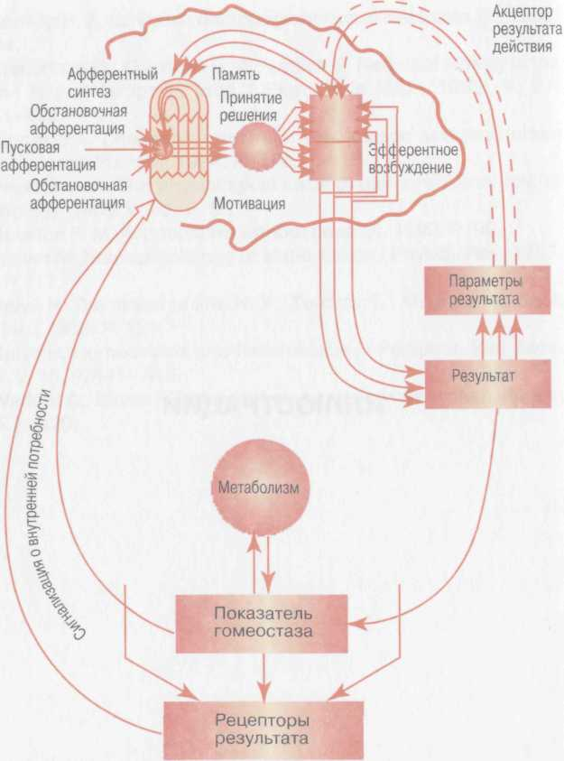
Рис. 2. Функциональная система, включающая гомеостатические и поведенческие (когнитивные) звенья саморегуляции (по Судакову К. В., 1990)
↑ Конец страницы 180 ↑
↓ Начало страницы 181 ↓
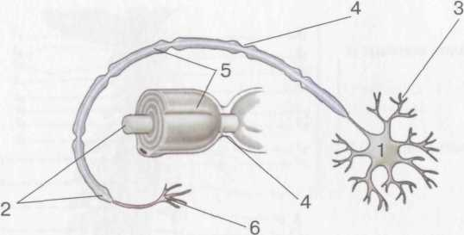
Рис. 3. Анатомическое строение нейрона:
1 — тело нейрона;
2 — аксон;
3 — дендриты;
4 — перехват Ранвье;
5 — миелиновая оболочка;
6 — нервное окончание.

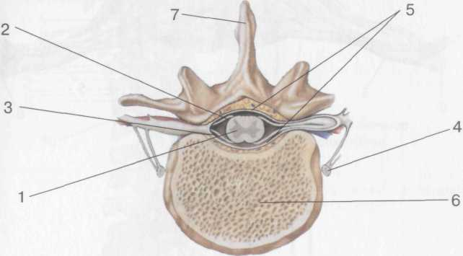
Рис. 4. Поперечный разрез позвоночника:
1 — спинной мозг;
2 — сенсорный (чувствительный) нерв;
3 — двигательный нерв;
4 — вегетативный ганглий;
5 — оболочки спинного мозга;
6 — тело позвонка;
7 — остистый отросток позвонка
↑ Конец страницы 181 ↑
↓ Начало страницы 182 ↓
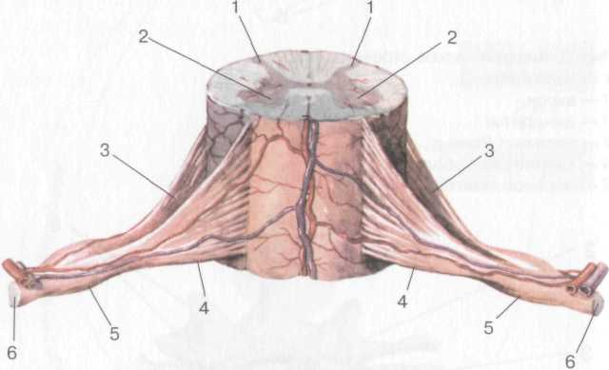
Рис. 5. Сегмент спинного мозга:
1 — задние рога;
2 — передние рога;
3 — задние корешки;
4 — передние корешки;
5 — правый и левый спинные ганглии;
6 — правый и левый спинно-мозговые нервы
↑ Конец страницы 182 ↑
↓ Начало страницы 183 ↓
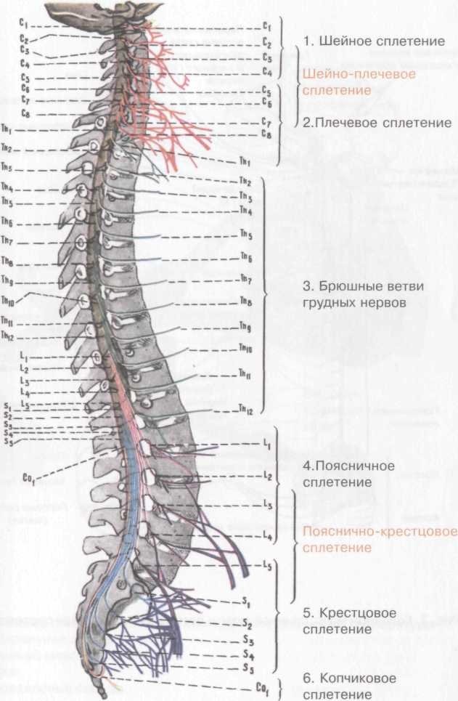
Рис. 6. Схема проекции спинномозговых корешков и нервов на позвоночный столб
↑ Конец страницы 183 ↑
↓ Начало страницы 184 ↓
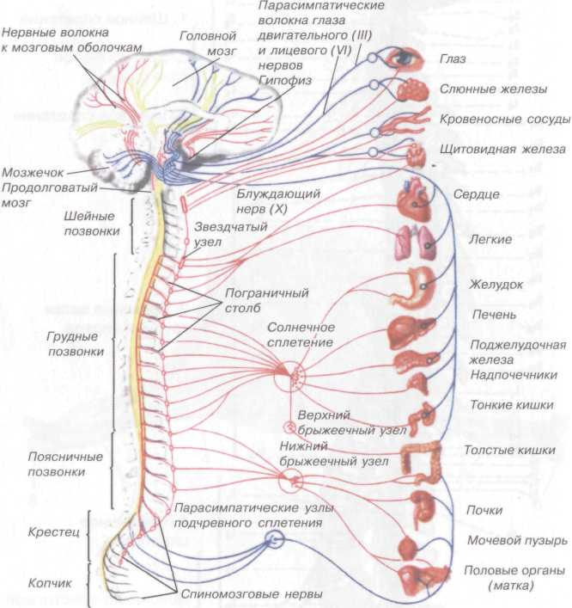
Рис. 7. Головной мозг, спинной мозг и вегетативная нервная система
↑ Конец страницы 184 ↑
↓ Начало страницы 185 ↓
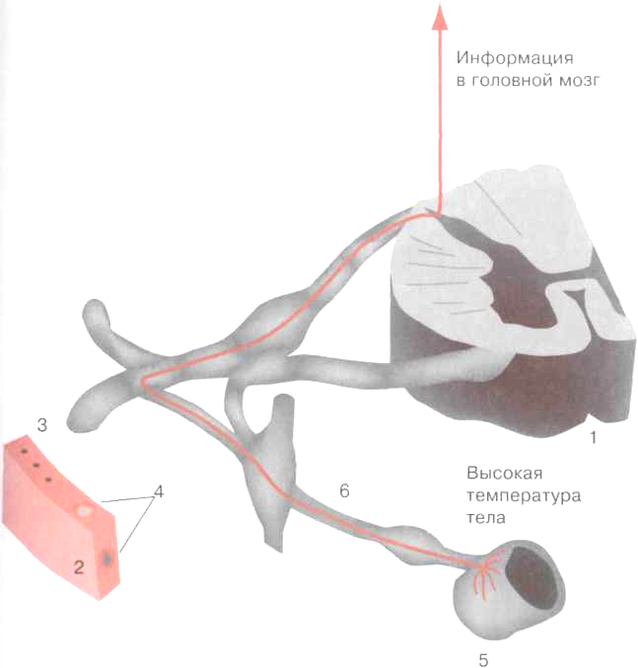
Рис. 8. Схема саморегуляции гомеостаза при повышении температуры тела. Первичная афферентация:
1 — спинной мозг (сегмент);
2 — кожа;
3 — кровеносные сосуды;
4 — потовые железы;
5 — внутренний орган (интерорецепторы);
6 — афферентные пути информации (чувствительные);
7 — эфферентные пути информации (двигательные)
↑ Конец страницы 185 ↑
↓ Начало страницы 186 ↓
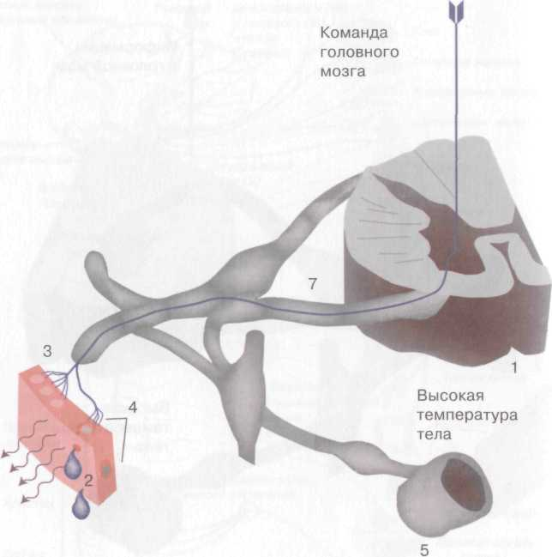
Рис. 9. Схема саморегуляции гомеостаза при повышении температуры тела. Эфферентация:
1 — спинной мозг (сегмент);
2 — кожа;
3 — кровеносные сосуды;
4 — потовые железы;
5 — внутренний орган (интерорецепторы);
6 — афферентные пути информации (чувствительные);
7 — эфферентные пути информации (двигательные)
↑ Конец страницы 186 ↑
↓ Начало страницы 187 ↓
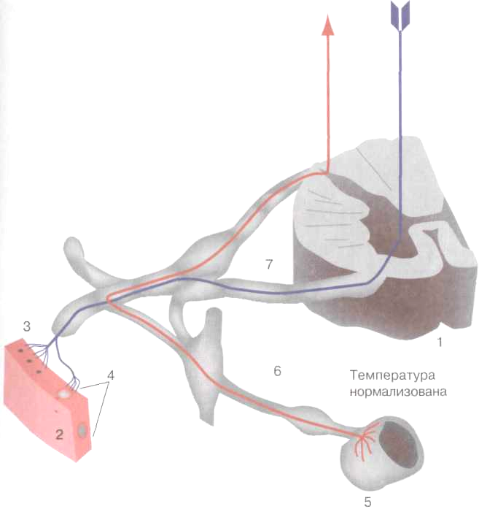
Рис. 10. Схема саморегуляции гомеостаза при повышении температуры тела. Обратная афферентация от достигнутого полезного результата:
1 — спинной мозг (сегмент);
2 — кожа;
3 — кровеносные сосуды;
4 — потовые железы;
5 — внутренний орган (интерорецепторы);
6 — афферентные пути информации (чувствительные);
7 — эфферентные пути информации (двигательные)
↑ Конец страницы 187 ↑
↓ Начало страницы 188 ↓
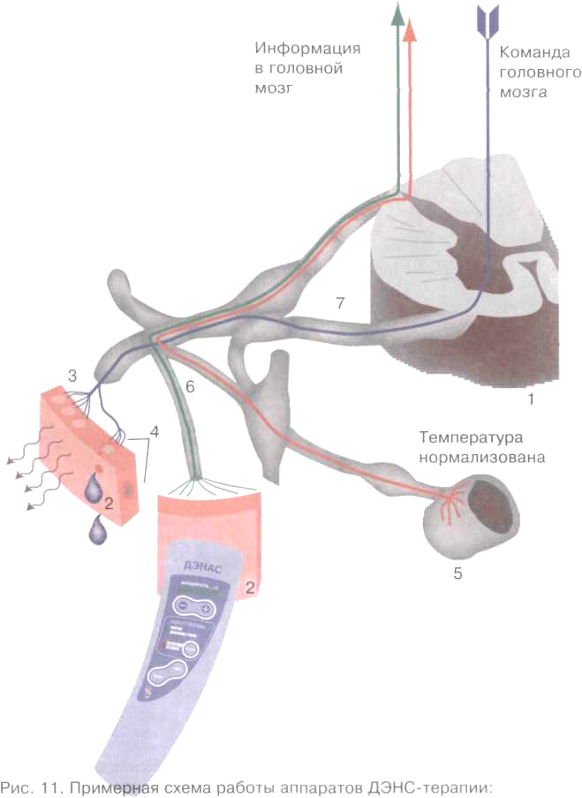
1 — спинной мозг (сегмент);
2 — кожа;
3 — кровеносные сосуды;
4 — потовые железы;
5 — внутренний орган (интерорецепторы);
6 — афферентные пути информации (чувствительные);
7 — эфферентные пути информации (двигательные)
↑ Конец страницы 188 ↑
↓ Начало страницы 189 ↓
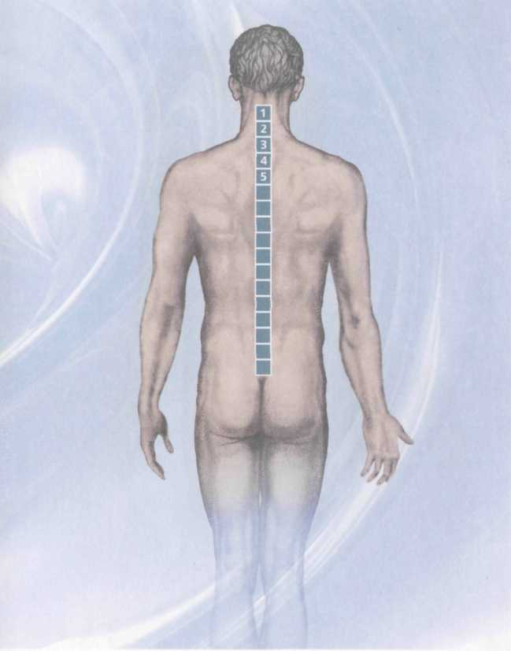
Рис. 12. Зона "три дорожки".
Схема обработки первой дорожки.
Цифрами указана последовательность перемещения аппарата
↑ Конец страницы 189 ↑
↓ Начало страницы 190 ↓
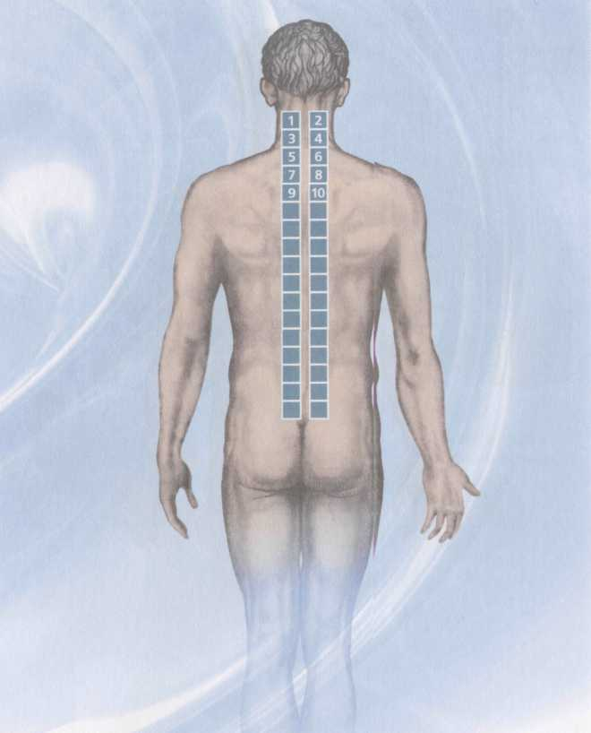
Рис. 13. Зона "три дорожки".
Схема обработки второй и третьей дорожек..
Цифрами указана последовательность перемещения аппарата
↑ Конец страницы 190 ↑
↓ Начало страницы 191 ↓
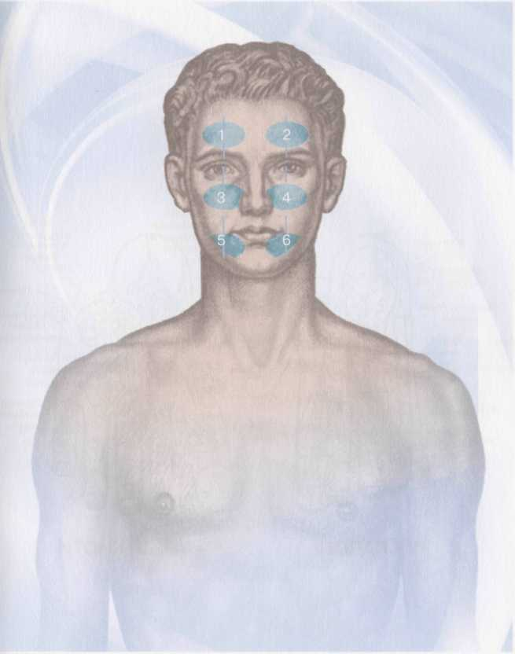
Рис. 14. Зона "шесть точек".
Цифрами указана последовательность перемещения аппарата
↑ Конец страницы 191 ↑
↓ Начало страницы 192 ↓
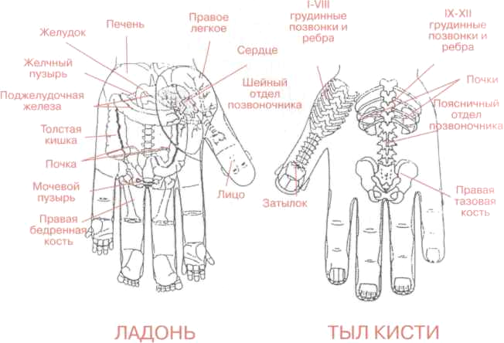
Рис. 15. Стандартная система соответствия внутренних органов и скелета на левой кисти
↑ Конец страницы 192 ↑
↓ Начало страницы 193 ↓
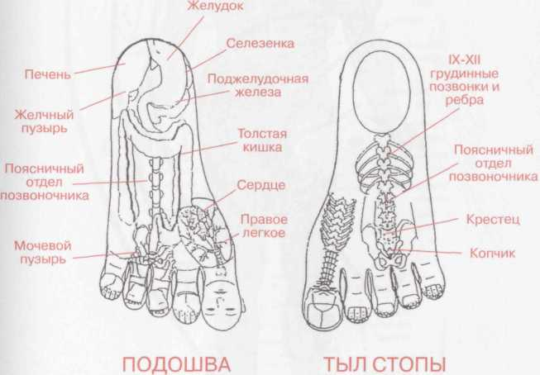
Рис. 16. Стандартная система соответствия внутренних органов и скелета на левой стопе
↑ Конец страницы 193 ↑
↓ Начало страницы 194 ↓
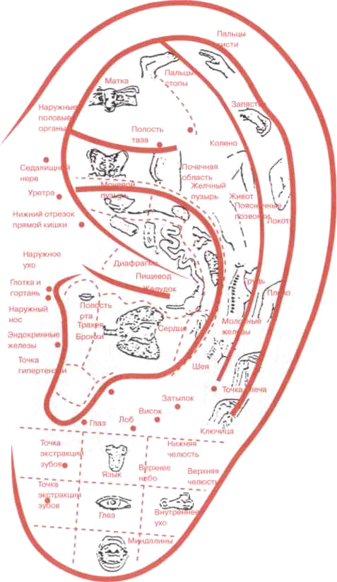
Рис. 17. Проекции внутренних органов и частей тела на ушной раковине
↑ Конец страницы 194 ↑
↓ Начало страницы 195 ↓
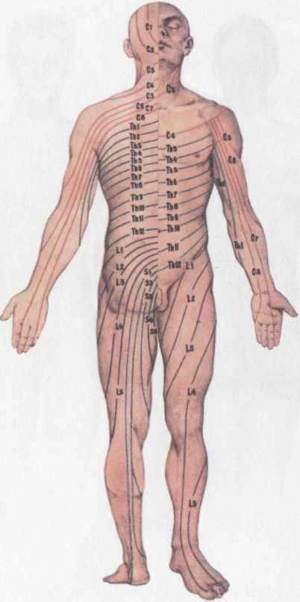
Рис. 18. Дерматомерные области распределения кожных нервов
↑ Конец страницы 195 ↑
↓ Начало страницы 196 ↓
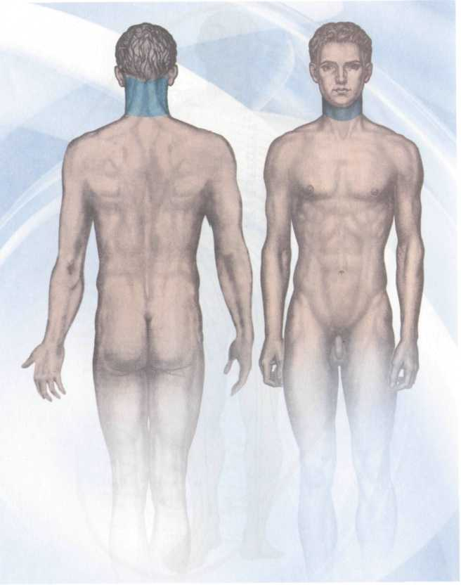
Рис. 19. Зона "шейное кольцо"
↑ Конец страницы 196 ↑
↓ Начало страницы 197 ↓
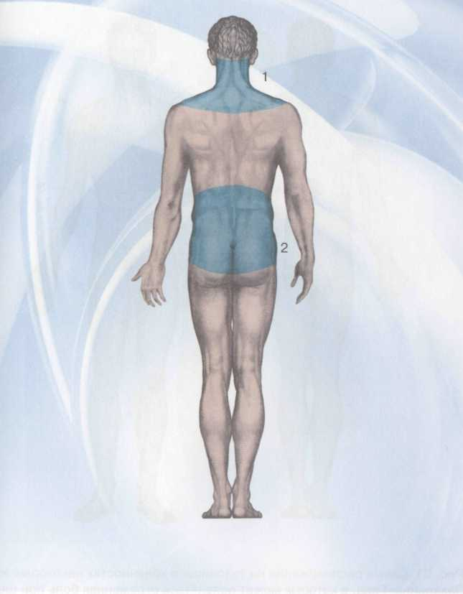
Рис. 20. Шейно-воротниковая зона (7) и пояснично-крестцовая зона (2)
↑ Конец страницы 197 ↑
↓ Начало страницы 198 ↓
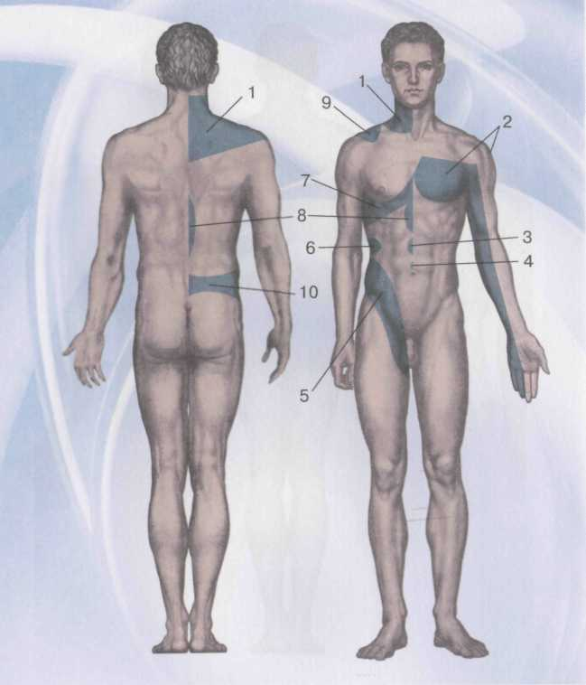
Рис. 21. Схема расположения на туловище и конечностях некоторых зон Захарьина-Геда, в которых может появляться отраженная боль при ряде заболеваний внутренних органов:
1 — легких и бронхов;
2 — сердца;
3 — кишечника;
4 — мочевого пузыря;
5 — мочеточника;
6 — почек;
7 и 9 — печени;
8 — желудка, поджелудочной железы;
10 — мочеполовой системы
↑ Конец страницы 198 ↑
↓ Начало страницы 199 ↓
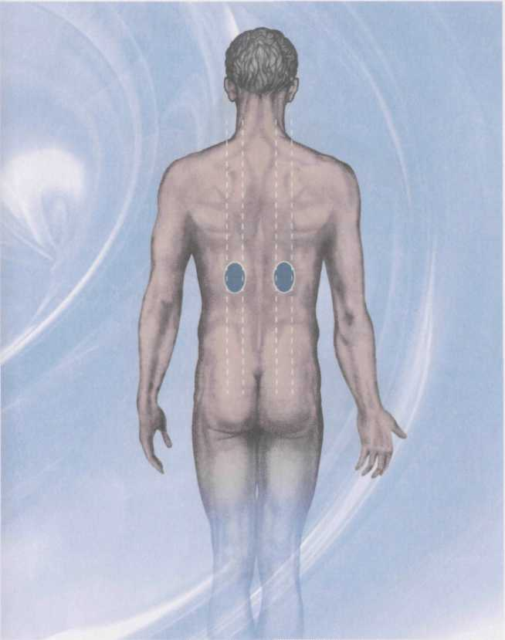
Рис. 22. Зона надпочечников
↑ Конец страницы 199 ↑
↓ Начало страницы 200 ↓
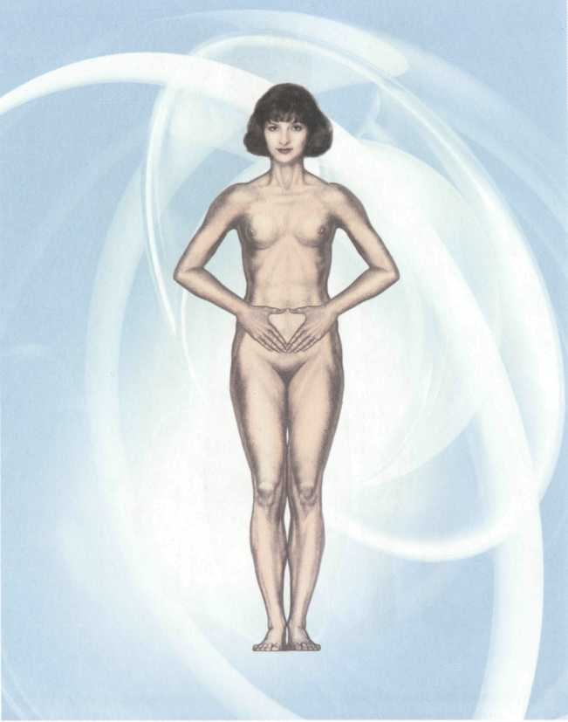
Рис. 23. Способ индивидуального определения зоны прямой проекции матки и яичников
↑ Конец страницы 200 ↑
↓ Начало страницы 201 ↓
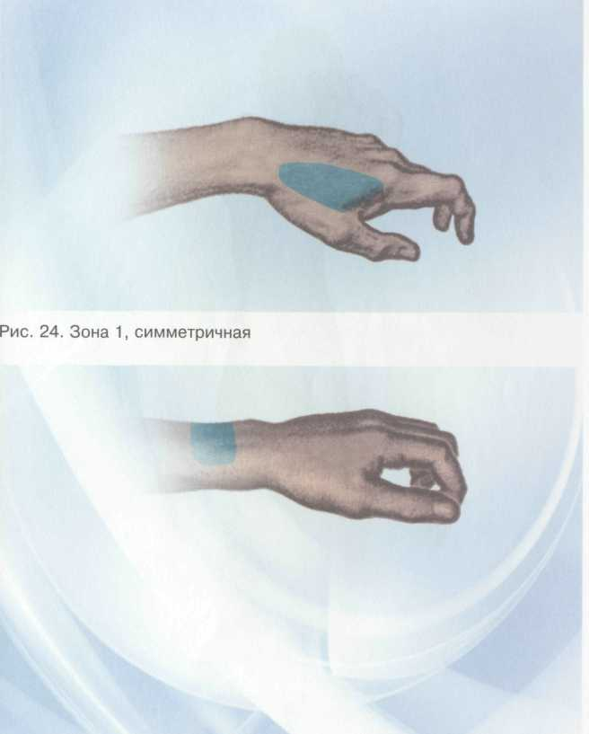
Рис. 25. Зона 2, симметричная
↑ Конец страницы 201 ↑
↓ Начало страницы 202 ↓

Рис. 26. Зона 3, симметричная
↑ Конец страницы 202 ↑
↓ Начало страницы 203 ↓
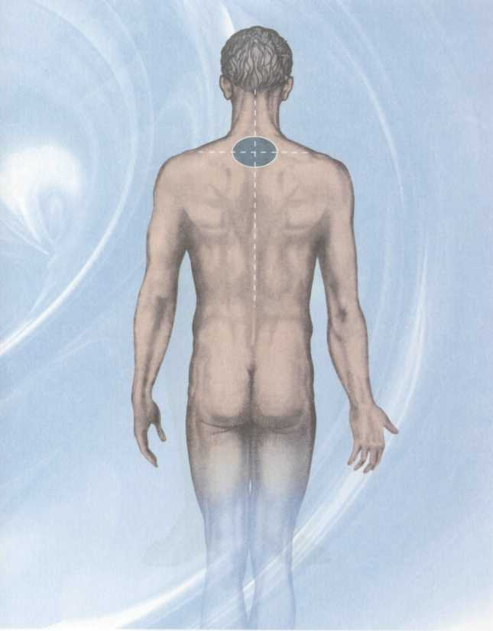
Рис. 27. Зона 4
↑ Конец страницы 203 ↑
↓ Начало страницы 204 ↓
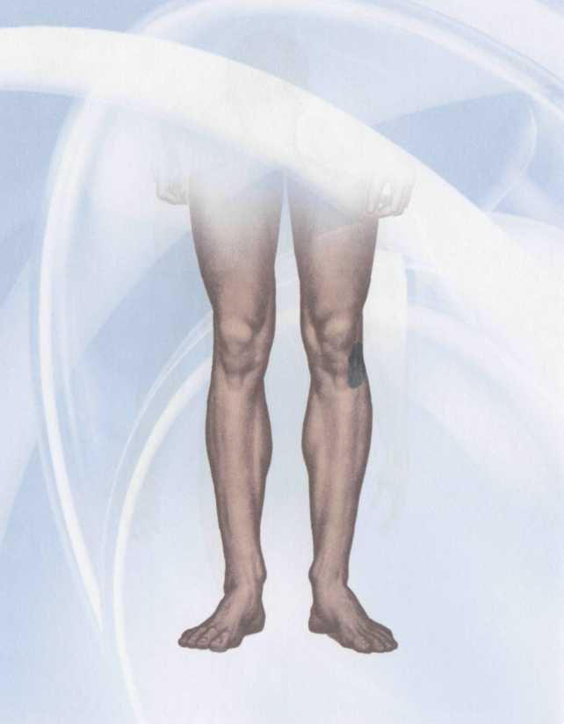
Рис. 28. Зона 5, симметричная
↑ Конец страницы 204 ↑
↓ Начало страницы 205 ↓
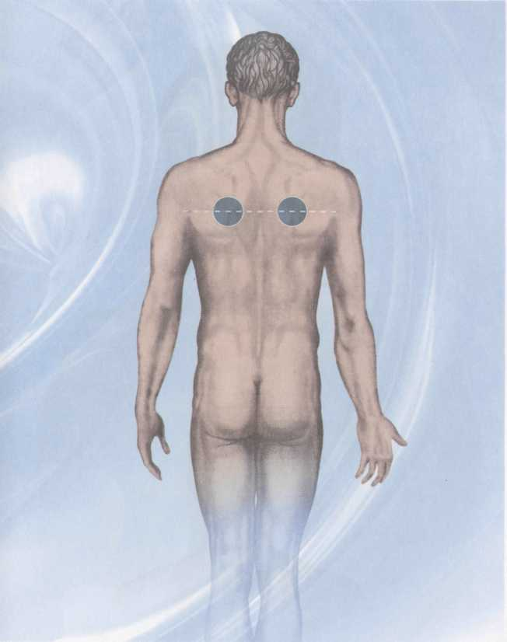
Рис. 29. Зона 6, симметричная
↑ Конец страницы 205 ↑
↓ Начало страницы 206 ↓
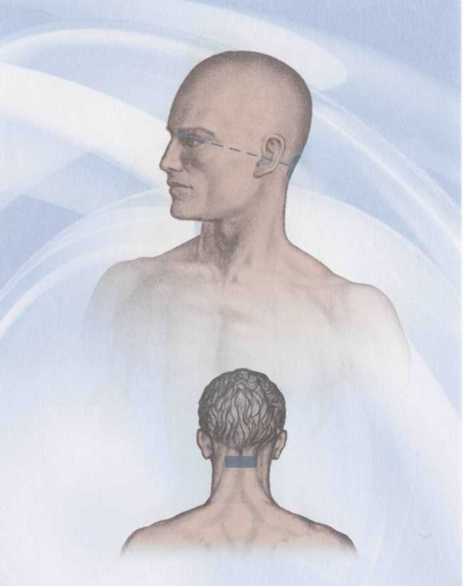
Рис. 30. Зона 7 (зона абсолюта)
↑ Конец страницы 206 ↑
↓ Начало страницы 207 ↓
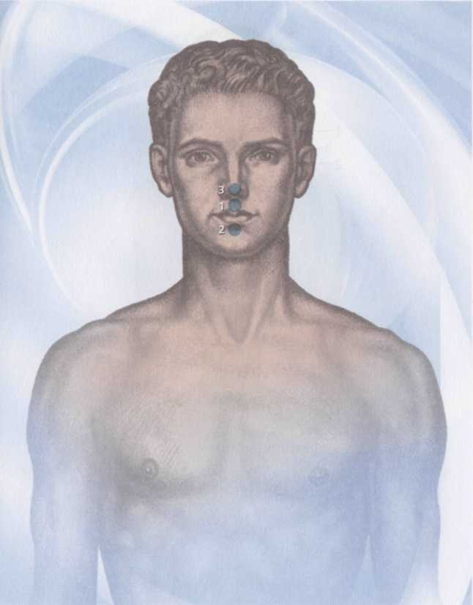
Рис. 31. Зоны реанимации на лице
↑ Конец страницы 207 ↑
↓ Начало страницы 208 ↓
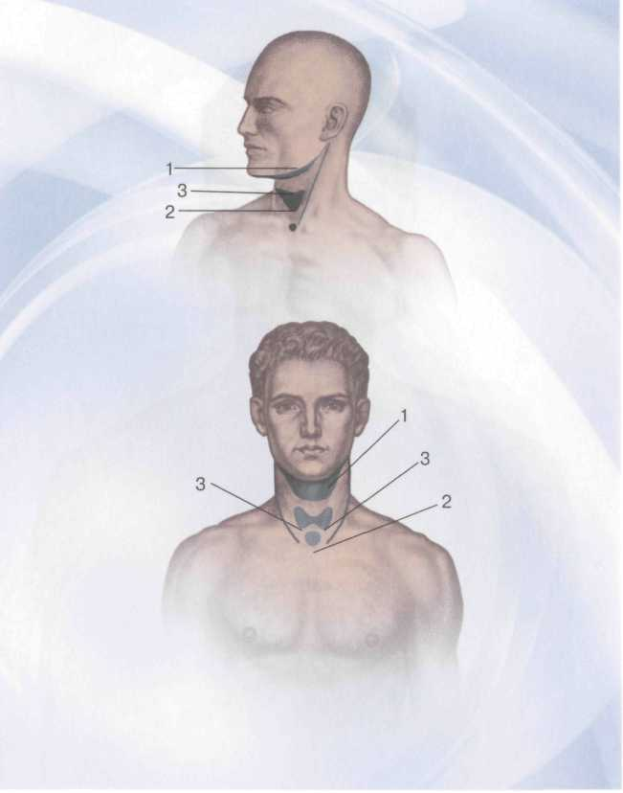
Рис. 32. Зоны воздействия на переднебоковой поверхности шеи: 7 — подчелюстная зона;
2 — зона яремной ямки;
3 — зона прямой проекции щитовидной железы
↑ Конец страницы 208 ↑
↓ Начало страницы 209 ↓
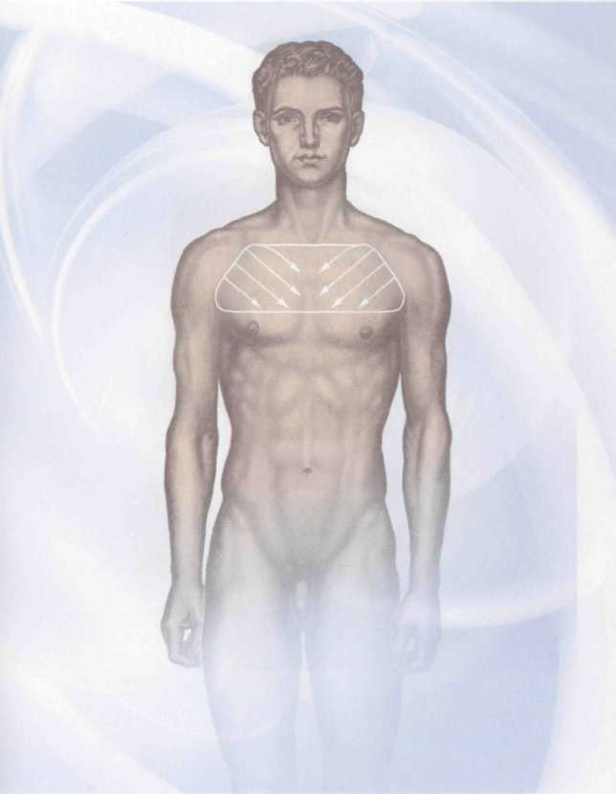
Рис. 33. Зона «слюнявчик». Стрелками указано направление перемещения аппарата (сверху вниз и снаружи вовнутрь)
↑ Конец страницы 209 ↑
↓ Начало страницы 210 ↓
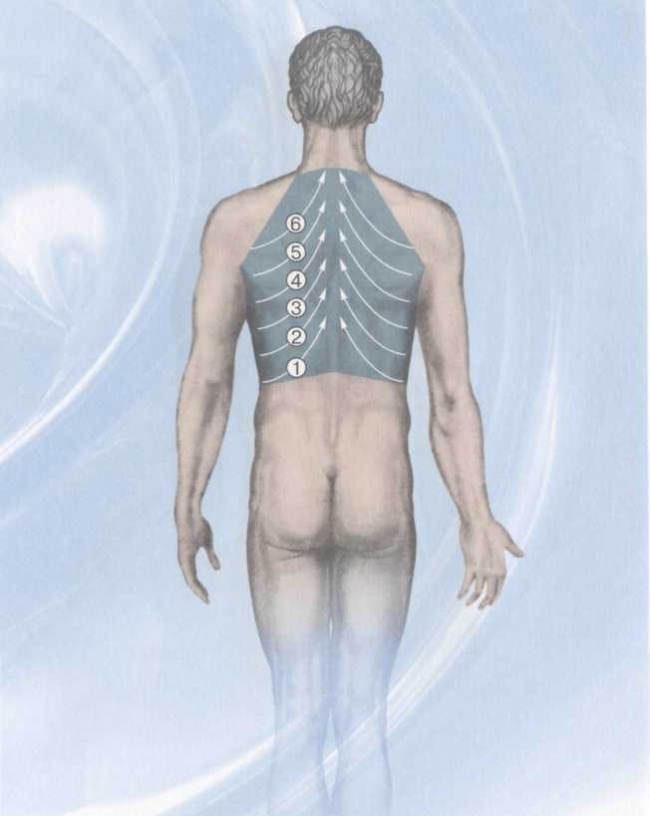
Рис. 34. Зона "елочка". Вариант 1. Стрелками указано направление перемещения аппарата (снизу вверх и от периферии к центру). Цифрами указана последовательность аппаратного воздействия.
↑ Конец страницы 210 ↑
↓ Начало страницы 211 ↓
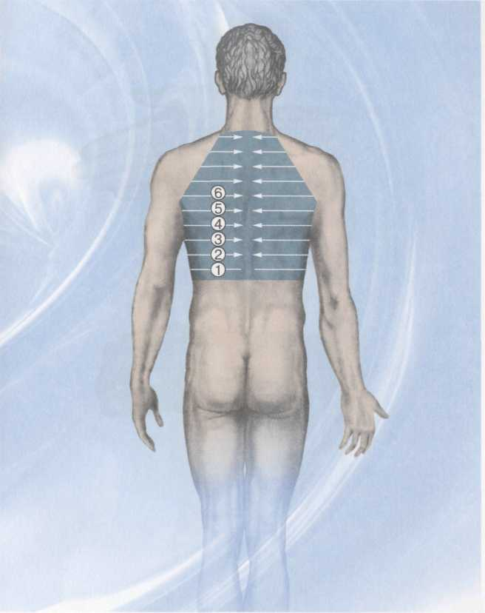
Рис. 35. Зона "елочка". Вариант 2. Стрелками указано направление перемещения аппарата (горизонтально от периферии к центру). Цифрами указана последовательность аппаратного воздействия.
↑ Конец страницы 211 ↑
↓ Начало страницы 212 ↓
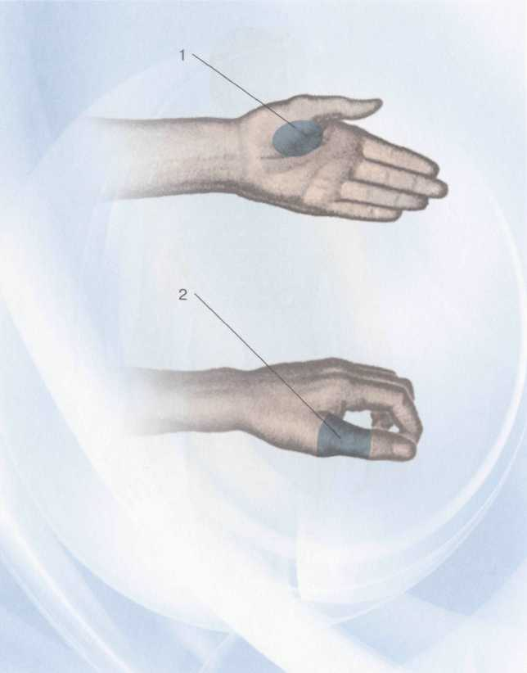
Рис. 36. Зоны Су-Джок-соответствия сердца (1) и шейно-воротниковой зоны (2) на кистях рук (симметричные)
↑ Конец страницы 212 ↑
↓ Начало страницы 213 ↓
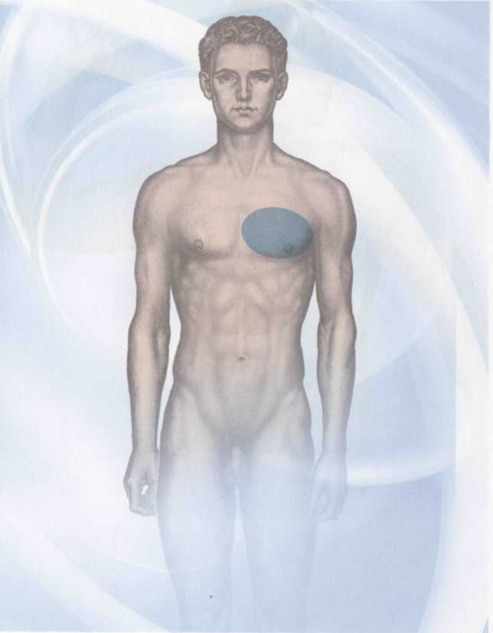
Рис. 37. Зона передней прямой проекции сердца
↑ Конец страницы 213 ↑
↓ Начало страницы 214 ↓

Рис. 38. Зона боковой прямой проекции сердца
↑ Конец страницы 214 ↑
↓ Начало страницы 215 ↓
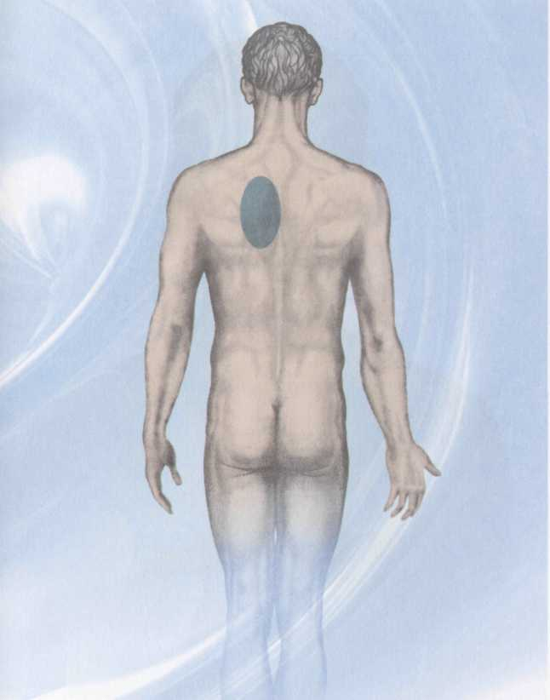
Рис. 39. Зона задней прямой проекции сердца
↑ Конец страницы 215 ↑
↓ Начало страницы 216 ↓
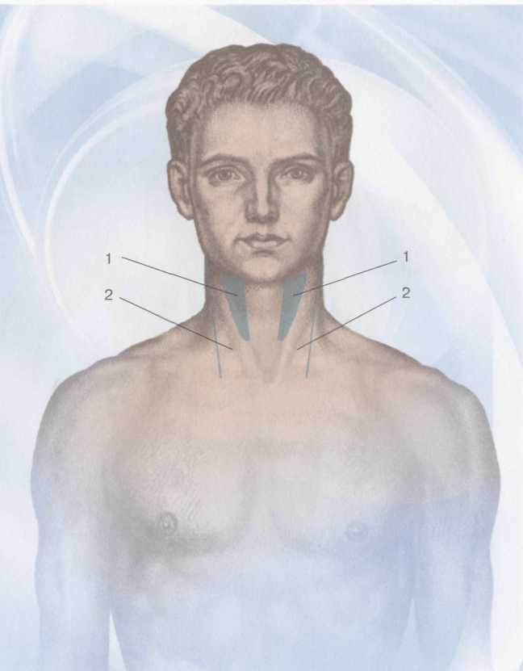
Рис. 40. Зоны прямой проекции сонных артерий
↑ Конец страницы 216 ↑
↓ Начало страницы 217 ↓
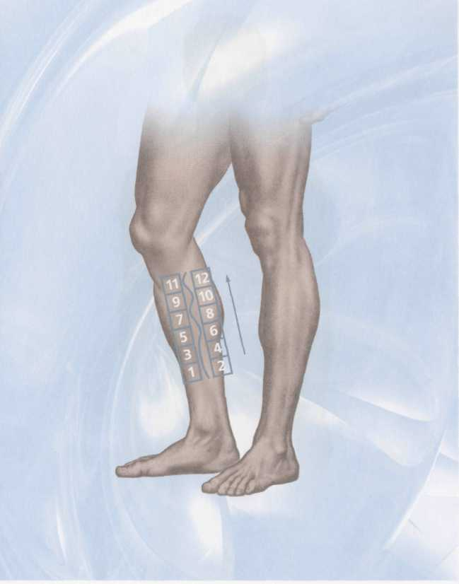
Рис. 41. Схема обработки варикозно расширенной вены. Цифрами указана последовательность перестановки аппарата
↑ Конец страницы 217 ↑
↓ Начало страницы 218 ↓
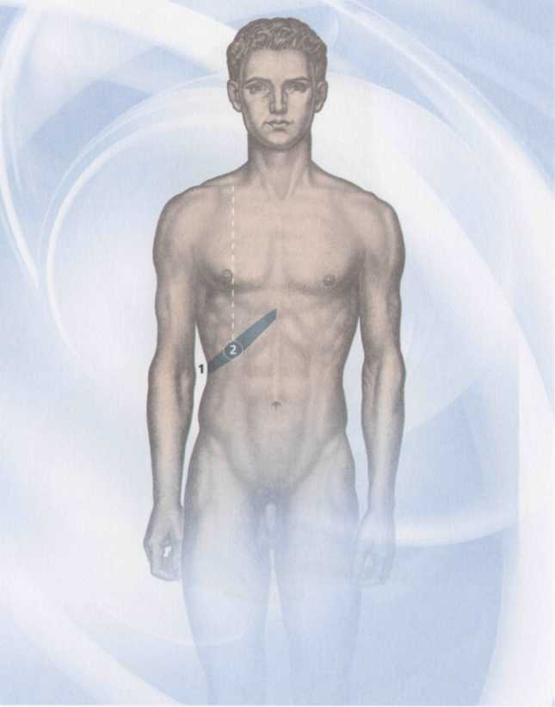
Рис. 42. Область правого подреберья (1) и зона проекции желчного пузыря (2)
↑ Конец страницы 218 ↑
↓ Начало страницы 219 ↓

Рис. 43. Зона прямой проекции желудка
↑ Конец страницы 219 ↑
↓ Начало страницы 220 ↓
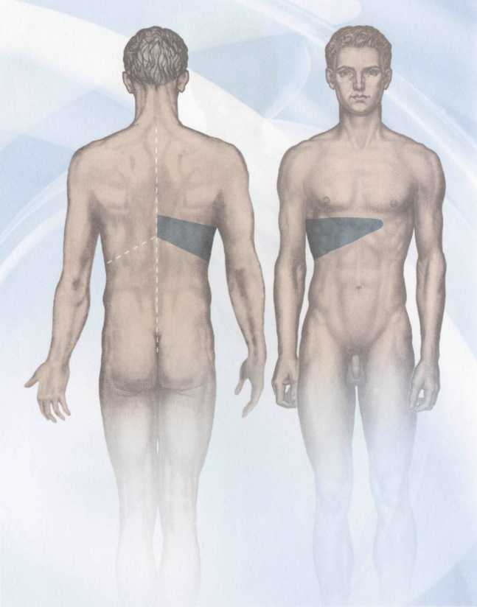
Рис. 44. Зоны прямой проекции печени
↑ Конец страницы 220 ↑
↓ Начало страницы 221 ↓
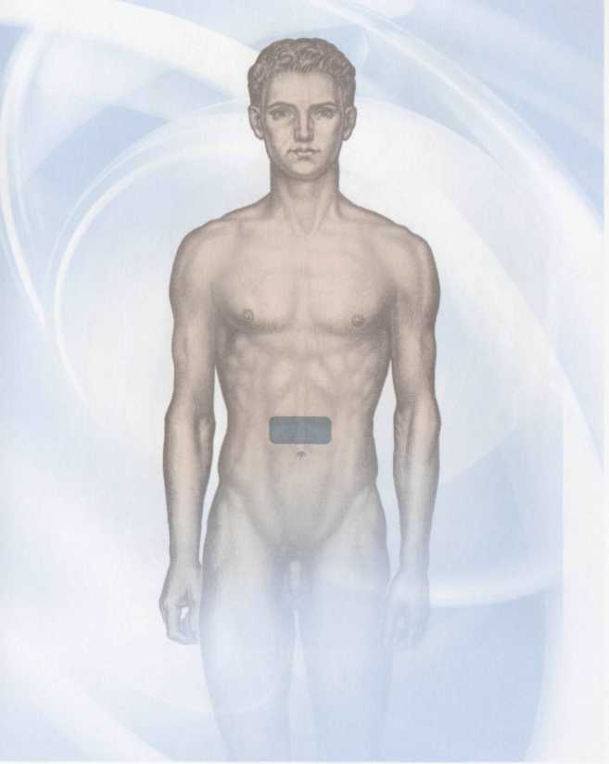
Рис. 45. Зона передней прямой проекции поджелудочной железы
↑ Конец страницы 221 ↑
↓ Начало страницы 222 ↓
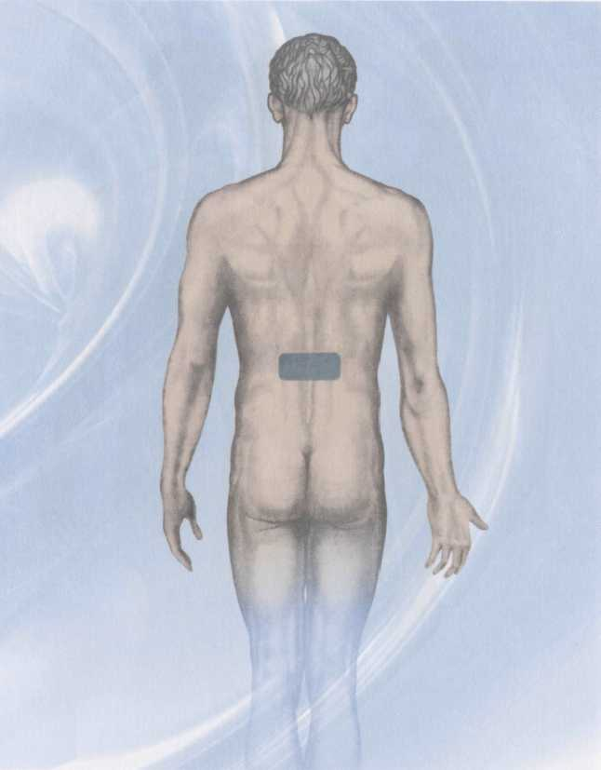
Рис. 46. Зона задней прямой проекции поджелудочной железы
↑ Конец страницы 222 ↑
↓ Начало страницы 223 ↓
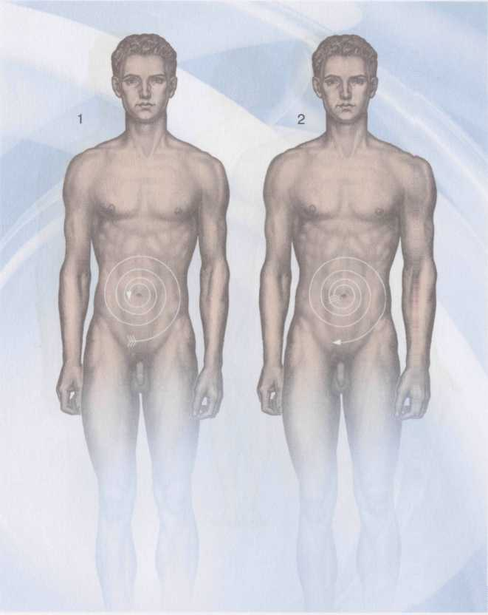
Рис. 47. Направление перемещения аппарата при нарушениях стула:
1 — при поносах;
2 — при запорах
↑ Конец страницы 223 ↑
↓ Начало страницы 224 ↓
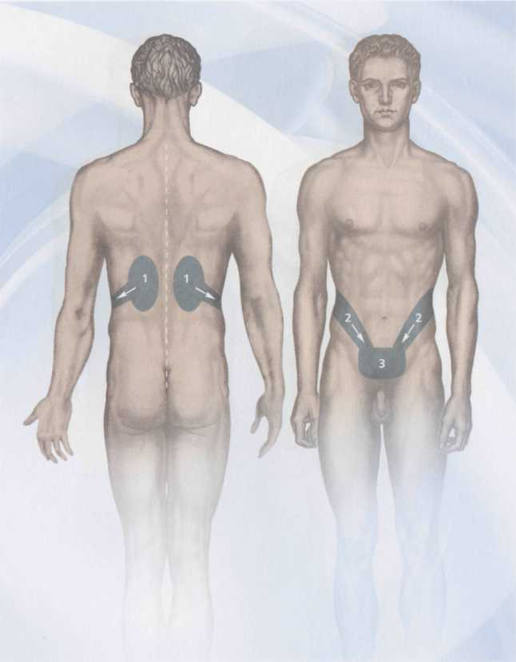
Рис. 48. Зоны прямой проекции органов мочевыделения:
1 — проекция почек;
2 — проекция мочеточников;
3 — проекция мочевого пузыря
↑ Конец страницы 224 ↑
↓ Начало страницы 225 ↓
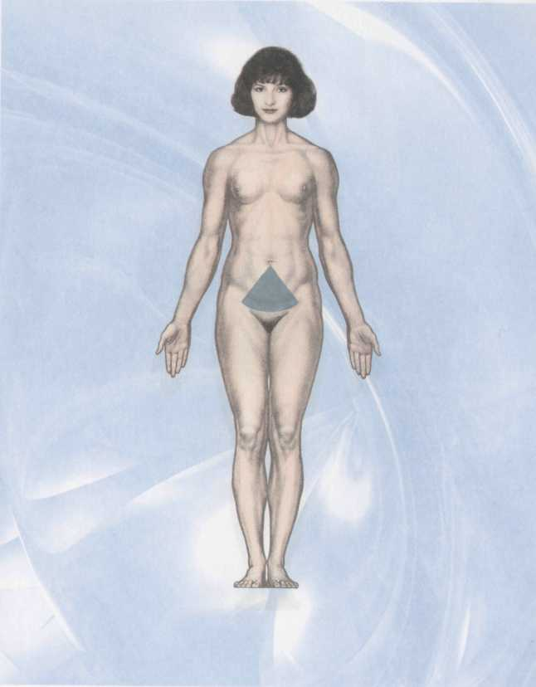
Рис. 49. Зона «от пупка до лобка»
↑ Конец страницы 225 ↑
↓ Начало страницы 226 ↓
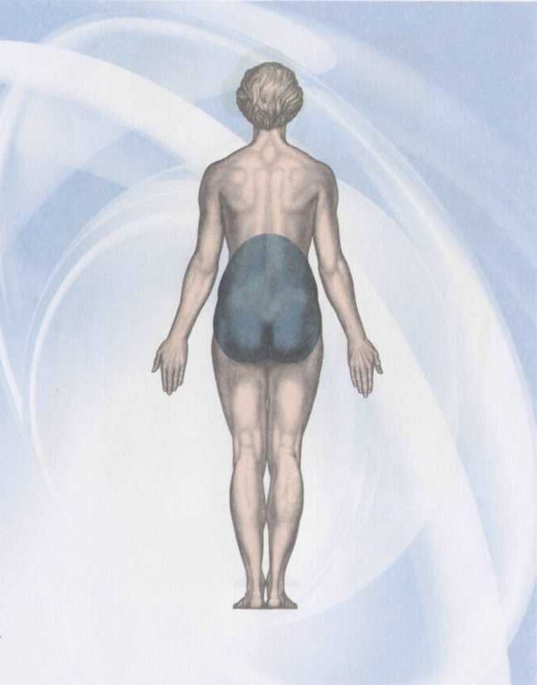
Рис. 50. Пояснично-крестцово-копчиковая зона
↑ Конец страницы 226 ↑
↓ Начало страницы 227 ↓
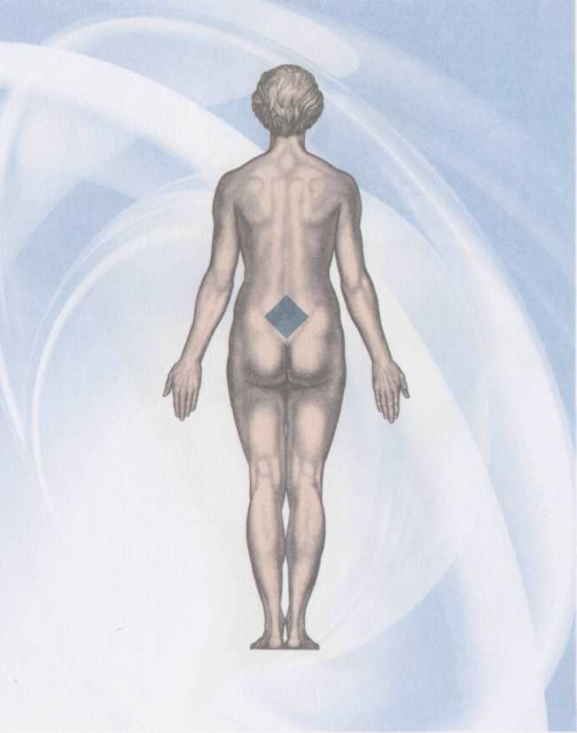
Рис. 51. Ромб Михаэлиса
↑ Конец страницы 227 ↑
↓ Начало страницы 228 ↓
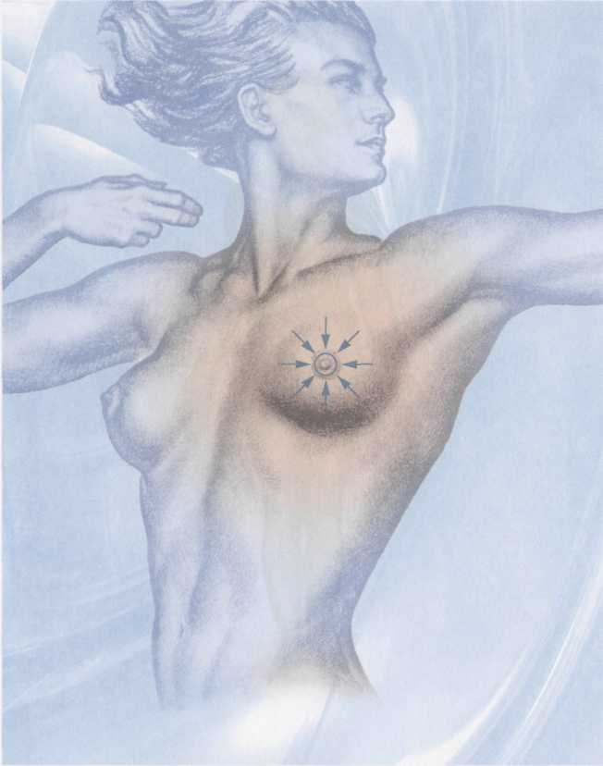
Рис. 52. Схема аппаратного воздействия при лактостазе
↑ Конец страницы 228 ↑
↓ Начало страницы 229 ↓
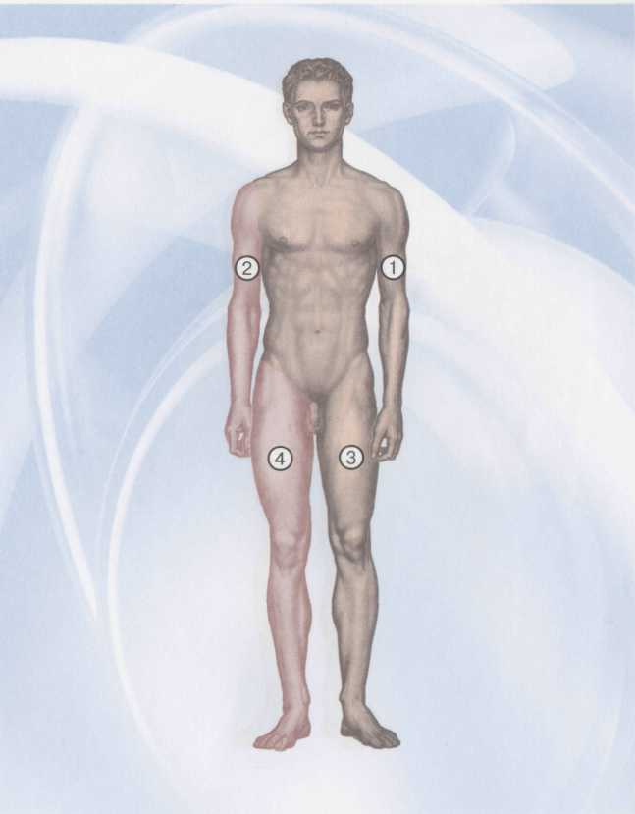
Рис. 53. Последовательность обработки конечностей при хронических заболеваниях по принципу горизонтальной симметрии
↑ Конец страницы 229 ↑
↓ Начало страницы 230 ↓
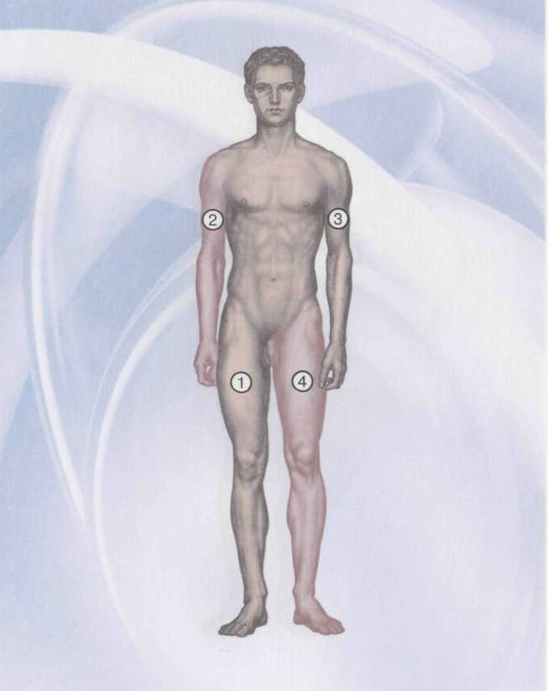
Рис. 54. Последовательность обработки конечностей при хронических заболеваниях по принципу вертикальной симметрии
↑ Конец страницы 230 ↑
↓ Начало страницы 231 ↓
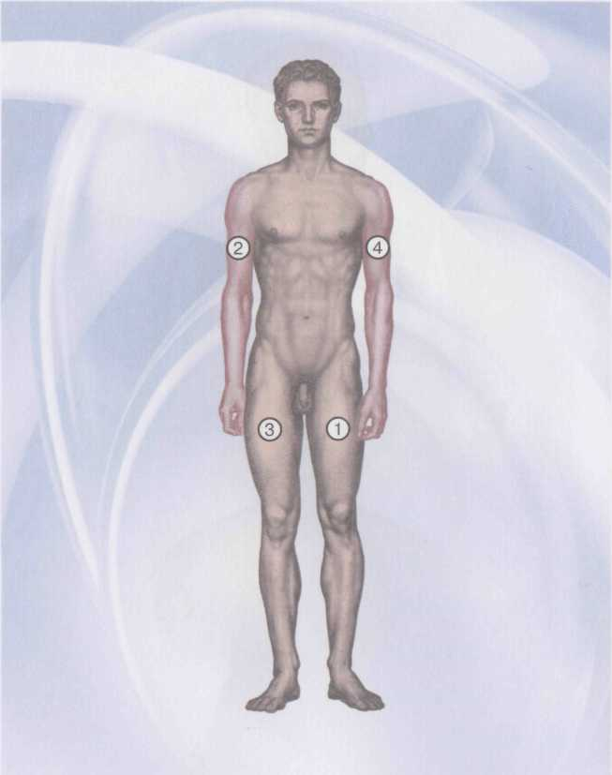
Рис. 55. Последовательность обработки конечностей при хронических заболеваниях по принципу тетрасимметрии
↑ Конец страницы 231 ↑
↓ Начало страницы 232 ↓
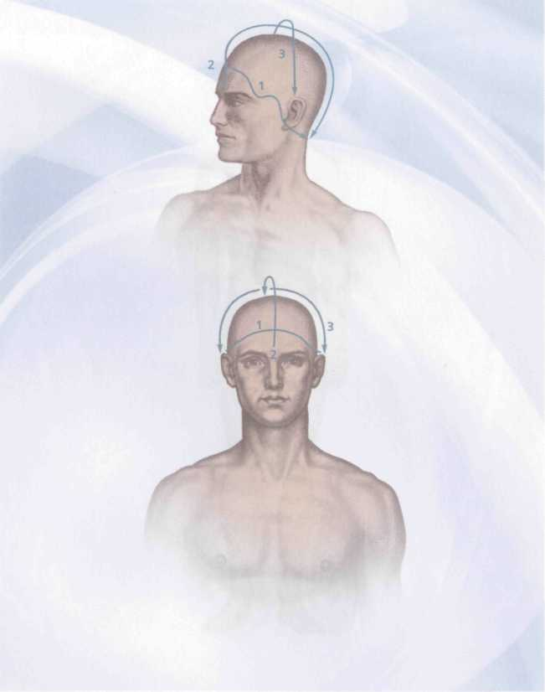
Рис. 56. Последовательность аппаратного воздействия по методике "бритая голова" (пояснения даны в тексте)
↑ Конец страницы 232 ↑
↓ Начало страницы 233 ↓
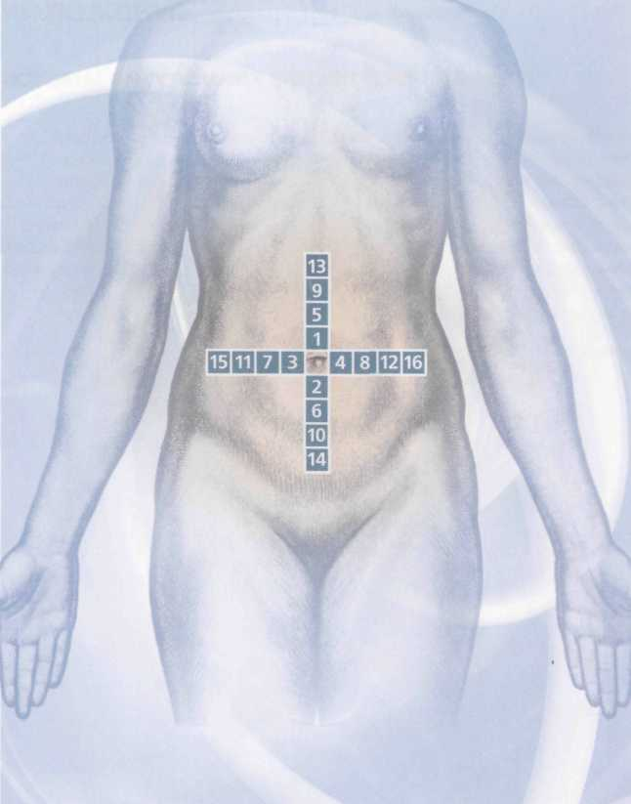
Рис. 57. Последовательность аппаратного воздействия по методике креста
↑ Конец страницы 233 ↑
↓ Начало страницы 234 ↓
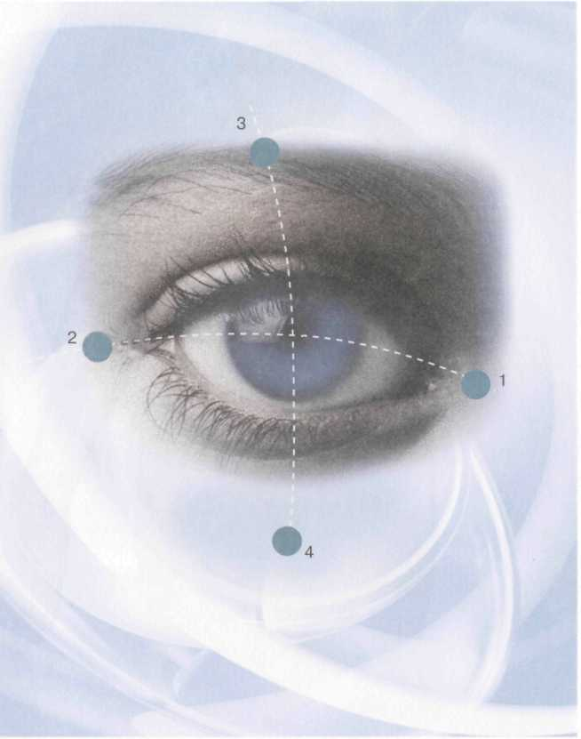
Рис. 58. Зона "четыре точки на орбите". Цифрами указана последовательность аппаратного воздействия
↑ Конец страницы 234 ↑
↓ Начало страницы 235 ↓

ПРИЛОЖЕНИЕ
Системы внутренних органов человека
Анатомия человека изучается, как правило, путем рассмотрения
разнообразных органов тела. Многие из этих органов вместе с
приданными им структурами можно сгруппировать в различные
системы, которые во взаимодействии осуществляют конкретные
функции организма. В конечном счете все системы организма — до
мельчайших клеток, которые являются основными компонентами всех
органов и тканей, — участвуют в сохранении здоровья и поддержании
организма в состоянии внутреннего равновесия при постоянно
меняющихся обстоятельствах.
Т. Уэстон
↑ Конец страницы 235 ↑
↓ Начало страницы 236 ↓
КОСТНАЯ СИСТЕМА, ИЛИ СКЕЛЕТ
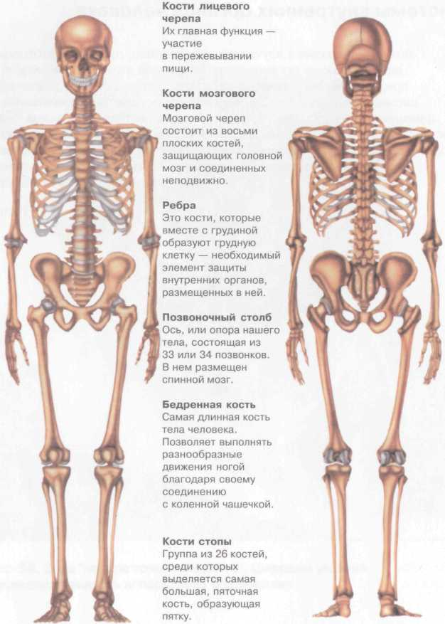
↑ Конец страницы 236 ↑
↓ Начало страницы 237 ↓
МЫШЕЧНАЯ СИСТЕМА
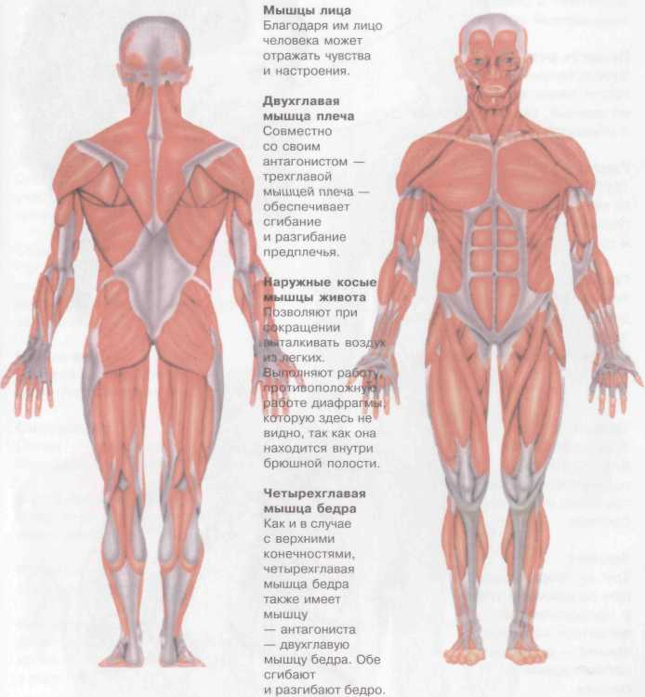
↑ Конец страницы 237 ↑
↓ Начало страницы 238 ↓
ОРГАНЫ ДЫХАНИЯ
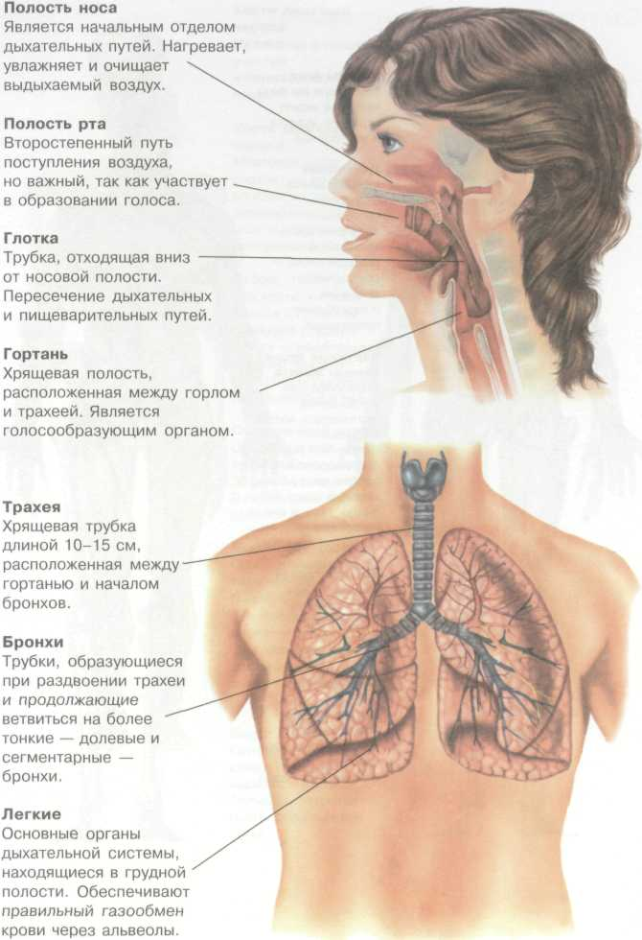
↑ Конец страницы 238 ↑
↓ Начало страницы 239 ↓
СИСТЕМА КРОВООБРАЩЕНИЯ
Сонные артерии и яремные вены
Кровоснабжают головной мозг.

Подключичные артерии
Две артерии с многочисленными
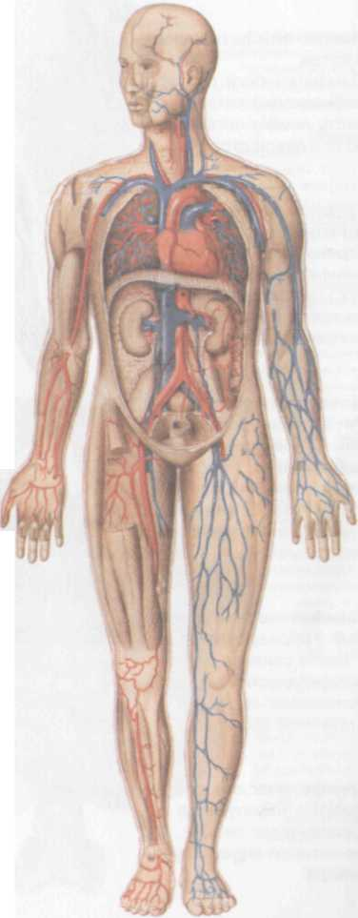
ответвлениями, кровоснабжающие
верхние конечности.

Аорта
Наиболее крупная артерия
организма. Разветвляясь,
кровоснабжает все органы и ткани.

Легочные артерии и вены
Сообщают сердце с легкими,
участвуют в процессе обогащения
крови кислородом.

Сердце
Орган, обеспечивающий
необходимую силу для
перекачивания крови через весь организм.

Полые вены
Делятся на верхнюю и нижнюю, несут
кровь непосредственно в сердце.

Селезенка
Орган — «кладбище эритроцитов».
Функционирует как депо крови.

Воротная вена
Вена, переносящая кровь от кишок
и селезенки к печени.

Почечные артерии и вены
Кровоснабжают почки.

Брыжеечные вены
Делятся на верхнюю нижнюю, несут
кровь от кишечника и впадают в воротную вену.

Брыжеечные артерии
Делятся на верхнюю и нижнюю.
Начинаются у аорты и кровоснабжают
желудочно-кишечный тракт.

Подвздошные артерии
Являются продолжением аорты
при ее раздвоении. Кровоснабжают
нижние конечности.
↑ Конец страницы 239 ↑
↓ Начало страницы 240 ↓
ЛИМФАТИЧЕСКАЯ СИСТЕМА
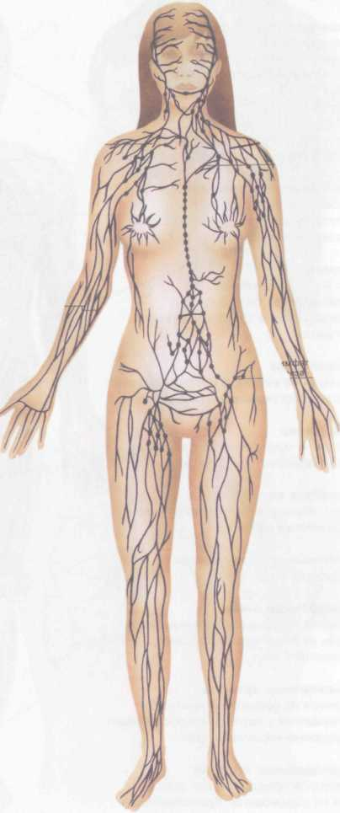

Левый лимфатический проток
Лимфатический проток,
собирающий четвертую
часть лимфы организма
из его левой стороны.

Грудной лимфатический проток
Главный собиратель
лимфатической системы,
так как получает лимфу
из трех четвертей
организма.

Цистерна Пеккета
Расширение брюшных
лимфатических сосудов,
собирающих
лимфатический сок
кишечника, от нее отходит
грудной лимфатический
проток.

Лимфатические узлы
Узлы, образующиеся
в месте слияния разных
лимфатических сосудов.
Выполняют задачу
иммунной защиты.

Лимфатические сосуды
Сосуды, образующие
капиллярную сеть,
по которой циркулирует
лимфа.

↑ Конец страницы 240 ↑
↓ Начало страницы 241 ↓
СИСТЕМА ОРГАНОВ ПИЩЕВАРЕНИЯ
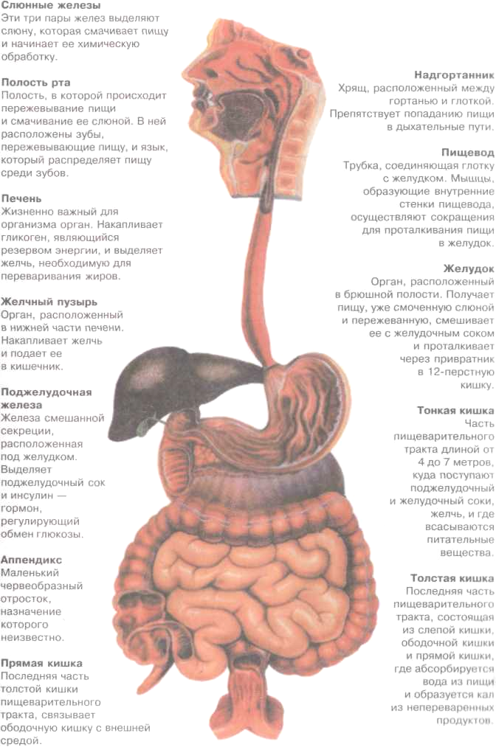
↑ Конец страницы 241 ↑
↓ Начало страницы 242 ↓
ОРГАНЫ МОЧЕВЫДЕЛИТЕЛЬНОЙ СИСТЕМЫ
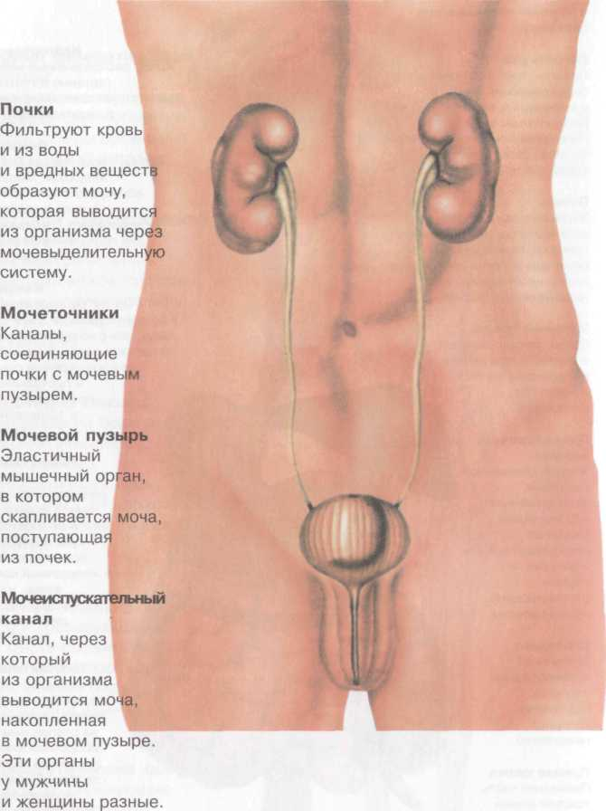
↑ Конец страницы 242 ↑
↓ Начало страницы 243 ↓
НЕРВНАЯ СИСТЕМА
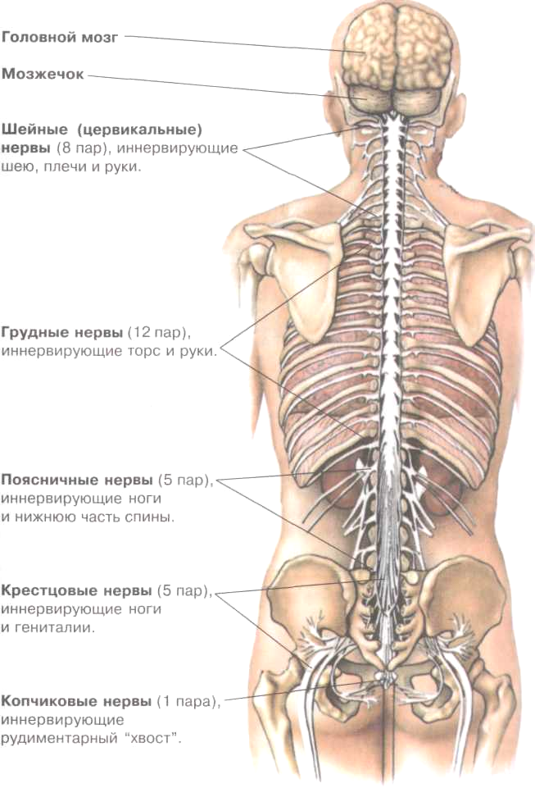
↑ Конец страницы 243 ↑
↓ Начало страницы 244 ↓
ЖЕЛЕЗЫ ВНУТРЕННЕЙ СЕКРЕЦИИ
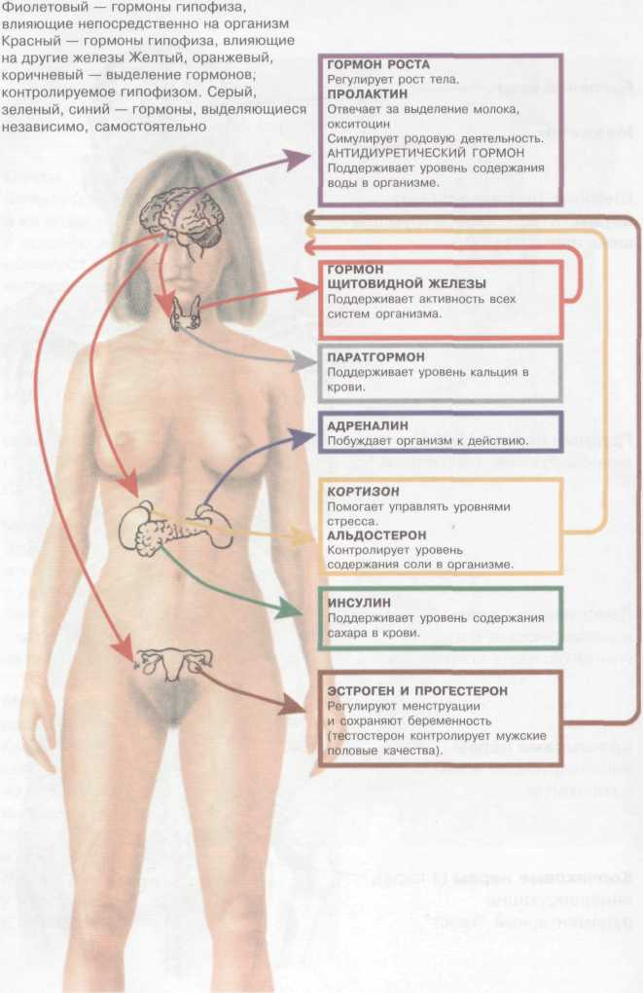
↑ Конец страницы 244 ↑
↓ Начало страницы 245 ↓
ОГЛАВЛЕНИЕ
Вместо предисловия | 5
Введение | 6
Часть первая
Melius non incipient, quam desinent | 11
Глава 1. Краткая историческая справка | 11
Глава 2. Аппарат ДЭНАС | 20
Глава 3. Эффекты, вызываемые в организме в результате применения аппаратов ДЭНС-терапии | 26
Глава 4. Отличия аппарата ДЭНАС других электротерапевтических приборов | 34
Глава 5. О здоровье, предболезни и болезни | 36
Глава 6. От рефлекса до функциональных систем | 43
Глава 7. Нервная система и принципы работы аппаратов (для тех, кто не имеет медицинского образования) | 50
Часть вторая
Medica mente, non medicamentis | 58
Глава 1. Что нужно знать перед началом работы аппаратами | 58
Глава 2. Основные биоэнергоинформационные зоны воздействия и способы их обработки | 63
Глава 3. Основные принципы ДЭНС-терапии | 75
Глава 4. Алгоритмы работы аппаратами ДЭНС-терапии | 78
Глава 5. Показания и противопоказания к применению ДЭНС-терапии | 81
Часть третья
Некоторые стандартные схемы электронейроадаптивного воздействия при ряде нозологических форм заболеваний, или Facilius est plus facere, quam idem | 88
Глава 1. Болезни органов дыхания | 88
Глава 2. Болезни органов крообращения | 94

↑ Конец страницы 245 ↑
↓ Начало страницы 246 ↓

Глава 3. Болезни органов пищеварения | 104
Глава 4. Болезни почек и мочевых путей | 111
Глава 5. Эндокринные заболевания | 117
Глава 6. Акушерство. Гинекологические заболевания | 120
Глава 7. Заболевания мужской половой сферы | 130
Глава 8. Детские болезни | 132
Глава 9. Нервные болезни | 136
Глава 10. Кожные болезни. Косметология | 146
Глава 11. Заболевания опорно-двигательного аппарата | 151
Глава 12. Болезни уха, горла и носа | 156
Глава 13. Глазные болезни | 158
Глава 14. Болезни слизистой полости рта и зубочелюстной системы | 160
Глава 15. Онкологические заболевания | 162
Глава 16. Аппаратная помощь при некоторых неотложных состояниях | 163
Глава 17. Аппаратная помощь при алкогольном отравлении или похмельном синдроме | 167
Список иллюстраций | 168
Список использованной литературы | 170
Иллюстрации | 179
Приложение. Системы внутренних органов человека | 235

↑ Конец страницы 246 ↑
↓ Начало страницы 247 ↓
↑ Конец страницы 247 ↑
↓ Начало страницы 248 ↓
Авторы:
Чернышев Валерий Владимирович
Малахов Владимир Васильевич
Власов Андрей Александрович
Рубцова Ольга Игоревна
Иванова Надежда Ивановна

РУКОВОДСТВО
ПО ДИНАМИЧЕСКОЙ
ЭЛЕКТРОНЕЙРОСТИМУЛИРУЮЩЕЙ
ТЕРАПИИ АППАРАТАМИ ДЭНАС

Редактор: Е. И. Маркина
Художник: Е. Охотников
Верстка: А. В. Ховрин

Подписано в печать 15.01.2003
Формат 60x80 1/16.
Бумага офсетная. Усл. печ. л.
Печать офсетная. Гарнитура Прагматика.
Тираж 999 экз. Заказ № 14

Отпечатано в типографии «Лазурь».
623750, Свердловская область, г. Реж
ул. П. Морозова, д. 61
↑ Конец страницы 248 ↑

